
물을 쓰지 않는 SMR
VHTR · SFR · MSR
헬륨 · 나트륨 · 용융염으로 짓는 원자로
냉각재를 바꾸면 무엇이 따라 바뀌는가
한양대학교 원자력공학과 THINK Lab
지도교수 송민섭
NUE4067 소형모듈원자로 안전해석 · 비경수로 편
Rev1.0 · 2026년 9월

목차
문서를 열면 목차가 자동으로 채워집니다(필요 시 F9).

왜 물을 버리는가
Tier 1 (필수·신입생) — 이 장은 선수 지식 없이 읽는다. 앞의 교재 「SMR 설계요건과 공학적안전설비」와 「SMR 자료를 찾는 법과 PWR형 SMR」을 읽었다면 더 빨리 읽힌다.

1.1 원리 — 냉각재 한 칸을 바꾸면 설계 전체가 움직인다
지금까지 우리가 다룬 SMR은 전부 물을 쓰는 노형이었다. NuScale도, i-SMR도, BWRX-300도 물로 열을 빼고 물로 중성자를 느리게 만든다. 물은 싸고, 다루기 쉽고, 60년치 운전 경험과 수만 건의 실험 데이터가 쌓여 있다. 그런데도 세계의 여러 팀이 헬륨·나트륨·용융염으로 원자로를 짓고 있다. 왜일까.
이유는 물의 물성표 한 줄에서 나온다. 물은 100 °C에서 끓는다. 300 °C의 뜨거운 물을 액체로 붙잡아 두려면 15 MPa, 즉 대기압의 150배로 눌러야 한다. 이 압력 하나가 원자로 설계의 거의 모든 것을 결정한다.
- 두꺼운 압력용기가 필요하다. 세계에서 이걸 만들 수 있는 공장은 손에 꼽는다.
- 배관이 터지면 물이 순식간에 증기로 팽창한다. 냉각재상실사고(LOCA)가 설계기준사고의 주인공이 되고, 비상노심냉각계통(ECCS)과 격납건물이 그에 맞춰 커진다.
- 노심 출구 온도가 325 °C를 넘기 어렵다. 증기 조건이 나빠서 열효율이 33 % 안팎에 머문다.
- 사고가 나면 피복재 지르코늄이 물과 반응해 수소를 만든다. 후쿠시마에서 건물을 날린 것이 그 수소다.
물을 버리면 이 네 가지가 통째로 사라진다. 대신 새로운 네 가지 문제가 생긴다. 헬륨은 열을 잘 나르지 못하고, 나트륨은 물과 만나면 폭발하며, 용융염은 459 °C 아래에서 얼어붙는다. 그리고 셋 다 운전 경험이 물에 비해 턱없이 적다.
이 교재는 그 맞바꿈(trade-off)의 목록을 정확히 세는 법을 가르친다. 어떤 노형이 “더 안전하다”는 문장은 이 목록을 다 세기 전에는 아무 뜻이 없다.
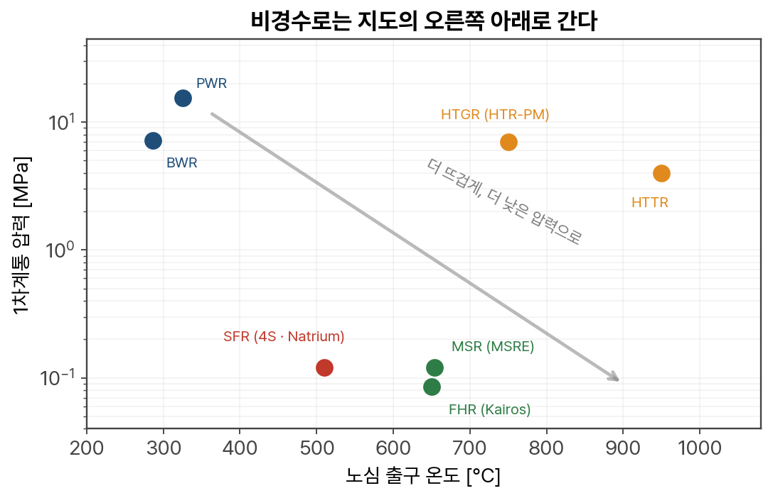
그림 1.1 — 노형별 노심 출구 온도와 1차계통 압력. 비경수로는 예외 없이 오른쪽 아래, 즉 “더 뜨겁고 더 낮은 압력” 방향으로 간다.

1.2 수식 — 압력과 온도가 무엇을 결정하는가
두 개의 식이 이 교재 전체를 관통한다. 첫째는 카르노 효율의 상한이다.
$$η_{max}=1−\frac{T_{c}}{T_{h}}$$
$T_{h}$는 열을 받는 쪽의 절대온도, $T_{c}$는 버리는 쪽이다. 경수로는 $T_{h}≈600$ K, $T_{c}≈300$ K 이므로 상한이 50 %, 실제로는 33 %다. HTGR은 $T_{h}≈1020$ K 이므로 상한 71 %, 실제 40 %대가 나온다. 온도를 올리는 것은 그 자체로 경제성이다.
둘째는 압력용기 두께다. 얇은 껍질 근사에서
$$t=\frac{p R}{σ_{\text{allow}}−0.6 p}$$
$p$는 내압, $R$은 용기 안지름의 절반, $σ_{\text{allow}}$는 허용응력이다. 압력이 15.5 MPa에서 0.1 MPa로 떨어지면 두께는 거의 150분의 1이 된다. SFR과 MSR의 원자로용기가 얇은 강판으로 만들어지는 이유이고, 조선소에서 만들 수 있다는 말이 나오는 이유다.

1.3 절차 — 이 교재를 읽는 순서
이 교재는 네 부분으로 나뉜다.
표 1.1 — 이 교재의 구성.
부 | 노형 | 냉각재 | 핵심 질문
제1부 | VHTR / HTGR | 헬륨 | 열을 못 나르는 기체로 어떻게 원자로를 식히는가
제2부 | SFR | 나트륨 | 물과 폭발하는 금속을 왜 굳이 쓰는가
제3부 | MSR | 용융염 | 연료가 흐른다는 것이 무슨 뜻인가
제4부 | 종합 | — | 셋을 같은 자로 재면 무엇이 보이는가
각 노형은 원리 → 연료·재료 → 계통 → 안전 → 계통코드 해석의 다섯 장으로 다룬다. 마지막 “계통코드 해석” 장이 이 교재의 색깔이다. 앞선 교재 「원자로 계통코드 직접 만들기」 I~III권에서 우리는 제어체적과 접합부로 플랜트를 푸는 코드를 직접 짰다. III권 6장에서 물성 클래스를 갈아끼우면 다른 유체로 갈 수 있다고 했는데, 이 교재가 실제로 갈아끼우는 법을 알려준다.
▶ 실무 팁 이 교재의 인허가·건설 현황은 2026년 9월 기준이다. 비경수로 분야는 반년이면 지형이 바뀐다. 발표나 보고서에 쓰기 전에 IAEA ARIS와 NRC 신청 현황 페이지에서 반드시 재확인하라. 확인하는 법 자체는 「SMR 자료를 찾는 법」 2장에 있다.

1.4 그림 — 물성 하나가 설계를 가른다
냉각재를 고르는 일은 결국 체적 열용량 $ρc_{p}$ 를 고르는 일이다. 같은 부피가 같은 온도만큼 데워질 때 담는 열의 양이고, 이 값이 작으면 같은 열을 나르는 데 더 큰 부피를 더 빨리 밀어야 한다.
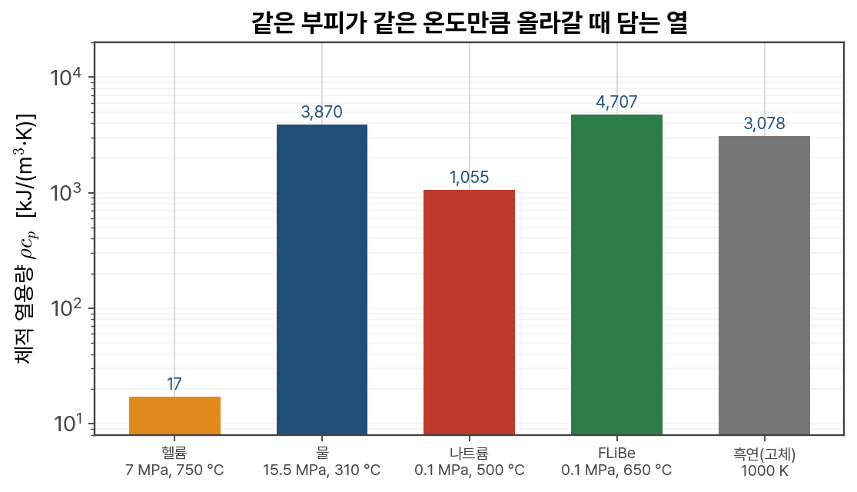
그림 1.2 — 냉각재별 체적 열용량. 헬륨은 물의 약 1/225, 흑연(고체)의 약 1/180 이다. 로그 눈금임에 주의하라.
이 그림 한 장에 제1부의 모든 이야기가 들어 있다. 헬륨의 막대가 저렇게 짧기 때문에 HTGR은 7 MPa로 가압해야 하고, 4.5 MW짜리 송풍기를 돌려야 하고, 대신 흑연의 막대가 저렇게 길기 때문에 냉각재가 다 빠져나가도 며칠을 버틴다.

1.5 ▶ 실무 팁 — 용어 정리
▶ 실무 팁 비경수로 용어는 문헌마다 다르게 쓰인다. 이 교재에서는 아래로 통일한다. HTGR(High Temperature Gas-cooled Reactor)은 헬륨 냉각 흑연 감속로 전체를 가리킨다. VHTR(Very High Temperature Reactor)은 그중 출구 온도 900 °C 이상을 노리는 세대-IV 분류명이다. 현실의 HTR-PM은 750 °C이므로 엄밀히는 HTGR이다. FHR(Fluoride-salt-cooled High-temperature Reactor)은 연료는 TRISO 고체인데 냉각재만 불화염인 노형으로, Kairos가 여기 속한다. 액체연료 MSR과 헷갈리면 안 된다.

1.6 ■ 원자력 연계 — 우리 연구실의 자리
■ 원자력 연계 THINK Lab이 지금 하는 일 중 셋이 이 교재와 바로 닿는다. 첫째, 해상 부유식 MSR이다. 2026년 7월 KAERI·KRISO·삼성중공업의 용융염로 추진 컨테이너선 설계가 미국 선급 ABS의 기본승인(AiP)을 받았다. 제3부 14장에서 다룬다. 둘째, GAMMA+ 코드다. KAERI가 HTGR의 공기유입 현상을 풀려고 만든 코드이며, 연구실에 이미 입문교재가 있다. 제1부 6장에서 왜 그런 코드가 따로 필요했는지 설명한다. 셋째, 스케일링과 유동가시화다. 나트륨이나 용융염을 실험실에서 그대로 쓸 수는 없으므로, 물이나 대체유체로 상사 실험을 설계하는 일이 반드시 따라온다. 「스케일링 방법론」 교재와 함께 읽으면 좋다.

헬륨과 흑연 — HTGR의 세 기둥
Tier 1 (필수·신입생) — 고온가스로의 설계 논리를 물성에서부터 세운다.

2.1 원리 — 못 나르는 기체를 고른 이유
헬륨은 냉각재로서 거의 모든 면에서 나쁘다. 밀도가 낮아 열을 조금밖에 못 담고, 그래서 엄청난 부피를 밀어야 하며, 그 부피를 밀려면 큰 송풍기가 필요하다. 그런데도 HTGR이 헬륨을 쓰는 이유는 헬륨이 아무것도 하지 않기 때문이다.
- 화학적으로 불활성이다. 어떤 것과도 반응하지 않는다. 나트륨이 물과 폭발하고 물이 지르코늄과 수소를 만드는 것과 대조된다.
- 중성자를 거의 흡수하지 않는다. 감속 능력도 거의 없어서, 냉각재가 다 빠져나가도 중성자 스펙트럼이 바뀌지 않는다. 즉 보이드 반응도가 사실상 0이다. 이게 얼마나 큰 장점인지는 제2부 SFR에서 보이드 반응도와 씨름할 때 알게 된다.
- 상변화가 없다. 끓지도 얼지도 않으므로 이상유동이 없다. 계통코드에서 물의 증기표와 유동양식 판정 로직 전체가 통째로 필요 없어진다.
- 어떤 온도에서도 기체다. 900 °C든 1600 °C든 헬륨은 그냥 헬륨이다. 온도 상한은 냉각재가 아니라 구조재와 연료가 정한다.
감속은 헬륨 대신 흑연이 맡는다. 흑연은 탄소이므로 중성자를 잘 흡수하지 않으면서 잘 느리게 만들고, 3000 °C 넘어서까지 고체로 버티며, 무엇보다 열을 엄청나게 많이 담는다. 그림 1.2에서 흑연의 막대가 헬륨의 180배였던 것을 기억하라.
연료는 TRISO 입자다. 지름 1 mm도 안 되는 알갱이 하나하나가 자체 격납용기 역할을 한다. 3장에서 자세히 다룬다.
헬륨 · 흑연 · TRISO — 이 셋이 HTGR의 세 기둥이다. 헬륨이 못 나르는 만큼 흑연이 담아 두고, 흑연이 담아 두는 동안 TRISO가 핵분열생성물을 붙잡는다. 셋 중 하나만 빠져도 논리가 무너진다.

2.2 수식 — 헬륨을 왜 7 MPa로 누르는가
헬륨은 이상기체로 충분히 잘 기술된다. 7 MPa·750 °C에서 압축계수는 1.02 정도라 2 % 안쪽이다.
$$P=ρRT, R=2077 J/\left(kg⋅K\right)$$
비열은 온도에 거의 무관한 상수다.
$$c_{p}=5195 J/\left(kg⋅K\right), γ=\frac{c_{p}}{c_{v}}=1.667$$
점성계수와 열전도도는 Risø 상관식을 쓴다($T$는 K, $P$는 bar).
$$μ=3.674×{10}^{−7} T^{0.7} \left[Pa⋅s\right]$$
$$k=2.682×{10}^{−3}\left(1+1.123×{10}^{−3}P\right)T^{ 0.71\left(1−2×{10}^{−4}P\right)} \left[W/\left(m⋅K\right)\right]$$
두 식의 온도 지수가 0.70과 0.71로 거의 같다는 점을 눈여겨보라. 그래서 프란틀수가 온도에 관계없이 0.66으로 거의 일정하다. 헬륨 해석에서 $Pr$ 은 사실상 상수다.
이제 압력의 역할을 보자. HTR-PM 한 모듈은 250 MW의 열을 500 K의 온도차로 나른다.
$$\dot{m}=\frac{Q}{c_{p}ΔT}=\frac{250×{10}^{6}}{5195×500}=96.2 kg/s$$
발표값 96 kg/s와 정확히 맞는다. 문제는 이걸 부피로 바꿀 때다. 입구 250 °C, 7 MPa에서 $ρ=6.44 kg/m^{3}$ 이므로 체적유량은 약 15 $m^{3}$/s 다. 3400 MWt 경수로가 약 26 $m^{3}$/s 를 미는 것과 비교하면, 열출력 1 MW당 부피유량이 8배다.
만약 대기압이었다면 $ρ$ 가 70분의 1이 되어 부피유량이 70배가 된다. 마찰 압력손실은 ${\dot{m}}^{2}/ρ$ 에, 송풍 동력은 ${\dot{m}}^{3}/ρ^{2}$ 에 비례하므로 동력은 약 4900배가 된다. 7 MPa 가압은 열역학이 아니라 순전히 송풍 동력을 감당 가능한 수준으로 낮추기 위한 선택이다.
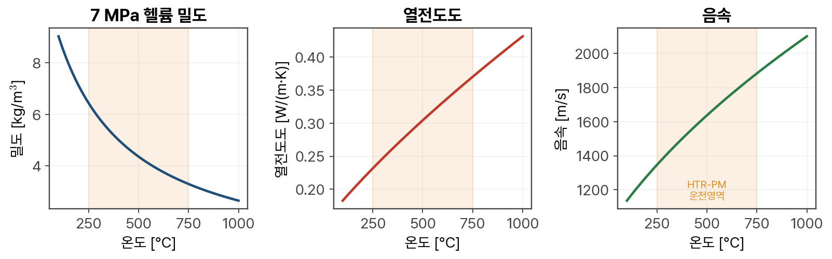
그림 2.1 — 7 MPa 헬륨의 밀도·열전도도·음속. 음영은 HTR-PM 운전 영역(250~750 °C)이다.

2.3 절차/예제 — 송풍기 동력을 손으로 세어 보기
HTR-PM 주헬륨송풍기의 공개 사양은 압력상승 200 kPa, 흡입온도 250 °C, 회전수 4000 rpm, 전동기 출력 4500 kW다. 이 숫자들이 서로 맞는지 확인해 보자.
# HTR-PM 주헬륨송풍기 동력 점검
R, cp = 2077.3, 5195.0
Q, dT = 250e6, 500.0 # W, K
mdot = Q/(cp*dT) # kg/s
P_in, T_in = 7.0e6, 250+273.15
rho = P_in/(R*T_in) # kg/m3
Vdot = mdot/rho # m3/s
dp = 200e3 # Pa
W_ideal = Vdot*dp # W (비압축 근사)
eta = 0.85 # 단열효율 가정
print(f"유량 {mdot:8.1f} kg/s")
print(f"밀도 {rho:8.2f} kg/m3")
print(f"체적유량 {Vdot:8.2f} m3/s")
print(f"이상동력 {W_ideal/1e3:8.0f} kW")
print(f"축동력 {W_ideal/eta/1e3:8.0f} kW (효율 {eta})")
결과는 유량 96.2 kg/s, 밀도 6.44 ${kg/m}^{3}$, 체적유량 14.9 $m^{3}$/s, 이상동력 2990 kW, 축동력 3520 kW다. 전동기 정격 4500 kW와 여유를 두고 맞는다. 공개된 사양 네 개가 서로 모순되지 않는다는 것을 30줄로 확인할 수 있다 — 자료를 읽을 때 늘 이렇게 한 번 씹어 보는 습관을 들여라.
축동력 3.5 MW는 열출력 250 MW의 1.4 %다. 이 열은 사라지지 않고 전부 저온측 헬륨으로 들어간다. 계통코드에서 송풍기를 단순한 압력원으로만 모델링하고 이 발열을 빼먹으면, 노심 입구 온도가 약 7 K 낮게 계산된다.

2.4 그림 — 페블베드 전열 상관식
페블베드에서는 구슬 사이를 빠져나가는 유동이므로 원관 상관식을 쓸 수 없다. 독일 원자력기술위원회 표준 KTA 3102.2가 사실상의 표준이다.
$$Nu=1.27 \frac{Pr^{1/3}}{ε^{1.18}} Re^{0.36}+0.033 \frac{Pr^{1/2}}{ε^{1.07}} Re^{0.86}$$
여기서 $Re=\left(\dot{m}/A\right) d/η$ 이고 $d$ 는 페블 지름, $ε$ 는 공극률이다. 적용범위는 $100<Re<{10}^{5}$, $0.36<ε<0.42$, 95 % 신뢰수준에서 ±20 %다.
압력손실은 짝인 KTA 3102.3을 쓴다.
$$\frac{Δp}{ΔH}=ψ \frac{1−ε}{ε^{3}} \frac{1}{d} \frac{1}{2ρ}{\left(\frac{\dot{m}}{A}\right)}^{2}, ψ=\frac{320}{Re/\left(1−ε\right)}+\frac{6}{{\left[Re/\left(1−ε\right)\right]}^{0.1}}$$
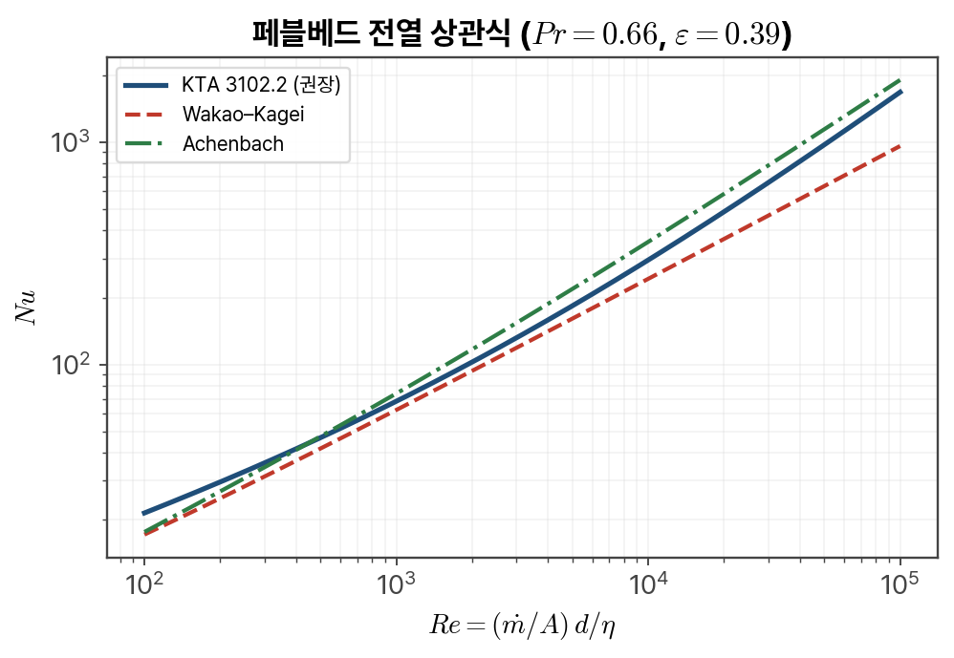
그림 2.2 — 페블베드 전열 상관식 비교. 낮은 $Re$ 에서는 KTA가, 높은 $Re$ 에서는 Wakao–Kagei가 데이터에 잘 맞는다.
프리즘형 노심의 냉각채널은 원관이므로 Dittus–Boelter를 쓸 수 있지만 그대로는 안 된다. 강한 가열 때문에 벽 근처 물성이 크게 달라져서, 보정 없이 쓰면 열전달계수를 18~32 % 과대평가한다. NASA의 Taylor 상관식이 표준 보정이다.
$$Nu_{b}=0.023 Re_{b}^{0.8} Pr_{b}^{0.4}{\left(\frac{T_{s}}{T_{b}}\right)}^{−\left(0.57−1.59 D/x\right)}$$
$T_{s}$ 는 벽면, $T_{b}$ 는 유체 벌크 온도이고 $x$ 는 입구로부터의 거리다. 헬륨·질소 데이터의 98 %가 ±25 % 안에 들어온다.
▶ 실무 팁 층류 한계값 $Nu=4.364$ 를 항상 바닥값으로 깔아 두라. 사고 시 강제순환이 멈추면 $Re$ 가 수백 이하로 떨어지는데, 난류 상관식을 그대로 쓰면 $Nu$ 가 0으로 가버려 계산이 비현실적으로 뜨거워진다.

2.5 ▶ 실무 팁 — 흑연은 소모품이다
▶ 실무 팁 흑연은 중성자를 맞으면 치수가 변한다. 처음에는 수축하다가 어느 조사량을 넘으면 팽창으로 돌아선다. 이 전환점(turnaround)이 흑연 부품의 수명을 정한다. IG-110은 600 °C에서 약 15 dpa에 체적 −7 % 로 전환점을 맞는다. 더 중요한 것은 열전도도다. 조사되지 않은 IG-110은 130~160 W/(m·K)인데, 25 dpa에서 86 %가 떨어진다. 게다가 감소의 대부분이 1 dpa 이전에 일어난다. 전도 냉각 해석에 조사 전 물성을 쓰면 안전 여유를 크게 부풀린다. MELCOR 민감도 분석에서 흑연 열전도도가 사고 시 최고연료온도의 1순위 불확실성 인자로 나온 이유다.
빅너 에너지(Wigner energy)는 HTGR에서는 문제가 되지 않는다. 30 °C 조사 흑연은 최대 630 cal/g을 저장하지만, 450 °C에서 조사하면 같은 조사량에서 15 cal/g에 그친다. HTGR 흑연은 250~1100 °C에서 돈다. 다만 정직하게 덧붙이면, ORNL은 HTGR 온도에서 조사한 흑연의 방출률 실측 데이터가 없다고 명시한다. 잘 근거된 추론이지 측정된 사실은 아니다.

2.6 ■ 원자력 연계 — 출력밀도가 안전논리를 만든다
■ 원자력 연계 HTR-PM의 노심 평균 출력밀도는 3.3 MW/$m^{3}$, 경수로의 약 30분의 1이다. 이건 설계 실패가 아니라 의도다. 출력밀도를 낮추면 같은 붕괴열을 훨씬 넓은 흑연에 퍼뜨릴 수 있고, 그러면 냉각재 없이 전도와 복사만으로 열을 뺄 수 있다. 8장에서 이 계산을 직접 해 본다. 대가는 부피다. 250 MWt를 내려고 지름 3 m, 높이 11 m, 78 $m^{3}$ 의 노심이 필요하다. 같은 열출력의 경수로 노심은 2.5 $m^{3}$ 면 된다. 피동안전은 공짜가 아니라 부피로 산다 — 이 문장이 비경수로 SMR 전체를 관통하는 원리다.
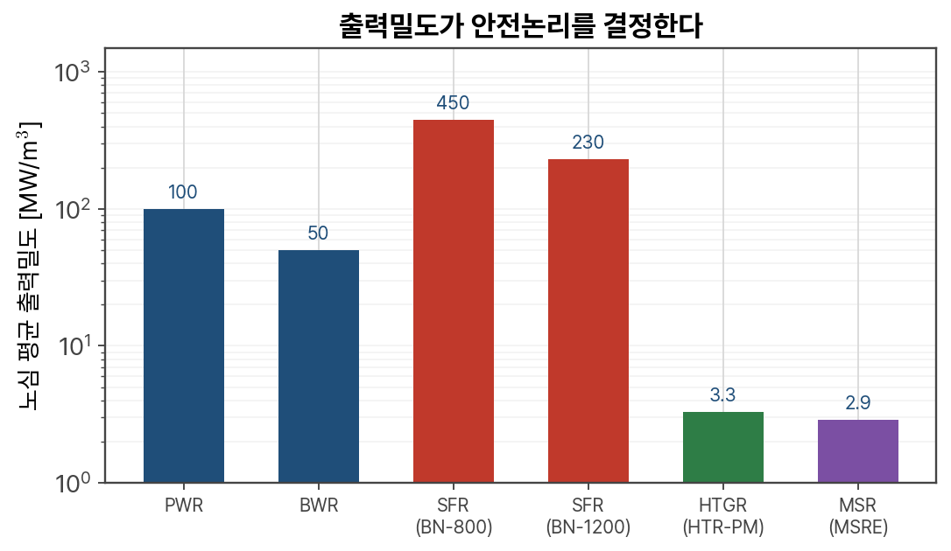
그림 2.3 — 노형별 노심 평균 출력밀도(로그 눈금). SFR은 경수로보다 오히려 높고, HTGR과 MSR(열중성자형)은 훨씬 낮다.

TRISO — 알갱이 하나가 격납용기다
Tier 1~2 — 앞부분은 필수, AGR 시험 데이터 해석은 석사 이상 권장.

3.1 원리 — 격납의 위치를 바꾼다
경수로에서 핵분열생성물을 막는 벽은 네 겹이다. 연료 펠릿, 지르코늄 피복재, 압력경계, 격납건물. 이 중 실제로 핵분열생성물을 잡는 것은 피복재이고, 피복재가 깨지면 그다음은 건물 크기의 격납에 기댄다.
HTGR은 이 구조를 뒤집는다. 핵분열생성물을 막는 벽을 연료 알갱이 안으로 옮긴다. 지름 0.9 mm도 안 되는 TRISO 입자 하나하나가 자기만의 압력용기이자 격납용기다. 한 모듈에 이런 입자가 50억 개쯤 들어간다. 그중 몇 개가 깨져도 전체로 보면 아무 일도 아니다.
이 발상의 결과가 중요하다. 방사성물질 방출의 한계가 건물의 건전성이 아니라 입자의 통계로 결정된다. 그래서 HTGR은 경수로식 압력격납 대신 낮은 압력의 격납건물(confinement)만 두는 설계가 가능해진다.
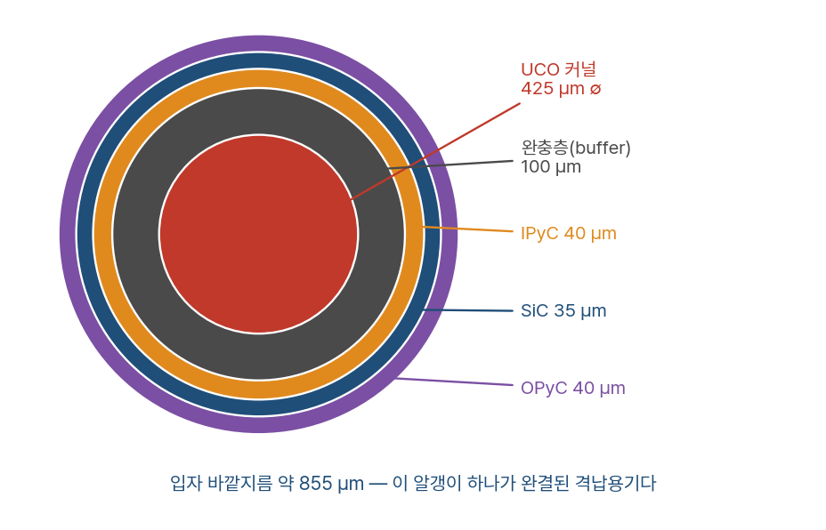
그림 3.1 — TRISO 입자 단면 구조(AGR-2 UCO 기준 치수).
네 겹의 역할은 각각 다르다.
표 3.1 — TRISO 층별 역할.
층 | 재료 | 두께 | 역할
커널 | UCO 또는 $UO_{2}$ | ∅ 425~500 μm | 핵분열이 일어나는 곳
완충층 | 다공성 열분해탄소 | 약 100 μm | 핵분열 기체를 담고, 커널 팽윤을 흡수
IPyC | 치밀 열분해탄소 | 40 μm | 커널의 화학종이 SiC에 닿지 않게 막음
SiC | 탄화규소 | 35 μm | 실제 압력경계이자 금속 핵종 차단벽
OPyC | 치밀 열분해탄소 | 40 μm | SiC를 기계적으로 보호, 매트릭스와 결합
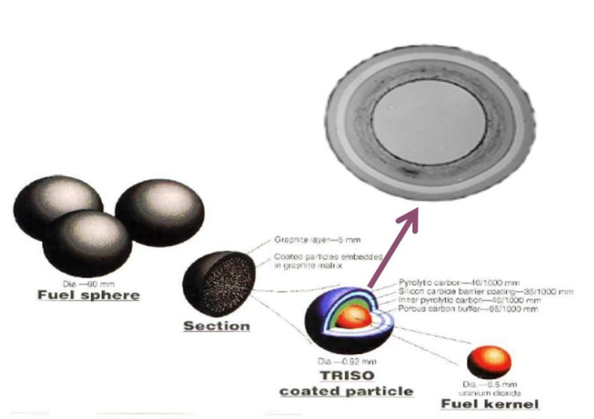
그림 3.2 — 페블 → 단면 → TRISO 입자로 이어지는 구조. 지름 60 mm 페블 하나에 약 12,000개(HTR-PM)의 입자가 들어간다.

3.2 수식 — SiC가 받는 압력
TRISO 파손의 고전적 기구는 압력용기 파손이다. 핵분열 기체가 완충층 공극을 채우면서 SiC를 안에서 밀어낸다. 얇은 구각 근사에서 SiC의 접선 응력은
$$σ_{θ}=\frac{p r}{2 t_{SiC}}$$
$p$ 는 내압, $r$ 은 SiC 내반경, $t$ 는 두께다. 완충층을 두껍게 만들면 기체가 차지할 부피가 커져 $p$ 가 떨어지고, SiC를 두껍게 하면 $σ_{θ}$ 가 떨어진다. 연소도를 올리려면 둘 다 필요하다.
실제로는 다른 기구가 먼저 온다. $UO_{2}$ 커널에서는 남는 산소가 탄소와 만나 CO를 만든다.
$$UO_{2}+\text{FP}→\text{산화물}+O \left(\text{잉여}\right), C+O→CO$$
이 CO가 두 가지 해를 끼친다. 첫째, 내압을 올린다. 둘째, 온도 구배를 따라 CO/$CO_{2}$ 가 이동하면서 커널 자체를 뜨거운 쪽으로 옮긴다. 이걸 아메바 효과(amoeba effect)라 부른다. 커널이 이동해 SiC에 닿으면 끝이다.
UCO(우라늄 산화물 + 탄화물 혼합)는 이 문제를 화학으로 푼다. 탄화물 상($UC_{2}$)이 남는 산소를 잡아먹어 CO 생성 자체를 막는다. UCO를 쓰는 이유는 단 하나, 고연소도·고온에서 CO를 없애기 위해서다.

3.3 절차/예제 — AGR 시험이 무엇을 증명했는가
TRISO가 “안전하다”는 주장은 감이 아니라 미국 AGR 시험 프로그램의 데이터에 근거한다. 시험은 두 단계다. 먼저 ATR 시험로에서 실제 조사하고, 그다음 조사된 시편을 로 밖 노(FACS furnace)에서 사고 온도로 300시간 가열해 얼마나 깨지는지 센다.
AGR-1 (2006–2009, 620 EFPD): UCO 연료, 약 30만 입자, 연소도 11.3~19.6 % FIMA, 시간평균 최고온도 1069~1197 °C. 조사 중 TRISO(3층) 파손 0건.
표 3.2 — AGR-1 조사 후 가열시험 결과.
조건 | SiC 파손분율(실측) | 95 % 신뢰상한 | TRISO 전층 파손
조사 직후 | 1.3 × ${10}^{−5}$ | 3.1 × ${10}^{−5}$ | 0
1600 °C, 300 h | 9.1 × ${10}^{−5}$ | 2.4 × ${10}^{−4}$ | 0
1700 °C, 300 h | 5.6 × ${10}^{−4}$ | 1.1 × ${10}^{−3}$ | 0
1800 °C, 300 h | 1.4 × ${10}^{−3}$ | 2.0 × ${10}^{−3}$ | 2 / 16,500
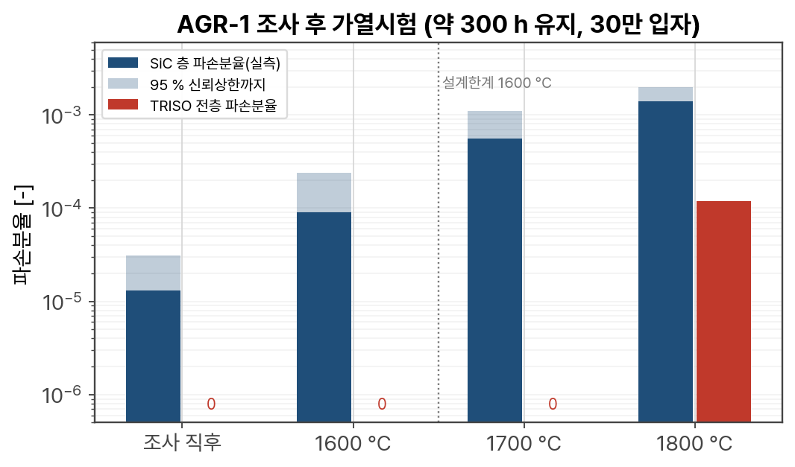
그림 3.3 — AGR-1 가열시험 결과. 1600 °C 설계한계에서는 SiC 파손이 ${10}^{−4}$ 수준에 머물고 전층 파손은 하나도 없다.
여기서 읽어야 할 것은 숫자 자체가 아니라 기울기다. 1600 °C에서 1800 °C로 200 K 올리면 파손분율이 15배가 된다. 설계한계 1600 °C는 그래서 임의의 숫자가 아니라 곡선이 꺾이기 직전에 놓인 값이다.
AGR-2는 더 결정적이다. 같은 캡슐에서 UCO와 $UO_{2}$를 나란히 조사하고 같은 조건으로 가열했다. 결과: UCO는 1800 °C에서만 SiC 파손이 눈에 띄는데, $UO_{2}$는 이미 1600 °C에서 여러 개가 깨졌고 SiC의 CO 부식 흔적이 명확히 관찰되었다. 3.2절의 화학 설명이 실험으로 확인된 셈이다.
AGR-5/6/7(2018–2020)은 인허가용 자격시험이다. 약 57만 입자, 최고 연소도 15.3 % FIMA, 최고 시간평균온도 1432 °C. 캡슐 4·5는 조사 중 파손 0건이었다. 캡슐 1에서 180~440건이 보고되었으나 이는 시험장치 가스라인 누설에 의한 실험 결함이지 연료 성능이 아니다 — 이런 구분을 못 하고 숫자만 인용하면 안 된다.
▶ 실무 팁 TRISO의 유일한 약점은 은(Ag-110m)이다. SiC는 은을 못 잡는다. AGR-1에서 캡슐 평균 방출률이 0.012~0.38, 1695 °C 과도시험에서는 약 7 %였다. 안전한계와는 무관하지만 정비 피폭선량에는 직결된다. 열교환기 표면에 은이 침착하기 때문이다. 발표 자리에서 “TRISO는 완벽하다”고 말하면 반드시 이 질문이 들어온다.

3.4 그림 — 연료가 어떻게 순환하는가
페블베드형의 특징은 온라인 재장전이다. 원자로를 세우지 않고 아래로 페블을 빼고 위로 새 것을 넣는다. 뺀 페블은 연소도 측정기를 지나고, 아직 덜 탄 것은 다시 위로, 다 탄 것은 사용후연료 저장으로 간다. HTR-PM에서 페블은 평균 15번쯤 노심을 통과한 뒤 90 GWd/tU로 배출된다.
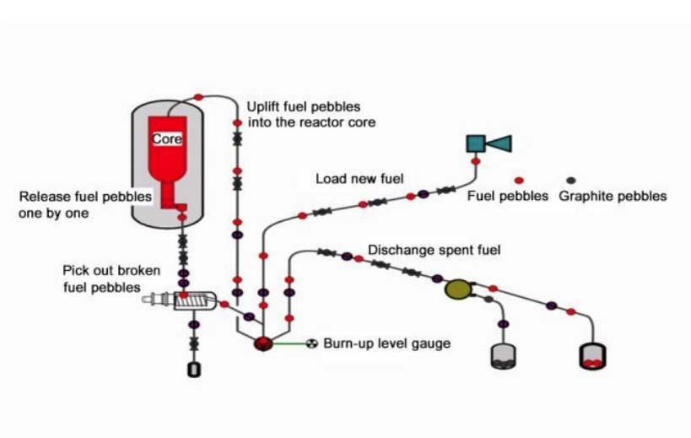
그림 3.4 — 페블 순환 계통. 배출 → 파손품 선별 → 연소도 측정 → 재장전 또는 폐기의 흐름이다.
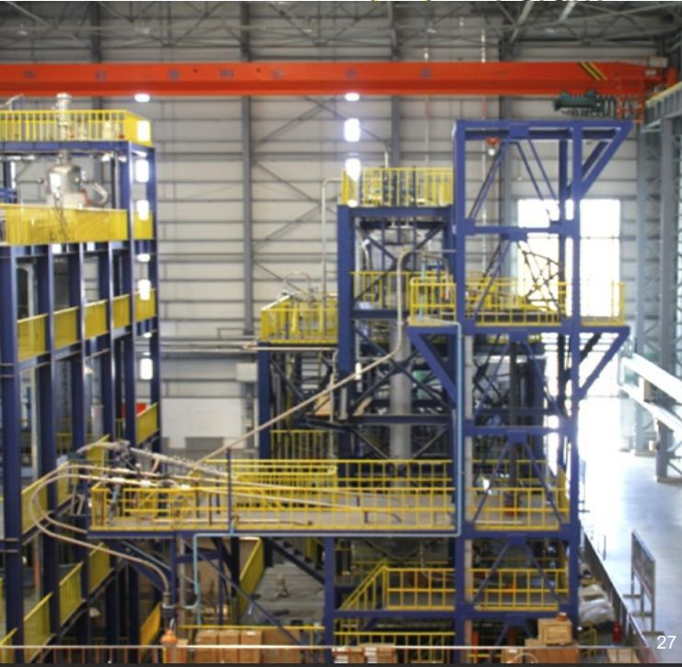
그림 3.5 — 실물 크기 연료취급계통 시험설비. 페블 순환은 HTR-PM에서 가장 손이 많이 간 기계장치다.
이 구조가 주는 이점이 셋이다. 첫째, 노심 반응도 여유가 거의 필요 없다. 매일 조금씩 새 연료가 들어오므로 제어봉으로 눌러야 할 잉여반응도가 작다. 둘째, 정지 없이 운전하므로 이용률이 높아질 잠재력이 있다. 셋째, 연소도 분포가 평평해진다.
대가도 셋이다. 기계장치가 복잡하고, 페블이 깨지면 흑연 분진이 계통을 돌아다니며, 노심 내 연료 배치를 정확히 알 수 없다. 마지막 것은 해석에서 꽤 성가시다. 페블이 어디에 있는지 확률적으로만 알기 때문에 노심 계산이 통계적이 된다.
프리즘형(Xe-100은 페블형이지만 MMR·SC-HTGR은 프리즘형)은 반대다. 육각 흑연 블록에 연료봉을 꽂으므로 배치를 정확히 알지만, 재장전에 정지가 필요하다.

3.5 ▶ 실무 팁 — 흑연 산화, 두 얼굴
▶ 실무 팁 흑연은 공기와 수증기에 다 반응한다. 반응 속도는 온도 영역에 따라 지배 기구가 완전히 달라진다. 영역 1(약 600~750 °C, 화학반응 지배): 산소가 흑연 속으로 3~4 mm까지 침투해 내부까지 골고루 갉아먹는다. 활성화에너지가 커서 온도에 민감하다. NBG-18은 187 kJ/mol, IG-110은 222 kJ/mol이다. 영역 2(공극 확산 지배): 활성화에너지가 절반으로 떨어진다. 영역 3(900 °C 이상, 경계층 물질전달 지배): 표면만 깎이고 온도 의존성이 거의 없다. 사고 해석에서 어느 영역인지 먼저 판정하지 않고 하나의 아레니우스 식을 전 구간에 쓰면 답이 크게 틀린다.

3.6 ■ 원자력 연계 — 연료 공급망이 병목이다
■ 원자력 연계 TRISO는 기술 문제가 아니라 공급망 문제다. 중국은 이미 넘어섰다. 바오터우(包头)의 상용 연료공장이 2013년 착공해 2017년 12월까지 페블 30만 개를 생산했고, 연산 30만 개 체제를 갖췄다. 미국은 따라가는 중이다. X-energy의 자회사 TRISO-X가 오크리지에 짓는 TX-1 공장은 미국 최초의 HALEU 취급 Category 2 핵연료 공장 인가를 받았고, 2026년 8월 기준 외부 골조가 완성되어 내부 설비 공사 중이다. 연산 70만 개, 우라늄 5 t 규모로 Xe-100 11기분이다. 한국에는 TRISO 상용 생산 능력이 없다. 2024년 7월 시작된 445억 원 규모의 민관 합작 고온가스로 개발과제(KAERI 설계, 포스코이앤씨·SK에코플랜트·롯데케미칼 등 참여)가 이 공백을 어떻게 메울지가 관전 포인트다.
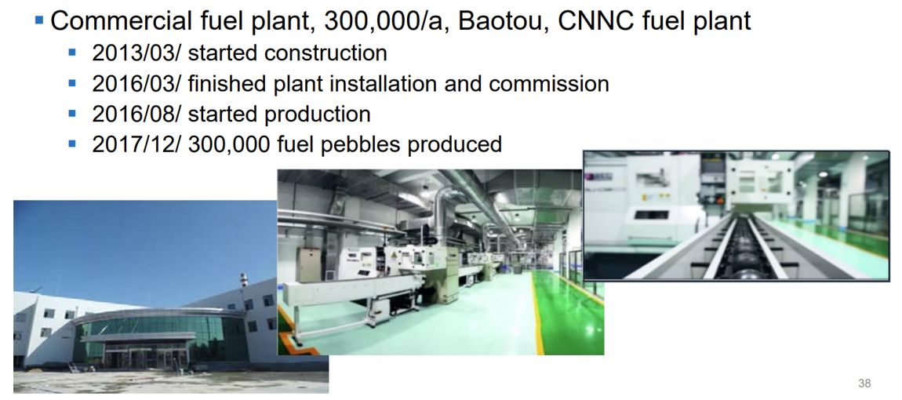
그림 3.6 — 바오터우 상용 페블 연료공장. 2013년 착공, 2017년 12월까지 30만 개 생산.

HTR-PM을 뜯어본다 — 계통과 기기
Tier 1~2 — 세계에서 유일하게 상업운전 중인 4세대 원자로를 기기 단위로 본다.

4.1 원리 — 한 모듈의 전체 그림
HTR-PM(High Temperature Reactor – Pebble-bed Module)은 산둥성 스다오완(石岛湾)에 있다. 250 MWt 모듈 2기가 증기터빈 1대를 공유해 총 500 MWt / 211 MWe(총출력)를 낸다. 칭화대 INET이 설계했고, 2000년 12월 초임계한 10 MWt급 HTR-10이 그 뿌리다. 2021년 12월 계통 연결, 2023년 12월 5일 상업운전에 들어갔다 — 세계 최초의 상용 4세대 원자로다.
헬륨은 원자로용기 안에서 이렇게 돈다. 송풍기가 250 °C의 찬 헬륨을 밀면, 용기 벽과 노심통 사이의 환형 통로(cold helium passage)를 타고 위로 올라간다. 위에서 방향을 바꿔 페블 사이를 아래로 지나며 데워지고, 750 °C가 되어 하부 열가스덕트(hot gas duct)로 빠져나간다. 덕트는 옆에 붙은 증기발생기로 이어지고, 거기서 열을 물에 넘긴 헬륨이 다시 송풍기로 들어간다.
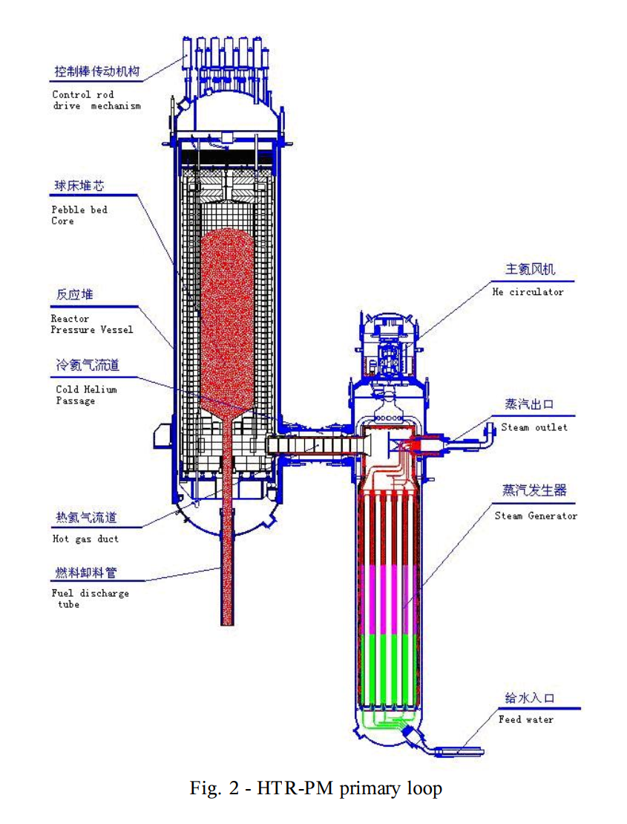
그림 4.1 — HTR-PM 1차 루프 단면. 왼쪽이 원자로용기, 오른쪽이 증기발생기다. 송풍기는 증기발생기 위에 얹혀 있다.
이 배치에서 눈여겨볼 점이 셋이다.
첫째, 원자로용기와 증기발생기가 나란히 서고 굵은 덕트로 연결된다. 경수로처럼 증기발생기가 위에 있지 않다. 덕트가 파단하면 그것이 이 노형의 LOCA다.
둘째, 찬 헬륨이 용기 벽을 먼저 씻는다. 그래서 750 °C 노심을 담고도 원자로용기 자체는 250 °C 근처에 머문다. 일반 압력용기강(SA-508 계열)을 쓸 수 있는 이유다.
셋째, 헬륨이 아래로 흐른다. 위에서 아래로 흐르면 페블 더미가 눌려 안정되고, 강제순환이 멈췄을 때 부력에 의한 자연순환은 반대 방향(위로)이 되어 유동이 스스로 멎는다.
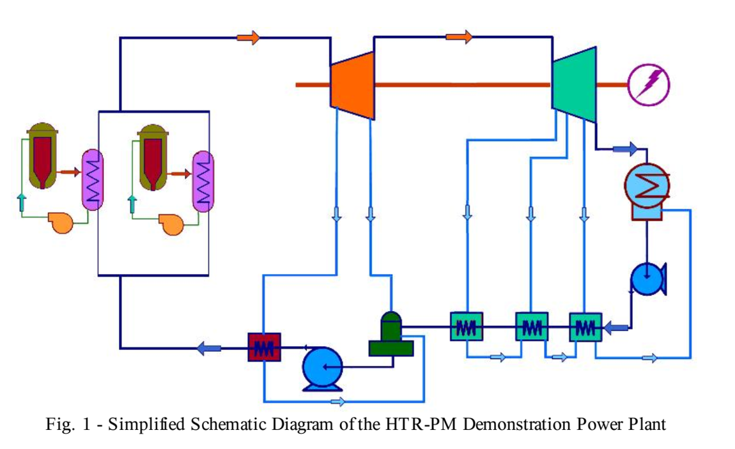
그림 4.2 — HTR-PM 발전소 계통도. 2개 모듈 → 1개 터빈 구성이 한눈에 보인다.

4.2 수식 — 주요 설계값 점검
표 4.1 — HTR-PM 주요 설계값.
항목 | 값 | 비고
모듈 열출력 | 250 MWt × 2
총 전기출력 | 211 MWe (총) / 150 MWe (순) | 터빈 1대 공유
헬륨 온도 | 250 °C → 750 °C
헬륨 압력 | 7.0 MPa | 2023년 시험은 6.8 MPa
헬륨 유량 | 96 kg/s (모듈당) | $\dot{m}=Q/\left(c_{p}ΔT\right)$ 로 확인됨
노심 치수 | ∅ 3.0 m × 11.0 m, 77.8 $m^{3}$
출력밀도 | 3.3 MW/$m^{3}$ | 경수로의 약 1/30
페블 | ∅ 60 mm, 평형 시 420,000개/모듈 | 연료영역 50 mm
농축도 / 연소도 | 8.5 % / 90 GWd/tU | 페블당 중금속 7.0 g
증기 조건 | 13.25 MPa / 567 °C | 터빈 입구 기준 자료는 14.1 MPa / 570 °C
온도계수 | 약 −5 × ${10}^{−5}$ /K | 음의 값
연료 온도한계 | 정상 1600 °C / 사고 1620 °C | 정상운전 최고 약 1200 °C
한 번 검산해 보자. 페블 420,000개 × 7.0 g = 2,940 kg의 우라늄이 250 MWt를 낸다. 즉 비출력은
$$\frac{250 MW}{2.94 tU}=85 MW/tU$$
경수로가 보통 35~40 MW/tU이므로 오히려 2배 넘게 높다. 출력밀도(부피 기준)는 1/30인데 비출력(질량 기준)은 2배다. 흑연이 노심 부피의 대부분을 차지하기 때문이다. 이 두 숫자를 섞어 쓰면 엉뚱한 결론이 나온다.
연소도도 확인해 보자. 90 GWd/tU를 85 MW/tU로 나누면
$$\frac{90,000 MWd/tU}{85 MW/tU}=1,059 d≈2.9 \text{년}$$
평균 15회 통과라면 한 번 통과에 약 70일이다. 발표자료의 “체류 약 3년”과 맞는다.

4.3 절차/예제 — 기기 하나씩

주헬륨송풍기
노심 위가 아니라 증기발생기 위에 얹혀 있다. 압력상승 200 kPa, 흡입 250 °C, 4,000 rpm, 전동기 4,500 kW. 축은 능동자기베어링(AMB)으로 띄운다. 윤활유가 없으므로 1차계통에 기름이 들어갈 경로가 원천적으로 없다 — 가스로에서 유증기 오염은 계통 막힘으로 직결되므로 중요한 선택이다.
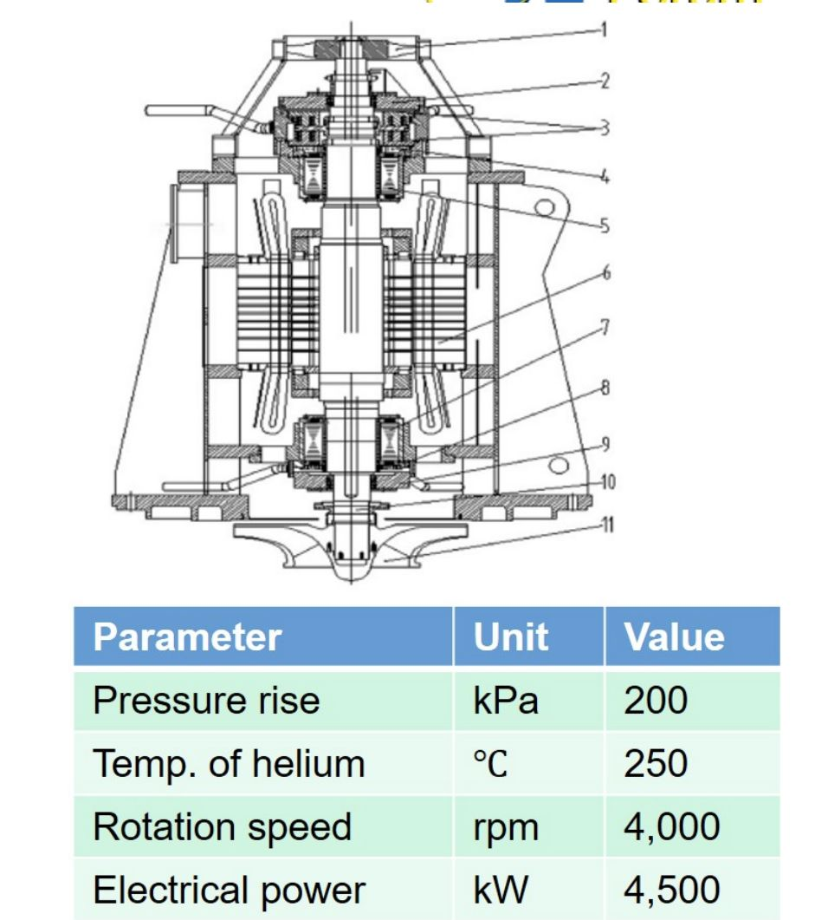
그림 4.3 — 주헬륨송풍기 단면과 사양.

증기발생기
헬리컬 코일형이며 253 MW를 19개 전열관 다발(unit)로 나눠 받는다. 다발 하나에 관이 35개씩이므로 총 665개다. 나누는 이유는 제작·검사·누설 시 격리를 쉽게 하기 위해서다.
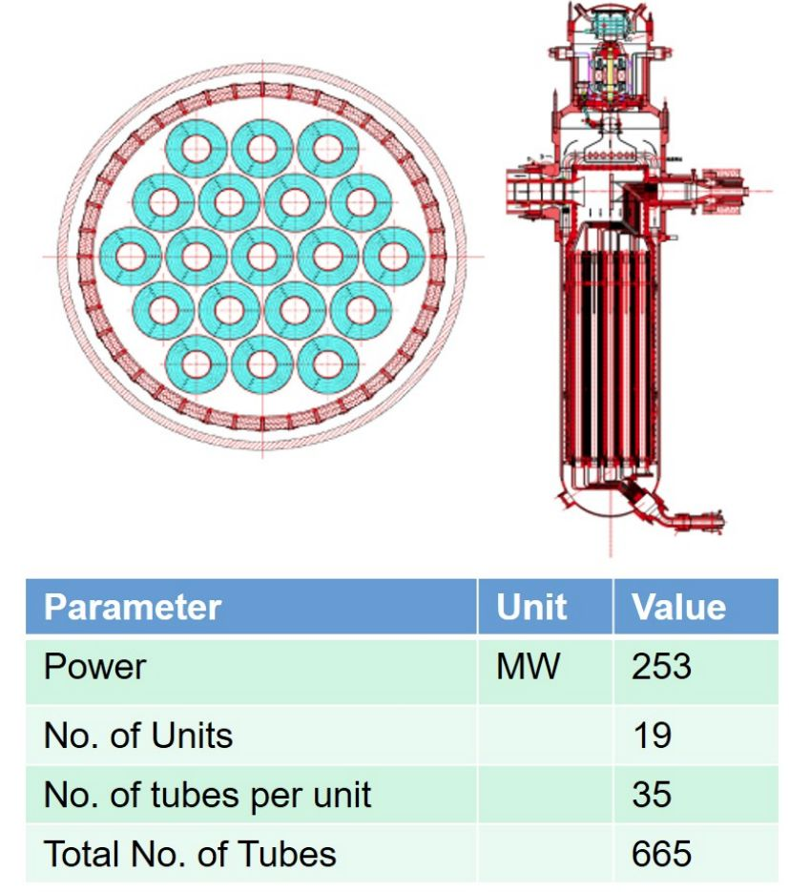
그림 4.4 — 증기발생기 단면과 전열관 구성.
증기발생기가 1차 압력경계 안에 있다는 점이 중요하다. 관이 터지면 물이 헬륨 쪽으로 들어온다. 물이 흑연과 만나면
$$C+H_{2}O→CO+H_{2}$$
가 일어난다. 이 수분유입(water ingress)이 HTR-PM의 주요 설계기준사고 중 하나다. 5장에서 다시 본다.

원자로용기와 노심 내부
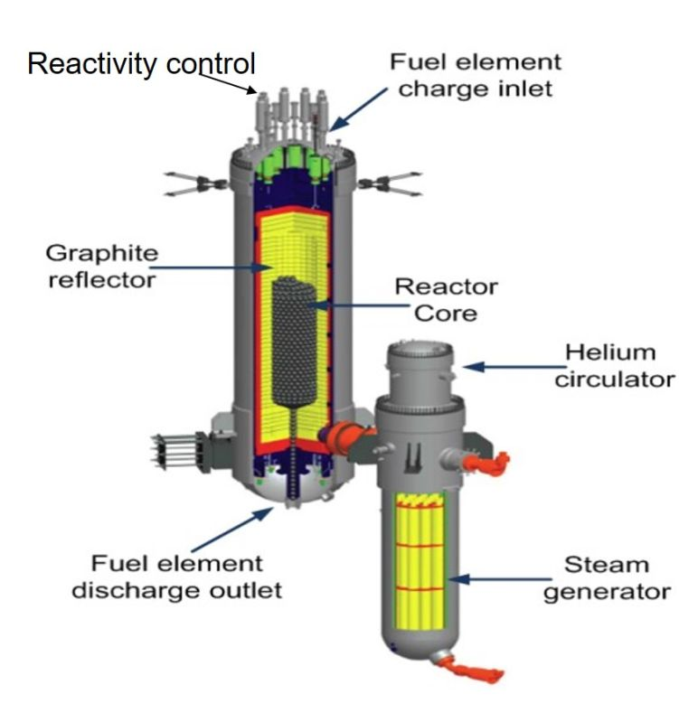
그림 4.5 — HTR-PM 원자로용기 절개도. 제어봉 구동장치, 연료 장입구, 흑연 반사체, 노심, 송풍기, 증기발생기, 연료 배출관이 보인다.
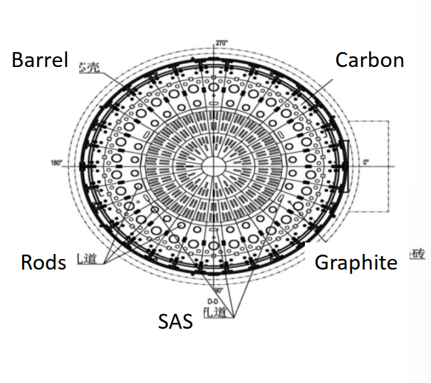
그림 4.6 — 노심 수평 단면. 바깥부터 노심통(barrel), 탄소 블록, 흑연 반사체, 제어봉 공, 정지흡수체(SAS) 공 순이다.
반응도 제어는 제어봉과 소형흡수구(SAS) 두 가지다. 둘 다 노심이 아니라 바깥 흑연 반사체에 뚫린 구멍에 들어간다. 노심이 페블 더미라 그 안에 봉을 꽂을 수 없기 때문이다. 제어봉은 정상 운전과 정지에, SAS는 장기 정지 시 여유 정지여유를 확보하는 데 쓴다.
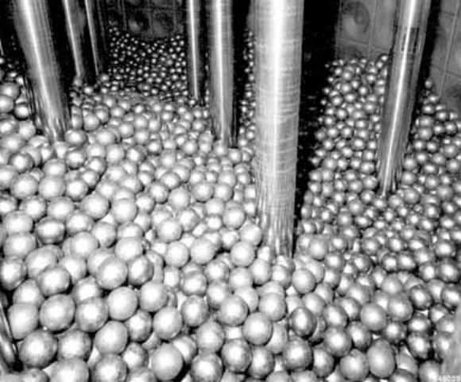
그림 4.7 — 노심 상부 실물. 페블 더미와 반사체에 꽂힌 제어봉 관이 보인다.
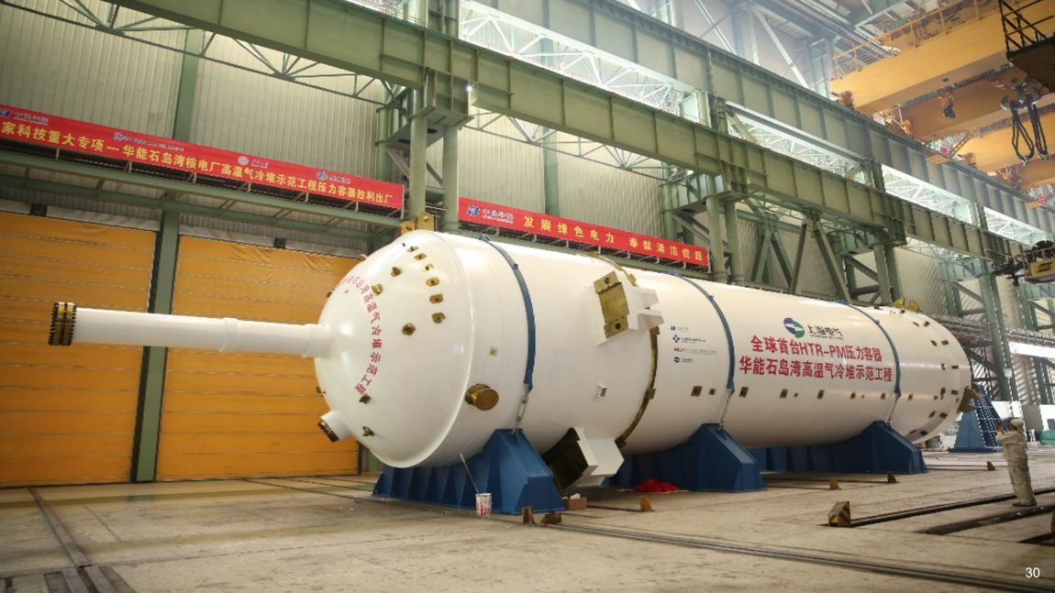
그림 4.8 — HTR-PM 원자로용기 수송 장면. 지름이 작아 육상 수송이 가능하다.

4.4 그림 — 나머지 HTGR 설계들

Xe-100 (미국, X-energy)
200 MWt / 80 MWe, 4모듈 표준 구성(800 MWt / 320 MWe). 헬륨 750 °C 출구, 6 MPa(HTR-PM의 7 MPa와 다르다), 증기 565 °C / 16.5 MPa. 페블 약 22만 개, UCO 커널 425 μm, 농축도 15.5 %, 배출 연소도 163 GWd/MTU로 HTR-PM의 거의 2배다. 부하추종은 12분에 40→100 %.
인허가는 미국에서 가장 앞서 있다. 텍사스 시드리프트의 다우(Dow) 화학공장에 열과 증기를 공급하는 Long Mott 발전소 건설허가 신청이 2025년 3월 제출·5월 접수되었고, 2026년 5월 환경평가와 유의영향없음 결정(FONSI)이 나왔으며 최종 안전평가서가 2026년 11월로 예정되어 있다. 업계는 2027년 상반기 허가를 본다.
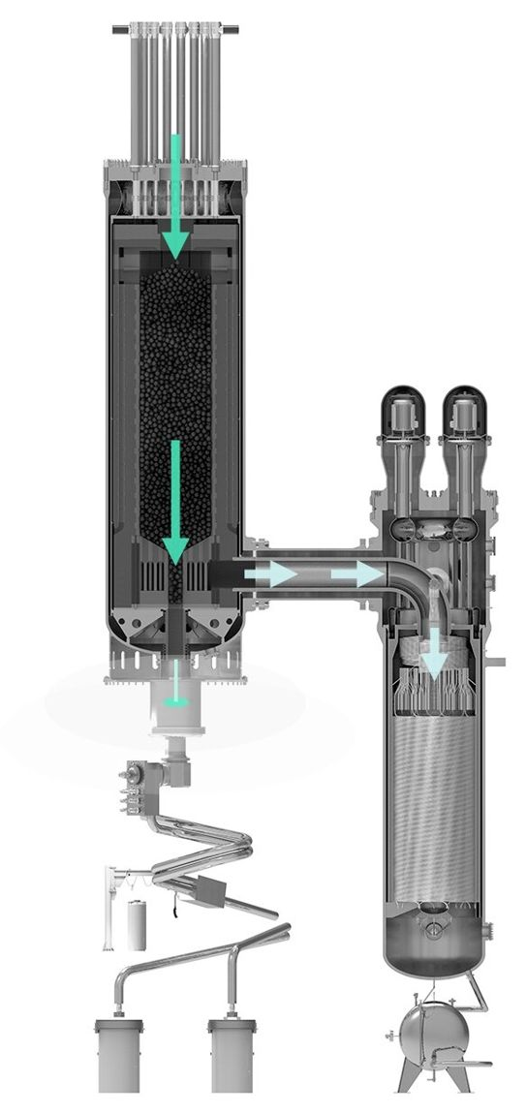
그림 4.9 — Xe-100 원자로 절개도.
▶ 실무 팁 Xe-100의 노심 지름·높이·출력밀도·입구온도·유량은 NRC 제출문서에서 전부 비공개 처리되어 있다. 발표자료에 이 값들을 적어 놓은 것을 보면 십중팔구 누군가 추정한 값이다. 출처를 반드시 확인하라.

KRONOS MMR (구 USNC MMR)
원래 USNC(Ultra Safe Nuclear Corporation)의 MMR, 15 MWt / 5 MWe 마이크로 원자로였다. 헬륨 1차계통에 용융염 축열 중간계통을 붙여 열을 저장한다는 점이 독특하다. 연료는 TRISO를 세라믹에 박아 넣은 FCM(Fully Ceramic Microencapsulated) 형태다.
USNC는 2024년 10월 파산(Chapter 11)했다. 설계 지식재산권은 NANO Nuclear Energy가 850만 달러에 인수했고, 지금은 KRONOS MMR이라는 이름으로 진행된다. 일리노이대 어배너-섐페인(UIUC)이 2026년 3월 건설허가를 신청해 5월 접수되었으며, NRC는 45 MWth로 등록하고 있다.
▶ 실무 팁 “MMR = 15 MWt”라는 숫자는 옛 USNC 설계다. NRC에 접수된 KRONOS는 45 MWth다. 둘 다 맞되 출처를 붙여 구분해서 써야 한다. 이런 종류의 혼선은 비경수로 자료에서 아주 흔하다.
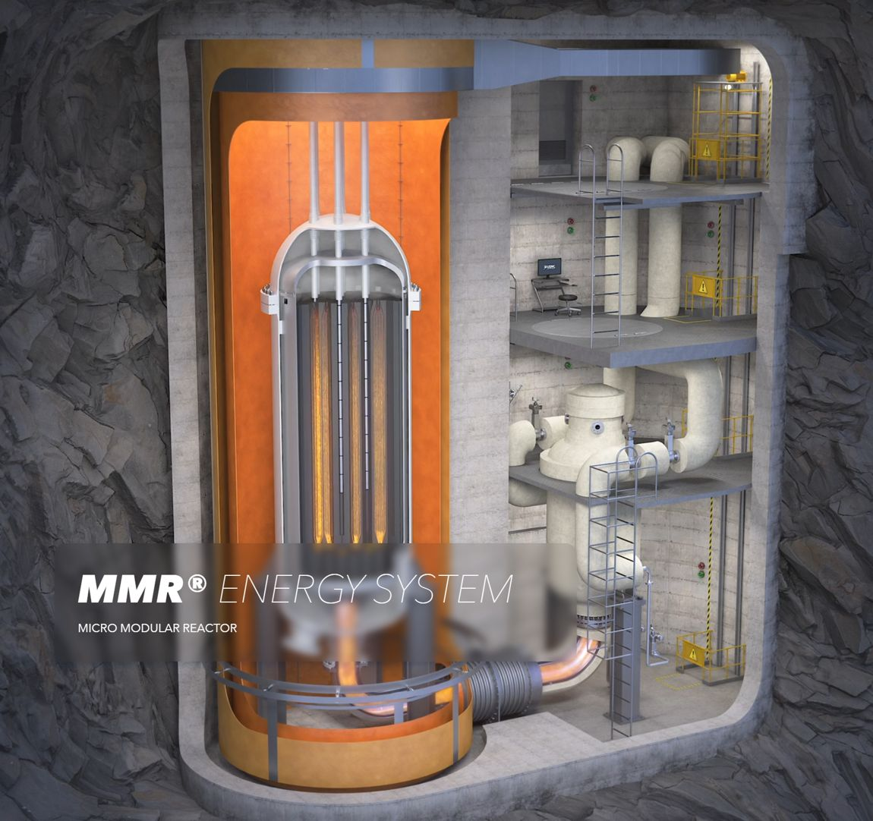
그림 4.10 — MMR 지하 배치 개념도.

BWXT BANR
75 MWt / 20 MWe, HALEU TRISO, 4년 재장전 주기, 도로·철도로 옮길 수 있는 크기다. 2026년 8월 미 육군의 Janus 프로그램 대상으로 선정되어 켄터키주 포트캠벨에 짓는다. 착공 목표 2028년 말, 운전 2030년대 초다.

HTTR (일본)
30 MWt 시험로, 프리즘형, 1998년 초임계. 2004년 4월 세계 최초로 출구 950 °C를 전출력에서 달성했다. 이 교재에서 HTTR이 중요한 이유는 출력이 아니라 시험이다. 5장에서 다룬다.

국내와 영국
한국은 2004년 NHDD(원자력수소 실증) 사업으로 1000 °C급 VHTR과 황-요오드 수소 생산을 목표했으나 실증로까지 가지 못했다. 현재는 2024년 7월 시작한 445억 원 규모 민관 합작 과제(2027년까지, KAERI 설계 + 포스코이앤씨·SK에코플랜트·롯데케미칼·대우건설·스마트파워)가 750~950 °C급을 목표로 진행 중이다. 2026년 9월에는 한전기술과 포스코이앤씨가 i-SMR 상용화와 고온가스로 기술협력 MOU를 맺었다.
영국은 2021~2022년 자국 AMR 실증 노형으로 HTGR을 선정했고, 2026년 6월 일본 JAEA·영국 NNL·롤스로이스가 HTGR 기술과 연료에 관한 협력각서 2건을 체결했다. 다만 부지도 공급사도 착공 결정도 아직 없다.

4.5 ▶ 실무 팁 — 정격과 실제는 다르다
▶ 실무 팁 HTR-PM은 “2 × 250 MWt 상업운전”이라고 소개되지만, 2026년 5월 중국 업계 발표에 따르면 두 모듈 모두 165 MWt로 운전 중이고 계통 출력은 약 116 MWe, 현재 인가 최대는 200 MWt다. 노심이 평형 연소 상태에 도달하는 2~3년 뒤 출력 상승을 예정하고 있다. 세계원자력협회 데이터베이스의 누적 이용률도 29.7 %로 낮다. 이것은 실패가 아니라 초도호기의 정상적인 모습이다. 그러나 “4세대가 상용화되었다”는 문장과 “정격 출력으로 안정 운전 중이다”는 문장은 전혀 다르다. 발표에서는 반드시 구분하라.

4.6 ■ 원자력 연계 — 전기 말고 열
■ 원자력 연계 HTGR의 진짜 시장은 전기가 아니라 공정열이다. HTR-PM은 2024년 3월 인근 룽청시 지역난방망에 연결되어 19만 $m^{2}$, 약 1,850세대에 12 MW의 열을 공급한다. 4세대 원자로가 도시 난방을 하는 첫 사례다. Xe-100의 첫 고객은 발전사가 아니라 화학회사다. 다우 시드리프트 공장의 공정증기를 대체한다. BANR의 첫 고객은 군이다. 한국 과제의 참여사는 제철(포스코)·석유화학(롯데케미칼)이다. 용도별 필요 온도는 대략 이렇다: 지역난방 100~200 °C, 정유·석유화학 공정증기 250~550 °C, 고온수전해 700~850 °C, 메탄 수증기 개질 700~900 °C, 황-요오드 수소 생산 850~950 °C. HTGR이 750 °C를 노리는 이유는 이 목록의 대부분을 덮기 때문이다.

식히지 않아도 되는 원자로 — HTGR 안전
Tier 1~2 — 2023년 HTR-PM 실증시험이 무엇을 증명했는지 정확히 읽는다.

5.1 원리 — 냉각 없는 냉각
경수로 안전의 문장은 “냉각재를 계속 공급하라”다. ECCS도, 보조급수도, 격납 살수도 전부 그 문장의 변주다.
HTGR 안전의 문장은 다르다. “아무것도 하지 마라.” 냉각재가 다 빠져나가고 송풍기가 멎어도, 노심의 열은 흑연을 타고 바깥으로 전도되고, 원자로용기 표면에서 공동(cavity) 벽으로 복사되어 나간다. 이 경로만으로 연료 온도가 한계 아래에 머문다면, 그 원자로는 냉각을 필요로 하지 않는다.
이 주장이 성립하려면 세 가지가 동시에 필요하다.
- 출력밀도가 낮을 것 (3.3 MW/$m^{3}$) — 단위 부피당 빼야 할 열이 적다.
- 노심이 가늘 것 — 중심에서 바깥까지의 전도 거리가 짧아야 한다. HTR-PM 노심 지름이 3 m로 묶여 있는 이유이고, Xe-100처럼 출력을 키우려면 가운데를 비운 환형 노심을 쓰는 이유다.
- 열용량이 클 것 — 흑연이 첫 몇 시간의 열을 흡수해 준다.
세 조건 중 2번이 핵심이다. 모듈 출력의 상한을 정하는 것은 경제성이 아니라 노심 지름이다.

5.2 수식 — 전도만으로 얼마나 버티는가
내부 발열 $q‴$ 가 균일한 무한 원통에서 정상상태 온도 분포는
$$T\left(r\right)=T_{s}+\frac{q‴}{4k}\left(R^{2}−r^{2}\right)$$
중심과 표면의 온도차는
$$ΔT_{max}=\frac{q‴R^{2}}{4k}$$
$R^{2}$ 에 비례한다는 점이 전부다. 지름을 2배로 하면 온도차가 4배가 된다. 250 MWt를 500 MWt로 키우고 싶어도 노심 지름을 못 키우는 이유다.
가운데를 비운 환형 노심(안반경 $R_{i}$, 바깥반경 $R_{o}$, 안쪽은 단열)에서는
$$ΔT_{max}=\frac{q‴}{4k}\left[\left(R_{o}^{2}−R_{i}^{2}\right)−2R_{i}^{2}ln\frac{R_{o}}{R_{i}}\right]$$
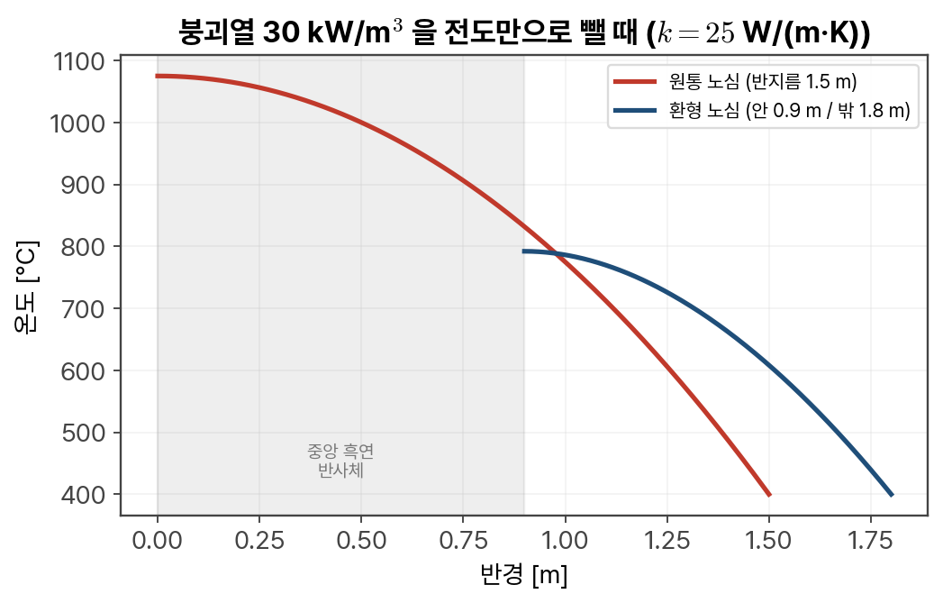
그림 5.1 — 붕괴열 30 kW/$m^{3}$ 을 전도만으로 뺄 때의 반경방향 온도. 같은 발열량을 내면서도 환형 노심이 약 280 K 낮다.
붕괴열은 Way–Wigner 식으로 잡는다.
$$\frac{P_{d}\left(t\right)}{P_{0}}=0.0622\left(t^{−0.2}−{\left(t+{10}^{8}\right)}^{−0.2}\right)$$
$t$ 는 정지 후 경과시간[s]이다. 정지 직후 약 6 %, 1시간 뒤 약 1 %, 100시간 뒤 약 0.33 %다. 250 MWt 모듈의 100시간 붕괴열은 약 810 kW — 대형 건물 난방 정도다. 이 정도면 용기 표면적 수십 $m^{2}$ 에서 복사로 뺄 수 있다.
용기에서 공동으로 나가는 복사는
$$q_{rad}=ε_{eff} σ A\left(T_{v}^{4}−T_{c}^{4}\right)$$
$T^{4}$ 이므로 용기가 뜨거워질수록 제열이 급격히 늘어난다. 이 비선형성이 계통을 스스로 안정시킨다. 사고가 심해질수록 제열 능력이 커지기 때문이다.

5.3 절차/예제 — 2023년 HTR-PM 실증시험
이 교재에서 가장 중요한 실험 데이터다. 전 세계에서 상용 규모 원자로로 냉각 상실을 실제로 해 본 유일한 사례다.
시험 조건: 2023년 8월 13일(1호 모듈)과 9월 1일(2호 모듈). 각각 200 MWt, 헬륨 243~246 °C → 685~688 °C, 6.8 MPa에서 시작. 두 송풍기를 모두 정지시키고 비상노심냉각도, 동력을 쓰는 어떤 냉각도 하지 않았다.
결과:
표 5.1 — HTR-PM 냉각상실 실증시험 결과.
관측 | 값
원자로 미임계 도달 | 약 20초 (온도 피드백만으로, 제어봉 삽입 없이)
상부 반사체 최고온도 | 870 °C, 정지 후 3.5시간
RCCS 제열량 = 붕괴열 | 정지 후 약 13시간
35시간 후 붕괴열 | 약 560 kWt
연료 최고온도 | 정상운전 약 1200 °C, 사고한계 1620 °C에 근접조차 하지 않음
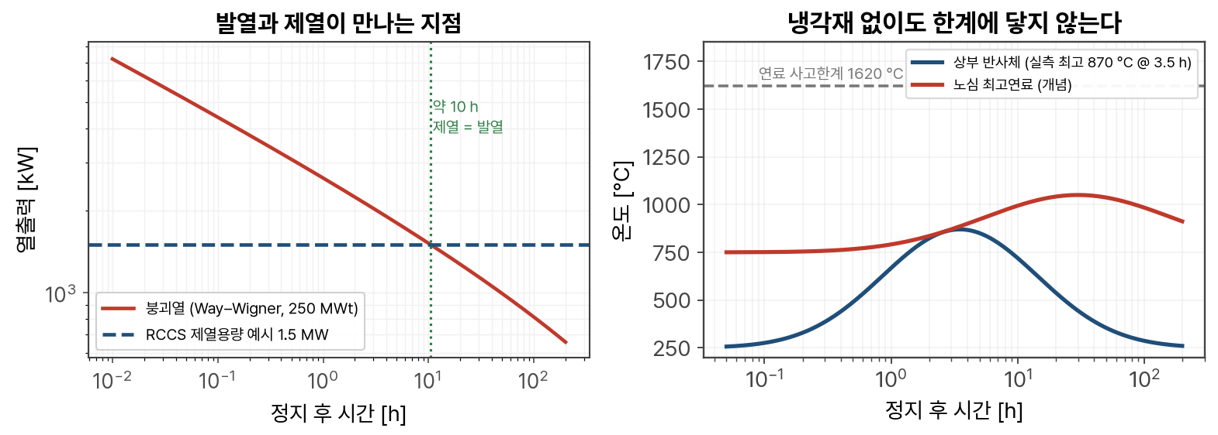
그림 5.2 — 붕괴열과 제열의 만남, 그리고 온도 이력. 왼쪽은 250 MWt 기준 붕괴열 곡선과 RCCS 제열용량, 오른쪽은 온도 거동이다. 왼쪽의 교차 시각(약 10시간)은 예시 제열용량 1.5 MW 기준이며, 표 5.1의 13시간은 실제 시험(200 MWt)에서 관측된 값이다.
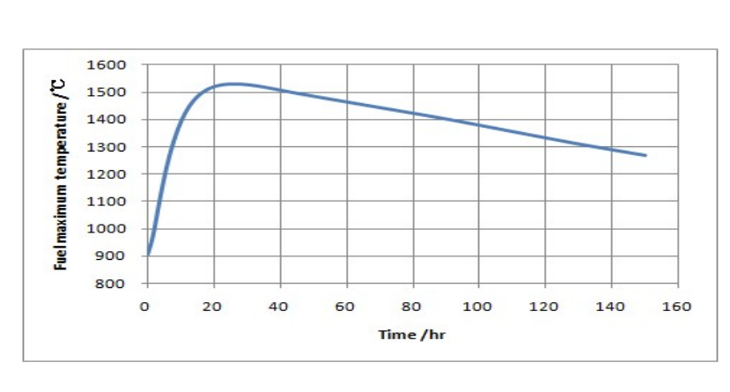
그림 5.3 — 냉각상실 시 최고연료온도 계산 결과. 약 25시간에 1500 °C대 최고점을 찍고 서서히 내려온다.
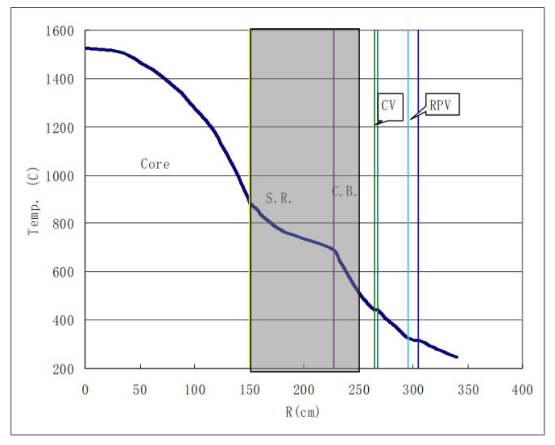
그림 5.4 — 사고 시 반경방향 온도 분포 계산. 노심 1500 °C대에서 측면반사체(S.R.)·노심통(C.B.)·격납(CV)·원자로용기(RPV)를 지나며 250 °C대까지 떨어진다.
여기서 반드시 읽어야 할 세 가지.
첫째, 20초 미임계는 제어봉이 아니라 도플러다. 연료 온도가 오르면 U-238의 공명흡수가 넓어져 반응도가 줄어든다. 온도계수가 약 −5 × ${10}^{−5}$/K 이므로 200 K만 올라도 −1000 pcm, 즉 −1.5 $ 가 넘는다.
둘째, 최고온도가 나타나는 시점이 3.5시간에서 35시간 사이로 아주 늦다. 경수로에서는 사고 후 수 분 안에 승부가 난다. HTGR에서는 하루 단위다. 운전원이 개입할 시간이 며칠 있다는 뜻이고, 인허가에서 “무인 대응 시간(coping time)”이 24시간을 훌쩍 넘는다는 뜻이다.
셋째, 최고온도가 나오는 곳이 노심이 아니라 상부 반사체다. 헬륨이 위에서 아래로 흐르므로 정상 운전 중 상부 흑연은 상대적으로 차가운데, 유동이 멈추면 아래쪽 뜨거운 열이 위로 올라온다. 강제순환이 있을 때와 없을 때 온도 분포의 모양 자체가 달라진다 — 정상상태 감각으로 사고를 예측하면 틀린다.

5.4 그림 — 남는 위험: 공기유입과 수분유입
HTGR이 걱정하는 것은 온도가 아니라 화학이다.

공기유입 (air ingress)
배관이 파단하여 계통이 대기압까지 감압되면, 공기가 원자로 안으로 들어올 수 있다. 들어오면 뜨거운 흑연과 반응한다.
$$C+O_{2}→CO_{2} \left(\text{발열}\right), C+CO_{2}→2 CO \left(\text{흡열}\right)$$
문제는 흑연이 타는 것 자체가 아니다. 3.5절에서 봤듯 900 °C 이상에서는 표면만 깎이고 속도가 느리다. 진짜 문제는 구조 흑연이 얇아지면서 지지 기능을 잃는 것, 그리고 반응열이 국부 온도를 올리는 것이다.
공기유입은 네 단계로 진행한다.
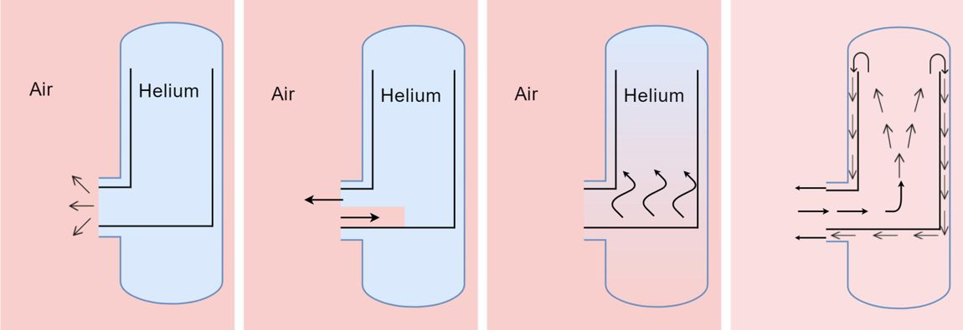
그림 5.5 — 공기유입 4단계. ① 감압에 의한 공기 유입 → ② 밀도차에 의한 성층 역류 → ③ 분자확산에 의한 침투 → ④ 자연순환 개시.
이 4단계 중 ②와 ③이 해석의 난제다. 자연순환(④)은 보통의 계통코드가 풀 수 있다. 그러나 ②의 밀도차 성층 역류와 ③의 분자확산은 단상 균질 유체를 가정하는 코드로는 아예 계산이 안 된다. 헬륨·공기·CO·$CO_{2}$·수증기의 다성분 혼합물을 다뤄야 하고, 각 성분의 확산계수가 필요하다. KAERI의 GAMMA 코드가 바로 이 문제를 풀려고 태어났다.

수분유입 (water ingress)
증기발생기 전열관이 파단하면 13 MPa의 물이 7 MPa의 헬륨 쪽으로 밀려 들어온다. 세 가지가 동시에 일어난다.
- 압력 상승 — 물이 증발하며 1차계통 압력이 오른다. 안전밸브가 열리면 방사성물질이 나갈 수 있다.
- 흑연-수증기 반응 — C + $H_{2}O$ → CO + $H_{2}$. 수소가 만들어진다.
- 반응도 삽입 — 물은 감속재다. 흑연 감속 열중성자로에 물이 들어오면 반응도가 올라간다. 경수로와 부호가 반대라는 점을 놓치기 쉽다.
HTR-PM은 이 때문에 SG를 19개 다발로 나누고 누설 감지·격리 계통을 두었다.

5.5 ▶ 실무 팁 — HTTR이 한 일
▶ 실무 팁 HTR-PM 시험이 유일한 데이터는 아니다. 일본 JAEA의 HTTR(30 MWt, 프리즘형)은 OECD-NEA 공동 프로젝트로 강제냉각상실(LOFC) 시험을 세 번 했다. 2010년 12월(9 MW, 30 % 출력), 2022년 1월, 그리고 2024년 3월 27~28일에 100 % 출력 30 MW에서 순환기를 정지시키고 제어봉 삽입까지 막은 ATWS 조건으로 수행했다. 출력은 자연히 내려가 안정되었고 용융은 없었다. JAEA는 이를 “프리즘형 HTGR의 세계 최초 전출력 안전실증시험”이라 부른다. 페블형(HTR-PM)과 프리즘형(HTTR) 양쪽에서 각각 실증되었다는 점이 인허가에서 갖는 의미가 크다. 프로젝트는 2027년 3월까지 연장되었고 한국도 참여국이다.

5.6 ■ 원자력 연계 — RCCS와 심층방어
■ 원자력 연계 RCCS(Reactor Cavity Cooling System, 원자로공동냉각계통)는 원자로용기 바깥 공동 벽에 붙은 공기 또는 물 통로다. 굴뚝 효과로 스스로 돌며, 펌프도 밸브도 전원도 필요 없다. 실제 설계값은 이렇다.
표 5.2 — 주요 HTGR의 RCCS 용량.
설계 | 방식 | 정상운전 | 사고
GA-MHTGR | 공기 자연대류 | 718 kW | 1.75 MW
Framatome SC-HTGR | 물 | 1.4 MW | 2.1 MW
HTR-10 | 물 | 루프당 125 kW × 2 | —
「SMR 설계요건과 공학적안전설비」 교재의 심층방어 5단계 틀로 보면, HTGR은 3단계(사고 완화)를 연료 알갱이 안으로, 4단계(중대사고 관리)를 물리 법칙(전도·복사)으로 옮긴 설계다. 능동 안전계통의 수가 줄어드는 만큼 계통 신뢰도 문제가 재료·화학 문제로 이동한다. 인허가의 초점도 그렇게 이동한다.

헬륨으로 계통코드를 돌린다
Tier 2 (석사 이상) — 「원자로 계통코드 직접 만들기」 III권 6장의 물성 교체 구조를 실제로 쓴다.

6.1 원리 — 무엇을 바꾸고 무엇을 그대로 두는가
III권에서 우리는 코드를 네 층으로 나눴다.
- 물성 층 — Fluid 클래스. 압력과 엔탈피를 받아 밀도·온도·상태량 미분을 돌려준다.
- 구성모델 층 — 마찰계수, 열전달계수, 임계유량.
- 수치 층 — 제어체적·접합부 이산화, 반음해 압력방정식, 시간간격 제어.
- 플랜트 층 — 어떤 체적을 어떻게 연결했는가.
냉각재를 바꿀 때 바뀌는 것은 1층과 2층뿐이다. 3층과 4층은 그대로다. 이것이 제어체적 코드의 힘이다. 물론 “그대로”라는 말에는 각주가 붙는다 — 3층의 시간간격 제어는 물성에 따라 실질적으로 다르게 동작한다. 6.4절에서 본다.
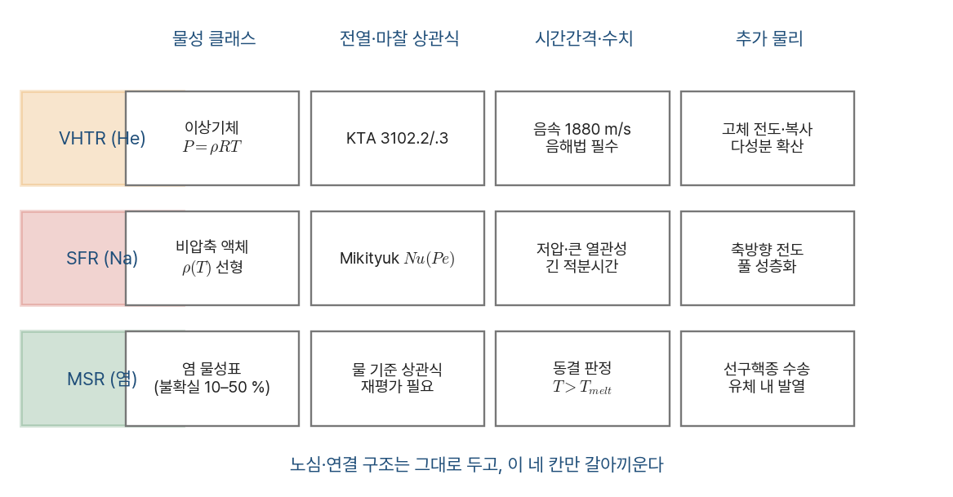
그림 6.1 — 노형별 교체 지도. 노심 연결 구조는 그대로 두고 네 칸만 갈아끼운다.

6.2 수식 — 헬륨 물성 클래스
헬륨은 이상기체이므로 상태식이 세 줄이면 끝난다. III권 코드의 IdealGas 클래스가 정확히 이 형태다.
$$T=\frac{h}{c_{p}}, ρ=\frac{p}{RT}$$
반음해 압력방정식에 필요한 상태량 미분도 해석적으로 구해진다.
$$ρ_{p}≡{\left(\frac{∂ρ}{∂p}\right)}_{h}=\frac{1}{RT}, ρ_{h}≡{\left(\frac{∂ρ}{∂h}\right)}_{p}=−\frac{p}{RT^{2}c_{p}}$$
물의 IAPWS 표에서 수치 미분으로 얻어야 했던 값을 닫힌 식으로 얻는다. 그래서 헬륨 계산은 물보다 훨씬 견고하다. 표 밖으로 나가서 발산할 일도, 포화선을 넘나들며 요동칠 일도 없다.
음속도 바로 나온다.
$$a=\sqrt{γRT}$$
III권 3장에서 우리는 음속을 $c=1/\sqrt{ρ_{p}+ρ_{h}/ρ}$ 로 구했다. 이상기체에 넣어 보면
$$ρ_{p}+\frac{ρ_{h}}{ρ}=\frac{1}{RT}−\frac{p}{RT^{2}c_{p}}⋅\frac{RT}{p}=\frac{1}{RT}−\frac{1}{Tc_{p}}=\frac{1}{RT}\left(1−\frac{R}{c_{p}}\right)=\frac{1}{RT}⋅\frac{c_{v}}{c_{p}}$$
따라서 $c=\sqrt{γRT}$ 로 정확히 일치한다. 우리가 짠 압력방정식의 대각항이 물리적 음속과 같다는 것을 손으로 확인할 수 있는 드문 경우다. 학생들에게 이 유도를 직접 시켜 보라.

6.3 절차/예제 — 헬륨 루프 하나 돌리기
III권 코드에 헬륨 모듈 하나를 세우는 최소 예제다.
# htgr_loop.py — HTR-PM 한 모듈을 6개 제어체적으로 축약
import numpy as np
from mrelap3 import (IdealGas, Volume, FlowJunction, HeatStructure,
DriftFluxNetwork as Network)
he = IdealGas(R=2077.3, cp=5195.0, mu=4.7e-5, k=0.37, name="helium")
P0 = 7.0e6
Tin, Tout = 250+273.15, 750+273.15
hin, hout = he.cp*Tin, he.cp*Tout
# 노심을 축방향 3분할, 나머지는 각 1개
vols = {}
for i, (nm, V, T) in enumerate([
("dc", 40.0, Tin), # 하강 환형유로(cold passage)
("core1", 26.0, Tin+167), # 노심 하부
("core2", 26.0, Tin+334), # 노심 중부
("core3", 26.0, Tout), # 노심 상부(출구)
("duct", 8.0, Tout), # 열가스덕트
("sg", 20.0, Tin)]): # 증기발생기 1차측
vols[nm] = Volume(V=V, p=P0, h=he.cp*T, fluid=he, name=nm)
Q_core = 250.0e6 / 3.0 # 노심 3분할에 균등 분배
여기서 학생이 반드시 놀라야 하는 숫자가 있다. 제어체적 부피의 합이 146 $m^{3}$ 인데 그 안에 든 헬륨의 질량은 얼마일까.
$$M=∑ρ_{i}V_{i}≈4.4 kg/m^{3}×146 m^{3}≈640 kg$$
유량이 96 kg/s이므로 계통 일주 시간이 약 6.7초다. 경수로 1차계통의 헬륨 질량 대응물은 수백 톤이고 일주 시간은 비슷한 자릿수지만, 열용량으로 따지면 하늘과 땅이다. 640 kg × 5195 J/(kg·K) = 3.3 MJ/K. 반면 노심 흑연 78 $m^{3}$ 의 열용량은
$$78 m^{3}×1750 kg/m^{3}×1759 J/\left(kg⋅K\right)=240 MJ/K$$
고체가 유체의 73배다. 여기서 두 가지 실무적 결론이 나온다.
결론 1 — 고체 열구조를 대충 만들면 안 된다. 경수로 계통코드에서는 유체가 주인공이고 연료봉은 열원이다. HTGR에서는 흑연이 주인공이고 헬륨은 심부름꾼이다. HeatStructure의 절점 수와 물성(특히 조사된 흑연의 열전도도)이 결과를 지배한다.
결론 2 — 시간 척도가 두 개다. 유체는 수 초, 고체는 수 시간~수십 시간이다. 이 둘의 비가 ${10}^{4}$ 이라 방정식계가 극도로 강성(stiff)해진다. 실무에서는 아예 둘로 나눠 푼다. 감압·블로다운은 짧은 시간 척도 해석으로, 전도냉각은 긴 시간 척도 해석으로.

6.4 그림 — 시간간격은 무엇이 정하는가
III권 5장에서 적응형 시간간격을 만들 때 우리는 두 개의 Courant 조건을 봤다.
$$Δt_{\text{음향}}≤\frac{Δx}{\left|u\right|+a}, Δt_{\text{물질}}≤\frac{Δx}{\left|u\right|}$$
양해법은 앞의 것에, 반음해법은 뒤의 것에 묶인다.
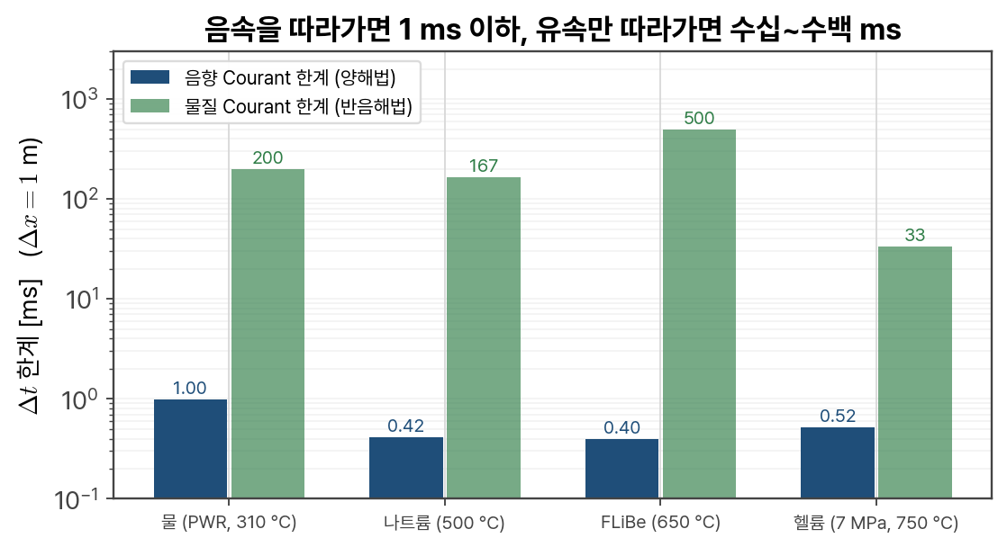
그림 6.2 — 냉각재별 시간간격 한계($Δx=1$ m). 양해법이면 어느 냉각재든 1 ms를 못 넘고, 반음해법이면 수십~수백 ms로 풀린다.
헬륨이 특별한 점은 음속이 아니라 유속이다. 750 °C 헬륨의 음속 1882 m/s는 물(약 1000 m/s)보다 크지만 같은 자릿수다. 그런데 밀도가 낮아 유속이 30 m/s 수준으로 물보다 6배 빠르다. 그래서 반음해법에서도 물질 Courant 한계가 물보다 6배 빡빡하다.
▶ 실무 팁 III권 코드의 IdealGas 기본값은 $μ=3.9×{10}^{−5}$, $k=0.29$ W/(m·K)로 박혀 있다. 이건 약 450 °C 값이다. 750 °C에서는 $μ=4.7×{10}^{−5}$, $k=0.37$ 이다. 온도에 따라 30 % 가까이 달라지므로, 정밀 해석을 하려면 IdealGas에 온도 함수를 넣어 2.2절의 Risø 상관식을 쓰도록 고쳐라. 상수로 두면 노심 출구 온도가 수십 K 틀린다.

6.5 ▶ 실무 팁 — 우리 코드가 못 푸는 것
▶ 실무 팁 III권 코드를 헬륨으로 돌리면 정상운전·유량상실·감압까지는 풀린다. 그러나 공기유입은 못 푼다. 이유는 코드 구조에 있다. 우리 코드의 제어체적은 단일 유체를 담는다. 공기유입은 헬륨·질소·산소·CO·$CO_{2}$·수증기가 섞인 다성분 혼합물 문제이고, 각 성분의 질량보존식과 분자확산 항이 따로 필요하다.
$$\frac{∂\left(ρY_{i}\right)}{∂t}+∇⋅\left(ρ\vec{u}Y_{i}\right)=∇⋅\left(ρD_{i}∇Y_{i}\right)+S_{i}$$
$Y_{i}$ 는 성분 $i$ 의 질량분율, $D_{i}$ 는 확산계수, $S_{i}$ 는 화학반응에 의한 생성·소멸이다. 이 한 줄을 넣는 순간 코드의 절반을 다시 짜야 한다. KAERI의 GAMMA / GAMMA+ 코드가 정확히 이 목적으로 만들어졌다. 연구실에 이미 GAMMA+ 입문교재가 있으니, 여기서 다시 유도하지 말고 그 교재로 넘어가라.
또 하나 못 푸는 것이 페블베드의 다차원성이다. 우리 코드는 1차원 제어체적 사슬이다. 실제 페블베드는 벽 근처에서 공극률이 0.39에서 1.0 가까이 치솟아 우회 유로(bypass)가 생긴다. 균일 공극률 다공성 매질 모델은 이걸 통째로 놓친다.

6.6 ■ 원자력 연계 — 검증 데이터가 어디 있는가
■ 원자력 연계 코드를 짜는 것보다 어려운 것이 맞는지 확인하는 것이다. HTGR 검증에 쓸 수 있는 적분 데이터는 다음이 전부다.
표 6.1 — HTGR 계통코드 검증용 적분 데이터.
데이터 | 규모 | 무엇을 검증하나
HTTR LOFC 시험 (2010·2022·2024) | 30 MWt | 프리즘형 전도냉각, ATWS
HTR-10 순환기 정지 무정지 시험 | 3 MWt | 페블형 온도 피드백
NACOK 시험설비 (독일) | 비핵 | 공기유입 자연순환
HTR-PM 냉각상실 시험 (2023) | 200 MWt | 상용 규모 전도냉각 전체
마지막 줄이 이 분야의 판을 바꿨다. 상용 규모 적분 데이터가 존재하는 유일한 비경수로가 HTGR이다. SFR은 EBR-II와 Phénix의 30년 전 데이터에 기대고, MSR은 MSRE의 60년 전 데이터에 기댄다. 코드 개발 과제를 설계할 때 이 차이를 알고 시작하라.

물과 폭발하는 금속을 왜 쓰는가 — SFR
Tier 1 (필수·신입생) — 나트륨의 물성 하나하나가 SFR 설계의 어느 부분을 정하는지 따라간다.

7.1 원리 — 고속중성자를 지키려면
SFR(Sodium-cooled Fast Reactor)의 출발점은 냉각재가 아니라 중성자다.
경수로는 중성자를 느리게 만들어야 U-235가 잘 쪼개진다. 그래서 물로 감속한다. 그런데 느린 중성자는 U-238를 쪼개지 못하고, U-238는 천연우라늄의 99.3 %다. 우라늄 자원의 99 %를 못 쓴다. 게다가 초우라늄 원소(넵투늄·아메리슘·퀴륨)도 느린 중성자로는 잘 쪼개지지 않아 고준위 폐기물로 10만 년을 남는다.
빠른 중성자를 쓰면 이 둘이 동시에 풀린다. U-238를 플루토늄으로 바꿔 태울 수 있고, 초우라늄 원소를 쪼개 없앨 수 있다. 문제는 감속을 하면 안 된다는 것이다. 냉각재는 열을 나르되 중성자를 느리게 만들면 안 된다.
이 조건이 냉각재 후보를 극단적으로 좁힌다.
- 물: 실격. 감속이 본업이다.
- 헬륨: 감속은 안 하지만 열을 못 나른다. 고속로의 출력밀도(수백 MW/$m^{3}$)를 감당 못 한다.
- 납·납비스무트: 가능하다. 무거워서 감속을 거의 안 한다. 다만 융점이 327 °C로 높고 강재를 부식시킨다.
- 나트륨: 원자량 23으로 가볍지만 열중성자 영역 산란단면적이 작아 감속 능력이 약하다. 열전도도가 70 W/(m·K)로 압도적이다. 선택된다.
나트륨은 “감속 안 하면서 열을 잘 나르는” 유일한 실용 후보다. 물과 폭발한다는 사실은 이 장점을 포기할 이유가 되지 못했고, 대신 계통 설계로 우회하는 길을 택했다. 그 우회로가 중간 루프다.
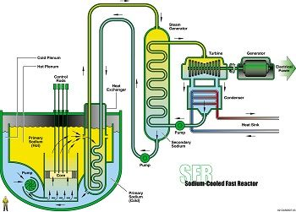
그림 7.1 — 풀형 SFR 개념도. 1차 나트륨(풀), 중간 나트륨, 증기-물의 3계통 구조가 보인다.

7.2 수식 — 나트륨 물성과 액체금속 전열
표준 물성은 ANL/RE-95/2 (Fink & Leibowitz, 1995)다. $T$ 는 켈빈이다.
$$ρ=ρ_{c}+f{\left(1−\frac{T}{T_{c}}\right)}^{0.5}+g\left(1−\frac{T}{T_{c}}\right), ρ_{c}=219, f=275.32, g=511.58, T_{c}=2503.7$$
$$k=124.67−0.11381 T+5.5226×{10}^{−5}T^{2}−1.1842×{10}^{−8}T^{3} \left[W/\left(m⋅K\right)\right]$$
$$lnμ=−6.4406−0.3958lnT+\frac{556.835}{T} \left[Pa⋅s\right]$$
교재용 선형 근사도 유용하다. 100~600 °C 범위에서 최대 오차 0.1 %다.
$$ρ \left[kg/m^{3}\right]=948.6−0.228 T \left[\text{°C}\right]$$
▶ 실무 팁 나트륨 밀도식은 단위 사고가 가장 흔한 곳이다. 문헌에서 자주 보이는 $ρ=1014−0.235 T$ 는 $T$ 가 켈빈일 때 맞는 식이다(400 °C = 673 K → 856 ${kg/m}^{3}$, Fink 값 857.7과 일치). 이걸 섭씨로 착각해 쓰면 7 % 높게 나온다. 「계통코드 직접 만들기」 III권의 Sodium() 클래스도 켈빈 기준이니, 자기 코드에 옮길 때 반드시 확인하라.
표 7.1 — 나트륨 물성.
$T$ [°C] | $ρ$ [kg/$m^{3}$] | $c_{p}$ [J/(kg·K)] | $k$ [W/(m·K)] | $Pr$
100 | 925.2 | 1382 | 89.3 | 0.0105
355 (4S 입구) | 868.0 | 1294 | 72.0 | 0.0054
400 | 857.7 | 1283 | 69.5 | 0.0051
510 (4S 출구) | 832.3 | 1263 | 63.7 | 0.0046
883 (비점) | 742.5 | 1271 | 48.6 | 0.0041
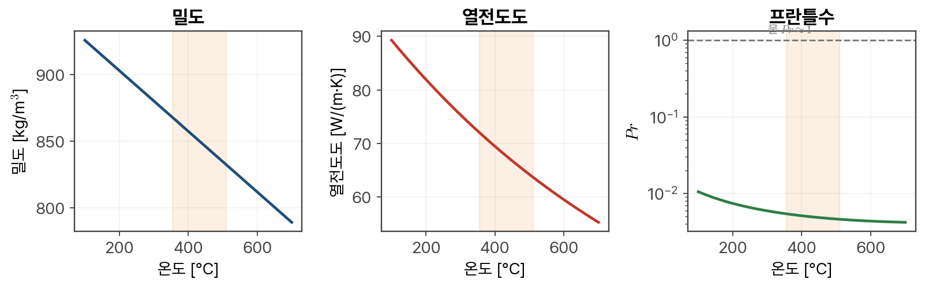
그림 7.2 — 나트륨의 밀도·열전도도·프란틀수. 음영은 4S 운전영역(355~510 °C)이다.
여기서 $Pr≈0.005$ 라는 숫자가 모든 것을 바꾼다.
$$Pr=\frac{μc_{p}}{k}=\frac{\text{운동량 확산}}{\text{열 확산}}$$
$Pr≪1$ 은 열이 운동량보다 200배 빨리 퍼진다는 뜻이다. 물리적으로는 열경계층이 속도경계층보다 훨씬 두꺼워서, 난류 중심부에서도 분자 전도가 열의 상당 부분을 나른다. 그래서 난류 전달만 세는 레이놀즈 상사(Dittus–Boelter의 근거)가 무너진다.
액체금속 전열은 $Re$ 와 $Pr$ 을 따로 보지 않고 페클레수 $Pe=Re Pr$ 하나로 정리한다. 봉다발에 대한 권장식은 Mikityuk (2009)이다.
$$Nu=0.047\left(1−e^{−3.8\left(P/D−1\right)}\right)\left(Pe^{0.77}+250\right)$$
적용범위 $30≤Pe≤5000$, $1.1≤P/D≤1.95$. 삼각·정사각 배열 모두에 쓸 수 있고, 평가된 액체금속 데이터 전체에 대해 평균오차 −0.1 %, RMS 1.9 %다.
$Pe→0$ 에서 $Nu→0.047×250×\left(⋯\right)≈8$ 로 유한한 값에 수렴한다는 점이 중요하다. 유동이 멈춰도 전도로 열이 간다는 물리가 식에 들어 있다. 물 상관식은 $Re→0$ 에서 $Nu→0$ 이다.

7.3 절차/예제 — 물 상관식을 쓰면 얼마나 틀리는가
SFR 봉다발 대표 조건을 넣어 보자. 450 °C, 수력직경 4 mm, 유속 6 m/s, $P/D=1.2$.
import numpy as np
def na(T): # T[C]
TK = T + 273.15
rho = 948.6 - 0.228*T
cp = (1.6582 - 8.4790e-4*TK + 4.4541e-7*TK**2 - 2992.6/TK**2)*1e3
k = 124.67 - 0.11381*TK + 5.5226e-5*TK**2 - 1.1842e-8*TK**3
mu = np.exp(-6.4406 - 0.3958*np.log(TK) + 556.835/TK)
return rho, cp, k, mu
rho, cp, k, mu = na(450.0)
Dh, v, PD = 4.0e-3, 6.0, 1.2
Re = rho*v*Dh/mu
Pr = mu*cp/k
Pe = Re*Pr
Nu_mik = 0.047*(1-np.exp(-3.8*(PD-1)))*(Pe**0.77 + 250)
Nu_db = 0.023*Re**0.8*Pr**0.4
print(f"Re = {Re:,.0f}, Pr = {Pr:.4f}, Pe = {Pe:.0f}")
print(f"Mikityuk Nu = {Nu_mik:5.1f} h = {Nu_mik*k/Dh/1e3:6.0f} kW/m2K")
print(f"Dittus-Boelter Nu = {Nu_db:5.1f} h = {Nu_db*k/Dh/1e3:6.0f} kW/m2K")
print(f"과대평가 배율 {Nu_db/Nu_mik:.2f}")
결과는 $Re=8.0×{10}^{4}$, $Pr=0.0049$, $Pe=387$. Mikityuk는 $Nu=8.7$ ($h=146$ kW/($m^{2}$·K)), Dittus–Boelter는 $Nu=22.8$ — 2.6배 과대평가다.
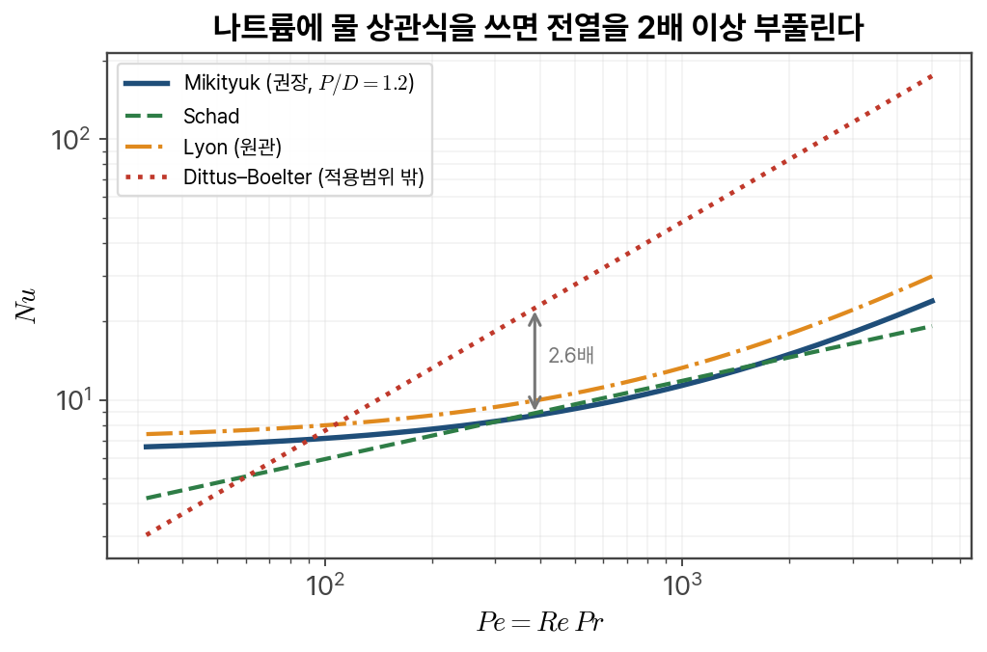
그림 7.3 — 액체금속 전열 상관식과 Dittus–Boelter의 비교.
전열계수를 2.6배 부풀리면 연료 온도가 낮게 나오고, 안전 여유를 존재하지 않는 곳에서 찾게 된다. 계통코드에 나트륨 물성만 넣고 상관식을 안 바꾸면 딱 이 일이 벌어진다.
▶ 실무 팁 Borishanskii(1983)가 남긴 경고가 실무적으로 중요하다. Lyon·Seban–Shimazaki 같은 고전 상관식은 산소 불순물이 용해도 한계 아래일 때만 맞는다. 산소가 많아지면 나트륨이 금속 표면을 잘 적시지 못해 $h$ 가 급락하고, 바닥 상관식 $Nu=4.3+0.0021 Pe$ 쪽으로 내려간다. SFR이 콜드트랩을 돌려 산소를 3 ppm 이하로 유지하는 것은 부식 때문만이 아니라 전열 성능 때문이기도 하다.

7.4 그림 — 비등 여유라는 선물
나트륨의 상압 비점은 883 °C다. 운전 출구온도는 500~550 °C다. 여유가 330~380 K이다.
경수로는 어떤가. 15.5 MPa에서 물의 포화온도는 345 °C인데 노심 출구가 325 °C다. 여유가 20 K. 경수로 열수력 전체가 이 20 K를 지키는 싸움이다. DNBR, 임계열유속, 서브채널 해석 — 전부 여기서 나온다.
SFR은 이 싸움을 아예 하지 않는다. 그래서:
- 1차계통을 가압할 필요가 없다. 커버가스(아르곤) 압력 0.1 MPa면 된다.
- 원자로용기가 얇다. 4S는 높이 24 m, 안지름 3.5 m에 두께 25 mm다.
- 정상운전에 이상유동이 없다. 계통코드에 두상 모델이 필요 없다.
- 사고 시 유예시간이 길다. 온도가 380 K 오르는 데 걸리는 시간은 풀의 거대한 열관성 때문에 몇 시간이다.
대신 온도 상한은 냉각재가 아니라 다른 것이 정한다. 금속연료의 FCCI 공정반응이 650~725 °C에서 시작하므로, 노심 출구를 510 °C로 묶는다. 8장에서 이 연결을 본다.

7.5 ▶ 실무 팁 — 나트륨은 얼기도 한다
▶ 실무 팁 융점이 97.8 °C다. 물이 끓는 온도다. 즉 SFR의 배관·기기는 정지 중에도 150 °C 이상으로 데워 두어야 한다. 모든 나트륨 배관에 전기 히터(trace heating)와 보온이 붙고, 이 히터가 계통 신뢰도의 한 축이 된다. 이것은 MSR의 동결 문제(융점 459 °C)와 같은 종류의 문제이며, 경수로 엔지니어가 가장 먼저 놓치는 지점이다. “저압이라 안전하다”는 문장 옆에는 늘 “대신 얼지 않게 계속 데워야 한다”가 붙는다.

7.6 ■ 원자력 연계 — 우리가 나트륨을 실험실에서 못 쓰는 이유
■ 원자력 연계 THINK Lab에서 나트륨을 직접 다룰 일은 거의 없다. 취급 설비와 안전 요건이 대학 실험실 수준을 넘는다. 그래서 상사(similarity) 실험이 필수가 된다. 액체금속 유동을 물이나 대체유체로 모사할 때 맞춰야 할 무차원수는 $Re$, $Ri$(리처드슨수, 부력/관성), 그리고 $Pe$ 다. 문제는 $Pe=Re Pr$ 인데 물의 $Pr$ 이 나트륨의 200배라 $Re$ 와 $Pe$ 를 동시에 맞출 수 없다는 것이다. 어느 쪽을 포기할지가 실험 설계의 핵심 결정이고, 보통 유동장 측정은 $Re$·$Ri$ 상사로, 전열 데이터는 액체금속 실험 또는 CFD로 나눠 얻는다. 「스케일링 방법론」 교재의 왜곡(distortion) 평가 절차를 그대로 적용할 수 있다. 우리 연구실의 굴절률 일치 유동가시화(RIM-PIV)도 여기에 쓰인다 — 나트륨을 볼 수는 없지만, 같은 $Re$·$Ri$ 의 투명 유체로 상부 플레넘 성층화를 눈으로 볼 수는 있다.

금속연료 — 녹는점이 낮은데 더 안전하다
Tier 2 (석사 이상) — 금속연료의 역설을 물리로 설명한다.

8.1 원리 — 역설에서 출발한다
금속연료 U-20Pu-10Zr의 고상선 온도는 1077 °C다. 산화물 연료 MOX는 약 2700 °C다. 상식적으로는 산화물이 훨씬 안전해 보인다. 그런데 EBR-II가 1986년에 제어봉 없이 냉각재 유량상실을 견뎌낸 것은 금속연료 노심이었고, 오늘날 4S·Natrium·PRISM·ARC-100·Aurora가 전부 금속연료를 쓴다.
이유는 열전도도다.
$$k_{\text{금속}}≈16 W/\left(m⋅K\right), k_{\text{산화물}}≈2.5 W/\left(m⋅K\right)$$
원기둥 연료의 중심-표면 온도차는
$$ΔT=\frac{q′}{4πk}$$
$q′$ 는 선출력이다. 선출력 25 kW/m에서 계산하면 금속은 124 K, 산화물은 796 K다.
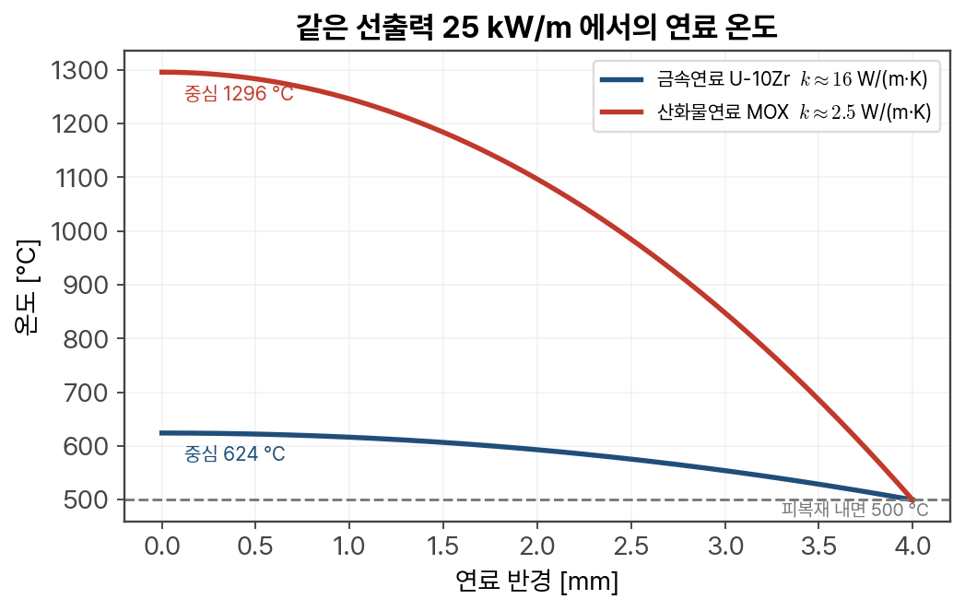
그림 8.1 — 같은 선출력에서의 연료 반경방향 온도. 금속연료는 냉각재보다 겨우 124 K 뜨겁다.
이 그림에서 세 가지 결론이 한꺼번에 나온다.
1. 저장 에너지가 거의 없다. 산화물 연료는 정지하는 순간 796 K 분의 열을 품고 있어서 그걸 마저 빼야 한다. 금속연료는 124 K 분뿐이다. 사고 초기 거동이 완전히 다르다.
2. 도플러 피드백이 약하다. 도플러는 연료 온도의 함수다. 금속연료는 연료가 냉각재보다 별로 안 뜨거우므로, 출력이 변해도 연료 온도가 크게 안 움직인다. 금속연료의 도플러 계수는 산화물의 약 1/3이다.
3. 그런데 바로 그것이 안전을 만든다. 연료 온도가 냉각재 온도에 거의 붙어 있다는 말은, 연료 온도가 출력이 아니라 냉각재 온도를 따라간다는 뜻이다. 유량이 줄어 냉각재가 뜨거워지면 연료도 같이 뜨거워지고, 노심 구조물·나트륨·제어봉 구동축이 전부 열팽창한다. 이 팽창들이 만드는 음의 반응도가 도플러보다 훨씬 크다. EBR-II 시험에서 실제로 그랬다.
요약하면: 금속연료는 노심 전체를 하나의 온도계로 만든다. 도플러라는 국소 피드백 대신 구조 열팽창이라는 전역 피드백에 안전을 건다. 10장에서 이 논리가 실험으로 증명된 과정을 본다.

8.2 수식 — 스미어 밀도 75 %는 어디서 왔는가
금속연료 설계에서 가장 중요한 숫자는 스미어 밀도 75 %다. 연료를 피복재 안지름까지 반경방향으로 펴 발랐을 때의 밀도가 이론밀도의 75 %라는 뜻이다. 즉 처음부터 25 %를 빈 공간으로 둔다.
논리 사슬은 이렇다.
- 핵분열 기체가 연료 안에서 기포로 자란다. 금속연료는 산화물보다 훨씬 빨리 부푼다.
- 체적 팽윤이 약 30 %에 이르면 기포들이 서로 연결된다.
- 연결되면 기체가 연료 밖으로, 상부 기체 플레넘으로 빠져나간다. 실제로 발생 기체의 70~80 %가 방출된다.
- 그러므로 팽윤 30 %에 도달하기 전에 연료가 피복재를 세게 밀지 않도록 여유 공간을 주면 된다.
- 스미어 밀도 75 %가 정확히 그 여유다.
초기 설계는 스미어 밀도가 높아 연소도 1~3 at.%에서 한계에 걸렸다. 75 %를 도입한 뒤 EBR-II Mark-II가 8~8.9 at.%, Mark-III가 10 at.%까지 갔다. 기체 플레넘 부피는 연료 부피의 1.4~1.5배다.
빈틈은 액체 나트륨으로 채운다(나트륨 본드). 두 가지 역할이다. 하나는 열전도도가 높은 열교이고, 다른 하나는 연소도 1 at.% 무렵 연료가 피복재에 닿을 때까지 팽윤을 받아주는 완충이다.

8.3 절차/예제 — 온도 상한을 정하는 것은 녹는점이 아니다
금속연료가 피복재에 닿으면 상호확산이 시작된다. 이것이 FCCI(Fuel-Cladding Chemical Interaction)다.
두 가지가 일어난다. 첫째, 란탄족 핵분열생성물(Ce, Pr, Nd, La, Sm)과 Pd가 온도 구배를 따라 이동해 계면에 모인다. 이들이 피복재 안쪽을 침식한다. 실측 최대 침식층 두께는 170 μm(HT-9 피복, U-23Zr, 660 °C)다.
둘째, 그리고 더 위험한 것 — U-Fe, Pu-Fe 저융점 공정(eutectic)이 생긴다. $UFe_{2}$, $U_{6}Fe$ 같은 상은 신연료보다 훨씬 낮은 온도에서 녹는다. 공정 발생 온도는 합금·피복재 조합에 따라 650~725 °C다.
$$T_{\text{한계}}=T_{\text{공정}}≈650\text{–}725 \text{°C} ≪ T_{\text{용융}}=1077 \text{°C}$$
그래서 SFR의 노심 출구 온도가 510 °C에 묶인다. 냉각재가 883 °C까지 액체인데도, 그리고 연료가 1077 °C까지 고체인데도, 실제 상한은 금속학적 공정반응이 정한다. 재료 한 줄이 플랜트 열역학 전체를 결정하는 좋은 예다.
▶ 실무 팁 “나트륨 비점이 883 °C니까 여유가 크다”는 문장만 외우면 절반만 아는 것이다. 설계 온도를 정하는 것은 883 °C가 아니라 650 °C다. 발표에서 이 구분을 못 하면 바로 지적당한다.

8.4 그림 — 피복재와 연소도
표 8.1 — 금속연료 피복재.
피복재 | 종류 | 실증 연소도 | 비고
316 SS | 오스테나이트계 | 8~8.9 at.% | EBR-II Mark-II
D9 | 개량 오스테나이트계 | 19.8 at.% | FFTF
HT-9 | 페라이트-마르텐사이트계 | 19.9 at.% | FFTF, 최고 피복재온도 643 °C
ODS | 산화물 분산강화 페라이트계 | — | 차세대, 대량 자격시험 미완
HT-9이 표준이 된 이유는 페라이트-마르텐사이트계가 고속중성자 조사에서 보이드 팽윤에 강하기 때문이다. 오스테나이트계는 높은 조사량에서 부피가 크게 늘어 치수가 망가진다. 4S·Natrium·PRISM이 모두 HT-9을 쓴다.
FFTF 시험에서 91.4 cm 전장 연료봉이 처짐(slumping) 없이 19.9 at.%까지 버텼다는 결과가 특히 중요하다. 금속연료는 무르기 때문에 긴 연료가 자중으로 주저앉을 거라는 우려가 있었는데, 그 우려가 실험으로 해소되었다.
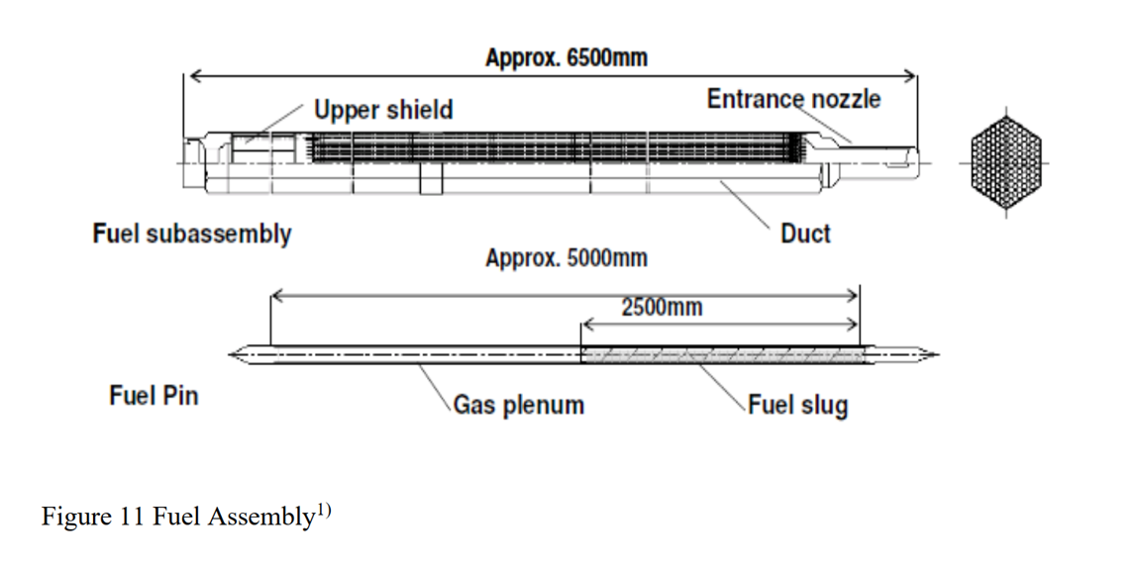
그림 8.2 — 4S 연료집합체와 연료봉. 집합체 6500 mm, 연료봉 5000 mm 중 연료 슬러그는 2500 mm이고 나머지 절반이 기체 플레넘이다.
이 그림 한 장이 8.2절의 내용을 그대로 보여준다. 연료봉의 절반이 빈 공간(기체 플레넘)이다. 30년 무재장전을 하려면 그만큼의 핵분열 기체를 담아둘 곳이 필요하다.

8.5 ▶ 실무 팁 — 금속 vs 산화물 정리표
▶ 실무 팁 표 한 장으로 정리해 두면 어느 발표에서든 쓸 수 있다.
표 8.2 — 금속연료와 산화물연료.
항목 | 금속 (U-Zr, U-Pu-Zr) | 산화물 (MOX)
열전도도 | 약 16 W/(m·K) | 2~3 W/(m·K)
고상선 | 1077 °C | 약 2700 °C
스미어 밀도 | 75 % (설계값) | 85~95 %
연료-냉각재 온도차 | 작다 | 크다
도플러 피드백 | 약하다 | 강하다
저장 에너지 | 적다 | 많다
과출력 여유(TOP) | 정격의 4~4.5배 | 2.5~3배
중금속 밀도 | 높다 → 스펙트럼 경화, 증식·소각 유리 | 낮다
실제 온도 한계 | FCCI 공정 650~725 °C | 용융
단, 산화물 연료를 열등하다고 읽으면 안 된다. BN-600·BN-800·CFR-600·PFBR은 전부 산화물이다. 산화물은 제조·재처리 경험이 압도적으로 많고, 고온에서 훨씬 안정적이며, 기존 경수로 연료 인프라를 쓸 수 있다. 금속연료는 소형·피동안전 설계에서 유리하다.

8.6 ■ 원자력 연계 — 재활용과 연결된다
■ 원자력 연계 금속연료는 파이로프로세싱과 한 몸이다. 산화물 사용후연료를 전해환원·전해정련으로 처리하면 우라늄과 초우라늄 원소가 금속 상태로 나온다. 이걸 그대로 주조해 금속연료로 만들면 되므로, 습식 재처리처럼 순수 플루토늄을 분리하는 단계를 거치지 않는다 — 핵확산 저항성 논거가 여기서 나온다. 한국의 PGSFR(150 MWe, 풀형, 소각로)이 정확히 이 구상이었다. 2014년 8월 KAERI-Argonne 협약으로 시작해 2020년 설계승인, 2028년 말 준공을 목표했다. 그러나 파이로프로세싱과 고속로 R&D 예산이 2020년에 종료되었고(23년간 약 7,930억 원 투입), 2026년 현재까지 공식 재개 결정은 없다. 다만 산업계 활동은 이어진다. 2024년 6월 11일 현대건설과 KAERI가 SFR 상용화 협력 협약을 맺어 국내외 실증사업, 수출 상용화, 공동연구, 지식재산 이전을 포괄하기로 했다. 사양과 일정은 공개되지 않았다. “연구는 살아 있고 실증 프로젝트는 없다”가 2026년 한국 SFR의 정확한 상태다.

4S를 뜯어본다 — 풀형 SFR의 계통
Tier 1~2 — 30년 동안 연료를 갈지 않는 원자로는 어떻게 생겼는가.

9.1 원리 — 풀형과 루프형
SFR의 계통 배치는 두 가지뿐이다.
풀형(pool type): 노심·펌프·중간열교환기(IHX)가 전부 하나의 큰 나트륨 탱크 안에 잠긴다. 1차 나트륨은 용기 밖으로 나가지 않는다.
루프형(loop type): IHX와 펌프가 용기 바깥 배관에 있다. 경수로와 비슷한 배치다.
표 9.1 — 풀형과 루프형.
 | 풀형 | 루프형
1차 나트륨 재고 | 많다 (EBR-II 약 333 $m^{3}$) | 적다
열관성 | 매우 크다 → 과도가 느리다 | 작다
1차 경계 누설 | 보호용기가 받는다, 나트륨 상실 사고 경로가 없다 | 배관이 누설 경로, 이중관 필요
자연순환 | 쉽다 (높이차 확보) | 어렵다
단점 | 용기가 크고 가동중검사·재장전이 까다롭다 | 나트륨 배관이 길어 화재 노출면이 넓다
풀형: PFR(영), Phénix·SuperPhénix(프), BN-600·BN-800(러), EBR-II·PRISM·Natrium(미), CEFR·CFR-600(중), PFBR(인), ARC-100(캐), 4S(일), Oklo Aurora(미). 루프형: Monju·조요(일), FFTF(미).
현대 소형 SFR은 예외 없이 풀형이다. 이유는 단순하다. 피동 잔열제거(RVACS)가 용기 표면적을 통해 일어나므로, 노심이 용기 안에 있어야 하고, 큰 나트륨 재고가 첫 몇 시간을 벌어주기 때문이다.

9.2 수식 — 자연순환이 왜 SFR에서 잘 되는가
자연순환 유량은 부력과 마찰의 균형에서 나온다.
$$ρ g β ΔT ΔH=\frac{1}{2}K\frac{{\dot{m}}^{2}}{ρA^{2}}$$
정리하면
$$\dot{m}∝\sqrt{\frac{2ρ^{2}A^{2}g β ΔT ΔH}{K}}$$
SFR이 유리한 이유가 이 식에 다 들어 있다.
- $ΔH$ 가 크다. 풀형 용기는 높이 20 m급이고 노심과 IHX의 고도차가 수 m다.
- $ΔT$ 를 크게 가져갈 수 있다. 비등 여유가 330 K이므로 사고 시 온도차 100 K도 문제없다.
- $ρ$ 가 크다. 850 ${kg/m}^{3}$ 로 물과 비슷하고 헬륨의 260배다.
- 점성이 낮다. 400 °C에서 동점성계수가 $3.2×{10}^{−7} m^{2}/s$ 로 물의 20 °C 값보다 3배 작다. 같은 유속에서 $Re$ 가 훨씬 크고 마찰이 상대적으로 작다.
그래서 SFR은 강제순환이 완전히 멎어도 자연순환만으로 붕괴열을 뺄 수 있다. EBR-II와 Phénix의 자연순환 시험이 이를 실측으로 남겼고, 그 데이터가 오늘날 계통코드 검증의 기준이다.

9.3 절차/예제 — 도시바 4S
4S(Super Safe, Small and Simple)는 30 MWt / 10 MWe, 풀형, 30년 무재장전을 목표한 마이크로 SFR이다. 도시바가 알래스카 게일레나(Galena)에 짓겠다고 NRC 사전심사를 받았으나 2013년 중단되었다. 2026년 4월, 핵융합 기업 Zap Energy가 근시일 핵분열로 방향을 틀면서 4S 개념을 되살린다고 발표했다(2026년 4월 29일 CEO 선임). 인허가·배치 일정은 아직 없다.
4S를 이 교재에서 다루는 이유는 상업성이 아니라 설계가 극단적으로 단순해서 교육에 좋기 때문이다. 30년 무재장전이라는 목표 하나가 어떻게 기기 전체를 바꾸는지가 선명하게 보인다.
표 9.2 — 4S 주요 설계값.
항목 | 값
출력 | 30 MWt / 10 MWe
형식 | 풀형
노심 수명 | 30년, 무재장전
1차 나트륨 | 355 °C → 510 °C
반응도 제어 | 환형 가동 반사체 (주당 1~1.5 mm 인출)
정지 수단 | 정지봉 중력 낙하
펌프 | 환형 선형유도 전자기펌프 2대 직렬, 합계 10.6 $m^{3}$/min, 각 0.05 MPa
연료 | 나트륨 본드 U-10Zr, 내측 17 % / 외측 19 % 농축, HT-9 피복, 평균 연소도 34,000 MWd/t
원자로용기 | 높이 24 m, 안지름 3.5 m, 두께 25 mm, 304 SS
중간 루프 | 482 t/h, 310 → 485 °C, 이중관 헬리컬 증기발생기
증기 | 10.5 MPa / 453 °C, 44.2 t/h
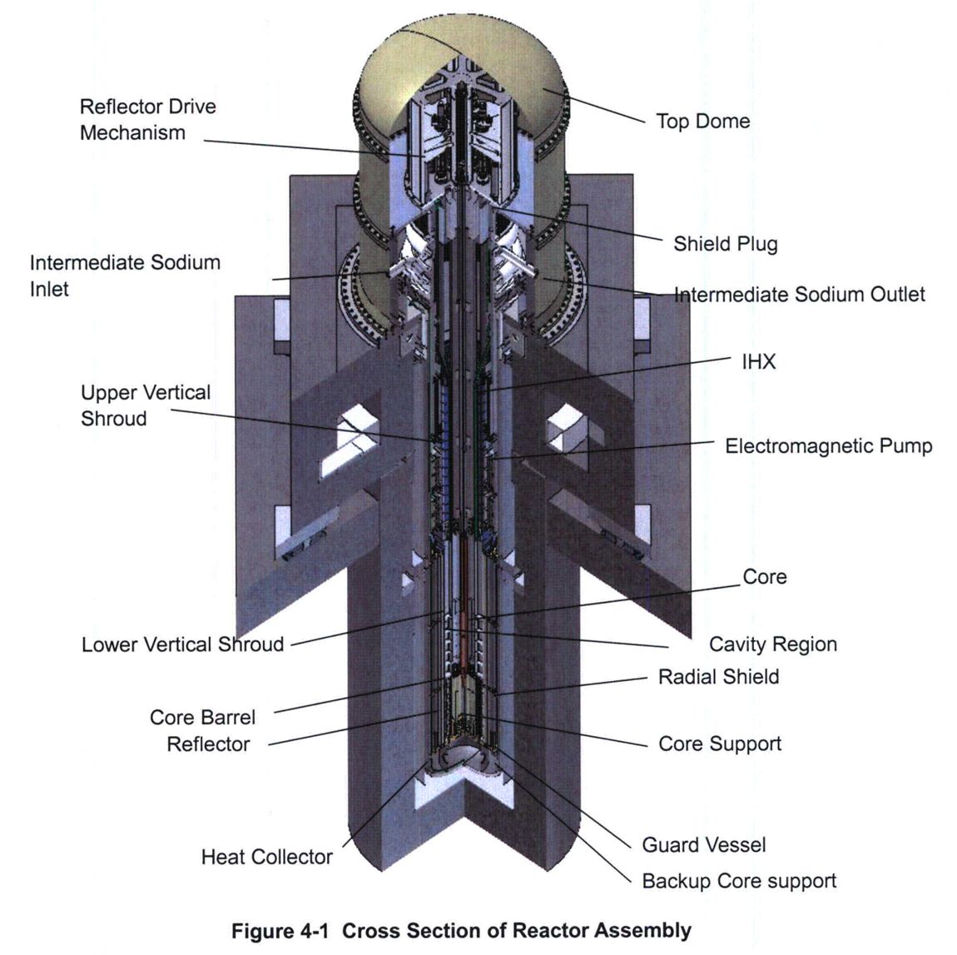
그림 9.1 — 4S 원자로 조립체 단면. 위에서부터 반사체 구동장치, 차폐 플러그, 중간 나트륨 입·출구, IHX, 전자기펌프, 노심, 공동(cavity) 영역, 보호용기 순이다.
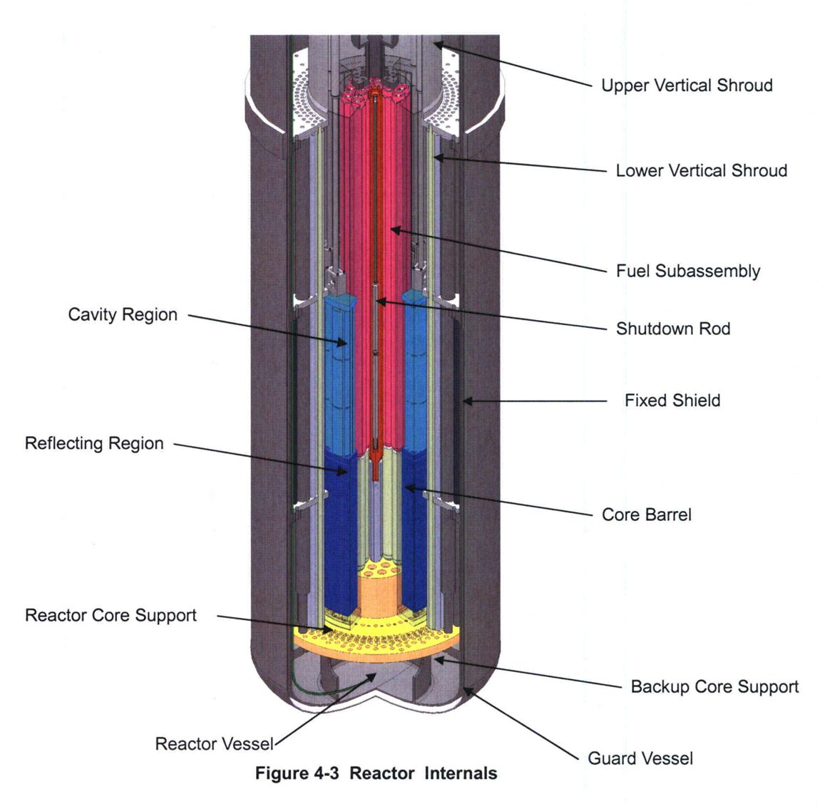
그림 9.2 — 4S 원자로 내부구조물. 상·하부 수직 슈라우드가 유로를 나누고, 노심 지지구조와 예비 노심 지지가 이중으로 들어간다.

반사체로 반응도를 제어한다
4S에서 가장 특이한 부분이다. 제어봉이 없다. 대신 노심 바깥을 둘러싼 환형 반사체가 아래에서 위로 천천히 올라간다.
원리는 이렇다. 반사체는 노심 밖으로 나가는 중성자를 되돌려 보낸다. 반사체가 덮은 높이만큼만 노심이 임계를 유지할 수 있다. 연료가 타면서 반응도가 줄면, 반사체를 조금 더 올려 덮는 높이를 늘린다. 주당 1~1.5 mm씩 30년간 올리면 노심 전 높이를 훑는다.
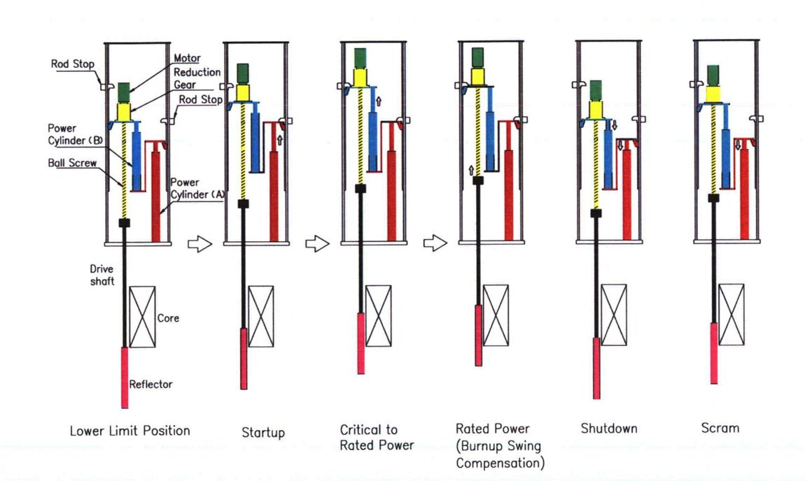
그림 9.3 — 반사체 구동 순서. 하한 위치 → 기동 → 임계·정격 도달 → 정격운전(연소보상) → 정지 → 스크램.
이 방식의 이점은 반응도 삽입 사고가 구조적으로 제한된다는 것이다. 제어봉이 뽑히는 사고는 초당 수십 센티미터 규모지만, 반사체 구동은 기계적으로 주당 밀리미터다. 최대 반응도 삽입률이 물리적으로 작다.
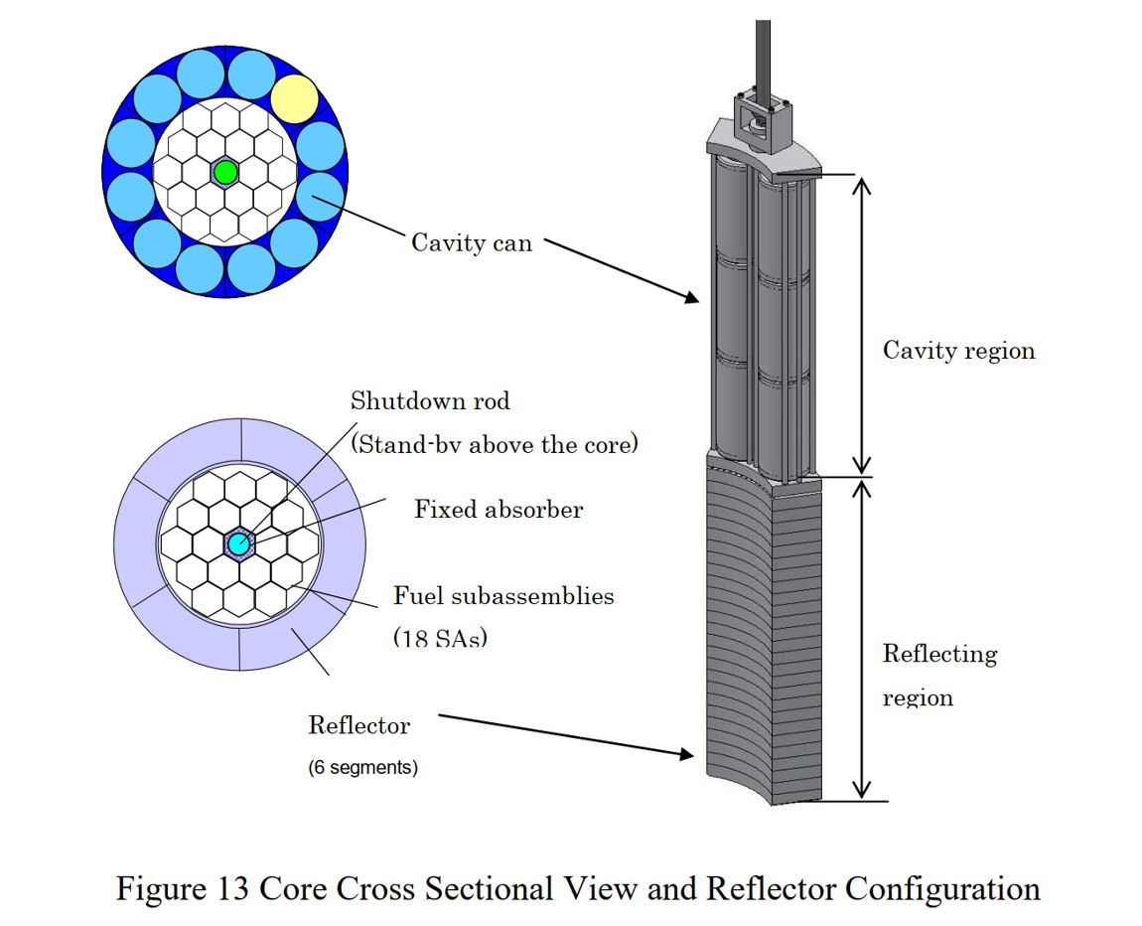
그림 9.4 — 노심 수평 단면과 반사체 구성. 연료집합체 18개, 중앙 고정 흡수체, 정지봉(정상 시 노심 위에 대기), 6분할 반사체.
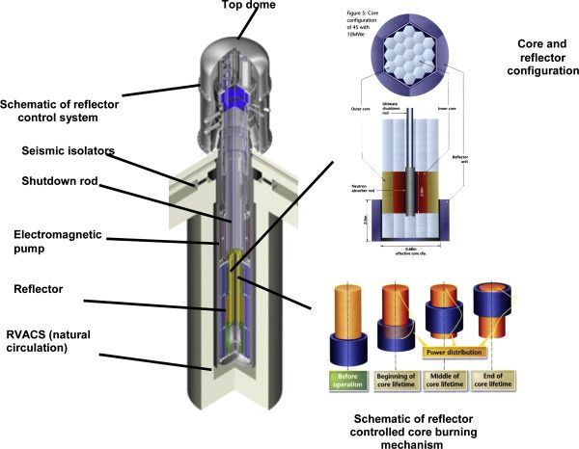
그림 9.5 — 4S 전체 절개도와 반사체 제어 원리. 오른쪽은 노심 수명에 따른 축방향 출력분포 이동이다.

전자기펌프
나트륨은 전기가 통하는 액체다. 자기장과 전류를 걸면 로렌츠 힘으로 밀 수 있다. 회전하는 부품도, 축밀봉도, 베어링도 없다.
$$\vec{F}=\vec{J}×\vec{B}$$
이 한 줄이 SFR 펌프의 전부다. 4S는 환형 선형유도형 2대를 직렬로 쓰고, 합계 10.6 $m^{3}$/min에 각 0.05 MPa다. 압력상승이 이렇게 작아도 되는 이유는 풀형이라 배관 저항이 거의 없기 때문이다.
전자기펌프의 약점은 효율이 낮고(보통 40 % 이하) 관성이 없다는 것이다. 관성이 없다는 말은 전원이 끊기면 유량이 즉시 떨어진다는 뜻이다. 회전 펌프라면 플라이휠 관성으로 수십 초를 버티는데(10장에서 이것이 왜 중요한지 본다), 전자기펌프는 그게 없다. 그래서 동기 발전기나 배터리로 관성을 흉내 내는 회로를 따로 둔다.
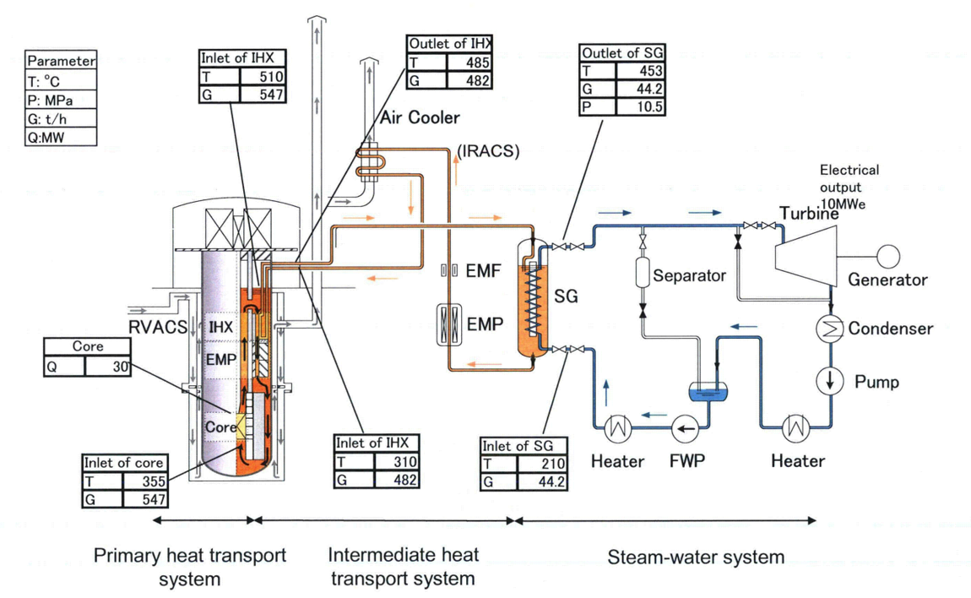
그림 9.6 — 4S 열수송 계통. 1차 나트륨 355/510 °C → 중간 나트륨 310/485 °C → 증기 453 °C, 발전 10 MWe.
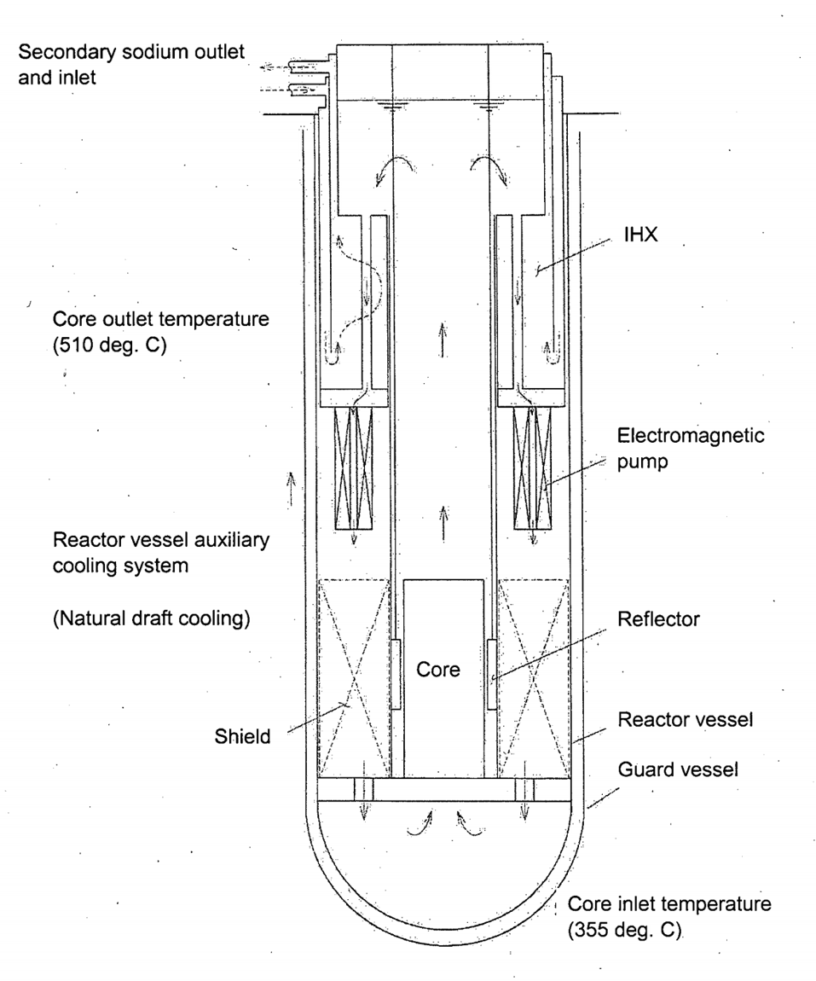
그림 9.7 — 4S 계통 개념도. 노심 출구 510 °C, 입구 355 °C, 원자로용기 보조냉각계통(RVACS, 자연통풍)이 보호용기 바깥에 있다.
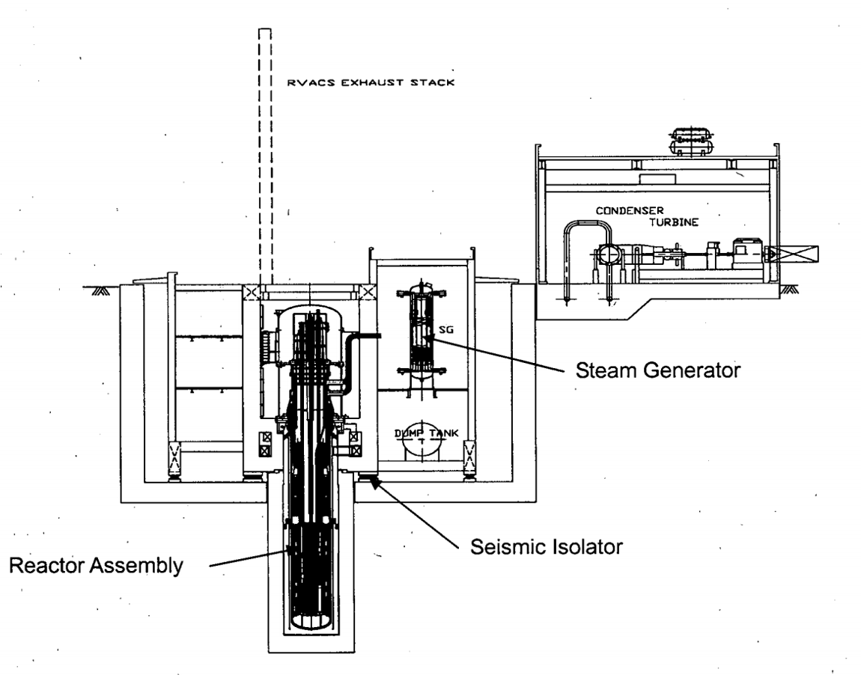
그림 9.8 — 4S 발전소 배치. 원자로는 지하에, 면진장치 위에 놓이고 RVACS 배기 굴뚝이 지상으로 나온다.
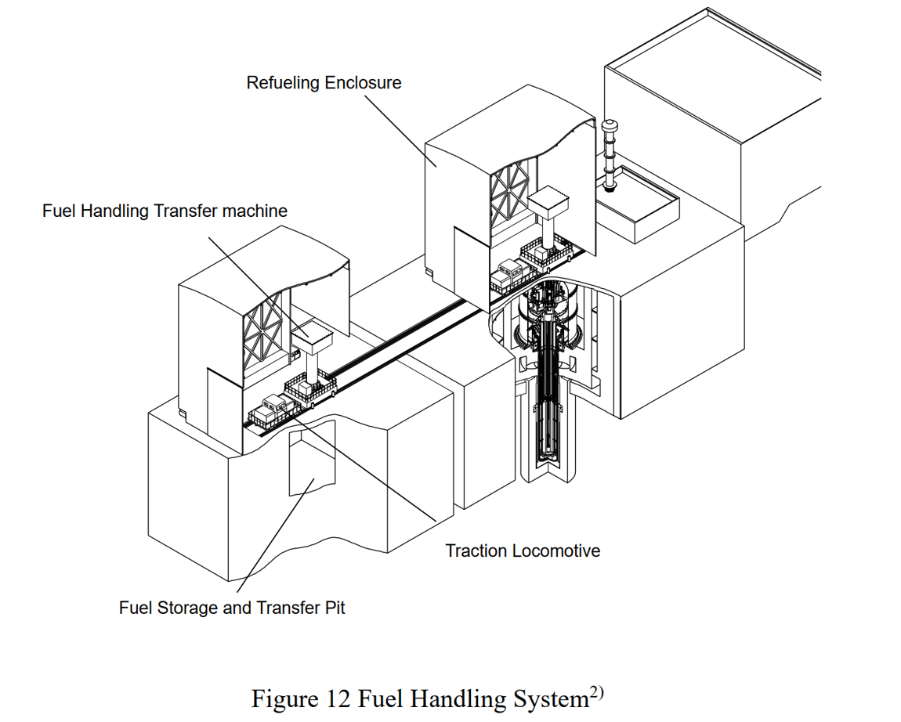
그림 9.9 — 연료취급계통. 30년에 한 번 노심 전체를 통째로 교체하는 방식이다.

9.4 그림 — 실제로 돌아가는 SFR들

러시아 — 유일한 장기 운전 실적
BN-600(벨로야르스크 3호기): 1470 MWt / 600 MWe, 풀형, 나트륨 출구 525~550 °C, 1980년 4월 8일부터 운전 중. 30년간 이용률 76 %, 누적 114 TWh. 연소도를 설계값 7 %에서 11.4 %까지 올렸고, 2040년까지 운전 인가를 받았다. 세계에서 가장 오래 돌아간 발전용 고속로이며, SFR이 실제로 돌아간다는 가장 강한 경험적 근거다.
BN-800(4호기): 2100 MWt / 864 MWe 총출력, 2016년 10월 상업운전. 현재 MOX 60 % 이상 장전으로 전노심 MOX를 향해 가고 있다.
BN-1200M: 5호기로 계획, 1220 MWe 총출력, 2035년경 목표.
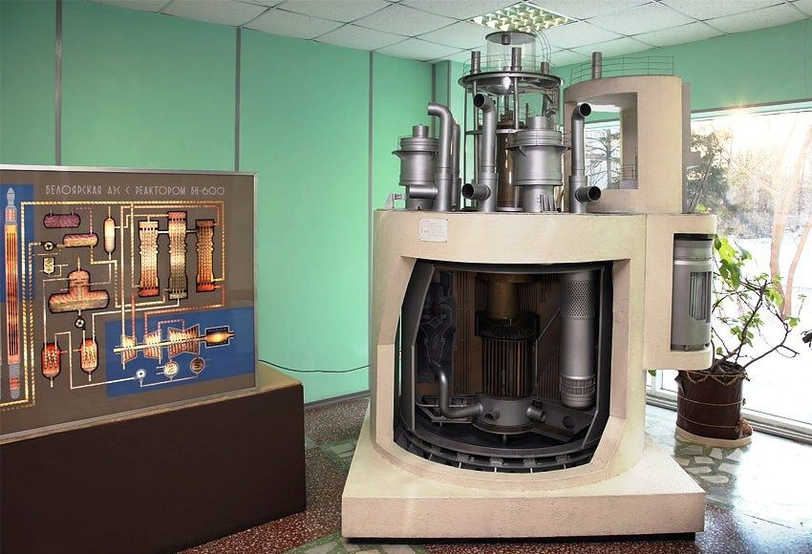
그림 9.10 — BN-600 노심 단면 모형.
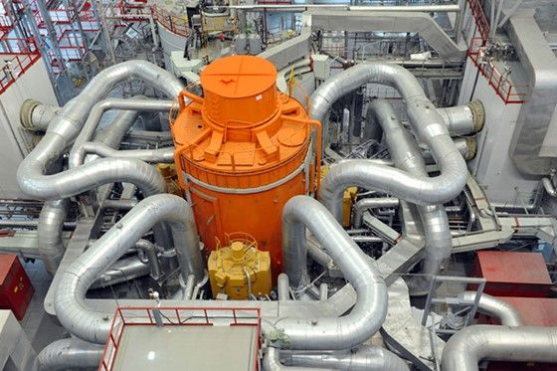
그림 9.11 — BN-800 원자로 상부와 나트륨 배관.

미국 — TerraPower Natrium
840 MWt / 345 MWe 정격, 최대 500 MWe. 비결은 원자로와 터빈 사이에 질산염 용융염 축열조를 끼운 것이다. 원자로는 항상 일정 출력으로 돌고, 축열조가 전력 수요에 맞춰 터빈을 밀었다 당겼다 한다. 최대 출력에서 5.5시간 이상, 출력 변화율 분당 10 %다.
이건 원자력의 오랜 약점(부하추종을 못 한다)을 열저장으로 우회하는 설계이며, 재생에너지가 많은 계통에서 값을 갖는다.
현황: 2024년 6월 비원자력 공사 착공 → 2026년 3월 초 NRC 건설허가 발급(약 10년 만의 첫 상업로 허가, 40년 만의 첫 비경수 상업로 허가) → 2026년 4월 24일 원자력 공사 착수, 와이오밍주 케머러. 2030년 완공 목표, 운영허가 신청은 2027년 예정. Meta와 2035년까지 최대 8기 공급 계약을 맺었다.

캐나다 — ARC-100
286 MWt / 100 MWe, 풀형, 금속연료. EBR-II 혈통이다. 뉴브런즈윅 포인트르프로 부지를 노린다. 2023년 6월 부지준비허가 신청, 2025년 3월 CNSC 공급자설계검토(VDR) 완료. 2026년 1월 기준 추가 자료 제출 대기 중이며 건설허가는 아직 없다.

미국 — Oklo Aurora
주의할 점이 있다. 2020년 설계는 히트파이프 방식이었으나 폐기되었다. 현재 Aurora는 풀형 나트륨 고속로, 75 MWe다. 연료는 EBR-II 사용후연료를 회수한 금속 HALEU로, INL에서 처리한다.
인허가 경로도 특이하다. NRC가 2022년 1월 통합인허가 신청을 자료 부족으로 반려했고, 현재 INL 1호기는 NRC가 아니라 DOE의 원자로 시범사업(Reactor Pilot Program) 승인으로 간다. 2025년 9월 22일 착공, 2026년 6월 11일 예비 안전성분석 승인(4단계 중 3번째), 목표 운전 2028년이다.

인도 — PFBR
1250 MWt / 500 MWe, 풀형, MOX 연료. 2004년 10월 착공해 2026년 4월 8일 최초임계에 도달했다. 원래 일정보다 15년 이상 늦었다. 계통연결·상업운전 일정은 아직 없다.

중국 — CFR-600
600 MWe 총출력, 푸젠성 샤푸. 1호기 2017년 12월 착공, 2023년부터 운전 중. 2호기는 2020년 12월 착공. 열출력은 자료마다 1500 MWt와 1882 MWt로 엇갈리므로 인용 시 출처를 밝혀야 한다.

참고 — 납냉각로
SEALER / Blykalla(스웨덴)는 나트륨이 아니라 납 냉각이다. SEALER-D 실증로 80 MWt, 상용 계획은 예블레 노르순데트에 6기 합계 330 MWe다. 2026년 5월 18일 건설 신청을 제출해 심사 중이고 2030년대 전반 운전이 목표다. BREST-OD-300(러, 300 MWe, 질화물 연료)은 2026년 물리기동, 2027년 상반기 계통연결이 예정되어 있다.
납은 물과 반응하지 않아 중간 루프가 필요 없고 불에 타지 않는다. 대신 융점이 327 °C로 높아 동결 위험이 크고, 강재를 부식·침식시키며, 밀도가 커서 구조·내진 하중이 커진다. 나트륨은 화학적 반응성을 내주고 유동·재료 적합성을 얻는 거래다.

9.5 ▶ 실무 팁 — 대시보드 카드 읽는 법
▶ 실무 팁 아래는 2023년판 NEA SMR Dashboard의 설계 카드다. 여섯 축(인허가·부지·재원·공급망·참여·연료)의 진척도를 보여주는 이런 형식은 설계 사양이 아니라 사업 성숙도를 보는 도구다. 주의할 점: 이 판본은 낡았다. NEA는 현재 디지털 대시보드로 전환했고, 표시 항목과 값이 다르다. 「SMR 자료를 찾는 법」 2.4절에서 다룬 대로 반드시 온라인 최신판을 확인하라. 아래 카드의 Natrium 840 MWth / 500 °C 같은 숫자는 지금도 유효하지만, 진척도 게이지는 이미 여러 칸 움직였다.
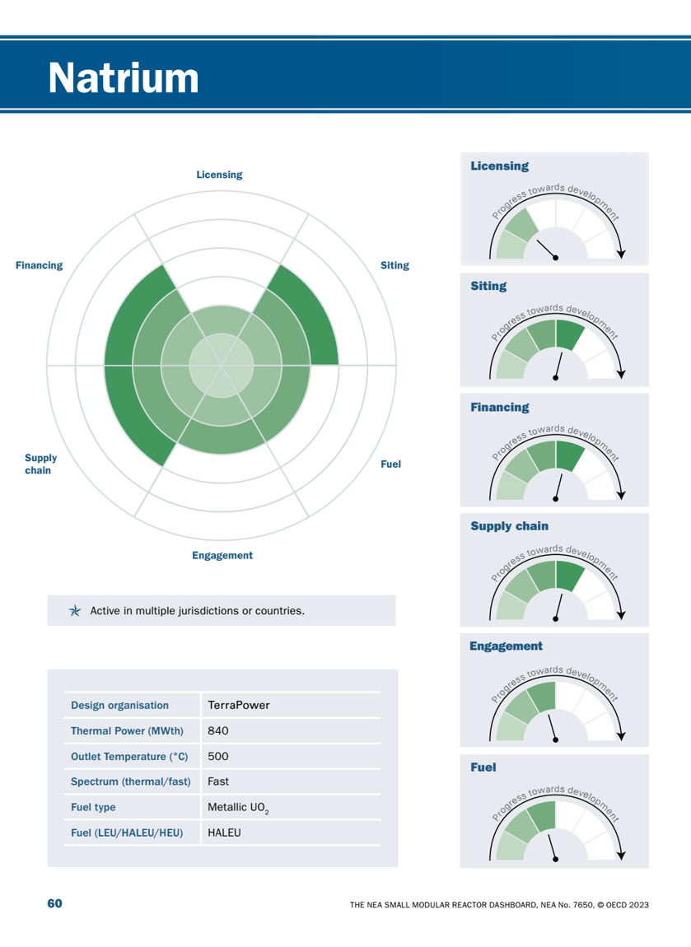
그림 9.12 — NEA SMR Dashboard(2023년판) 설계 카드 예시. 왼쪽 ARC-100(286 MWth, 510 °C), 오른쪽 Natrium(840 MWth, 500 °C).

9.6 ■ 원자력 연계 — 중간 루프의 값
■ 원자력 연계 SFR만 계통이 셋이다. 1차 나트륨 → 중간 나트륨 → 물·증기. 중간 루프 하나가 열교환기 한 벌, 펌프 한 벌, 배관 한 벌, 그리고 온도 손실 수십 K를 더한다. 그런데도 모든 실용 SFR이 이걸 둔다.
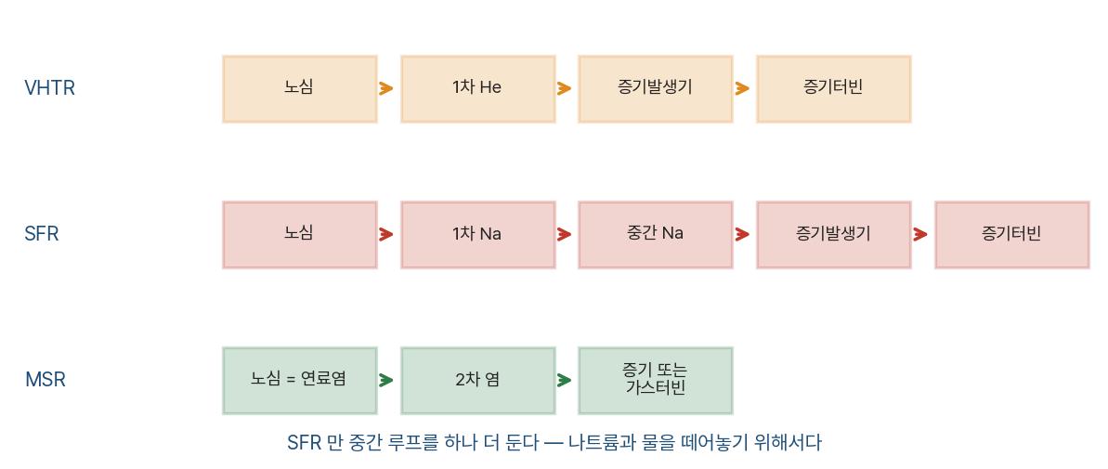
그림 9.13 — 노형별 열전달 경로. SFR만 중간 루프를 하나 더 둔다.
이유는 둘이다. 첫째, 1차 나트륨은 방사화된다. Na-23가 중성자를 먹으면 반감기 15시간의 Na-24가 되어 강한 감마선을 낸다. 이걸 터빈실까지 끌고 갈 수는 없다. 둘째, 증기발생기 관이 터져도 물이 노심에 닿지 않는다. 나트륨-물 반응이 일어나도 중간 루프 안에서 끝난다. 나트륨-물 반응의 진짜 위험은 폭발 자체가 아니라 전파다. 반응 제트가 이웃 관을 갉아먹는 마모(wastage)와, 넓은 면적의 강도가 떨어지는 과열(overheating) 두 가지 기구가 있다. 가장 다루기 어려운 것은 중간 크기 누설이다 — 파열판을 터뜨릴 만큼 크지 않으면서 미세누설로 잡기엔 너무 빠르다. 4S가 이중관 증기발생기를 쓰는 이유가 이것이다.

스스로 멈추는 원자로 — SFR 안전
Tier 2 (석사 이상) — 1986년 EBR-II 시험을 물리로 재구성한다.

10.1 원리 — 두 개의 상반된 얼굴
SFR 안전은 좋은 소식과 나쁜 소식이 정확히 대칭을 이룬다.
좋은 소식: 저압이라 급속 감압 경로가 없다. 비등 여유가 330 K다. 풀의 열관성이 거대하다. 자연순환이 잘 된다. 금속연료면 구조 열팽창이 강한 음의 피드백을 만든다. 이 다섯이 합쳐져 제어봉 없이도 사고를 견디는 설계가 가능해진다.
나쁜 소식: 나트륨이 물과 폭발한다. 나트륨이 공기 중에서 탄다. 그리고 큰 노심에서는 냉각재가 없어지면 반응도가 올라간다.
마지막 것이 가장 심각하다. 경수로에서 냉각재가 없어지면(보이드) 감속이 사라져 반응도가 내려간다 — 이게 경수로 안전의 근간이다. SFR은 부호가 반대일 수 있다. 이 문제를 어떻게 다루는지가 SFR 노심 설계의 절반이다.

10.2 수식 — 나트륨 보이드 반응도의 두 성분
나트륨이 기화해 없어지면 두 가지가 동시에 일어난다.
① 스펙트럼 경화 (양): 나트륨이 하던 약간의 감속과 중성자 포획이 사라진다. 스펙트럼이 단단해지면 Pu-239의 핵분열 대 포획 비가 좋아지고 중성자 수득률 $η$ 가 올라간다. 반응도 상승. 이 효과는 노심 부피에 비례한다.
② 누설 증가 (음): 나트륨이 없으면 중성자가 노심 밖으로 더 잘 새어 나간다. 반응도 하강. 이 효과는 표면적/부피 비에 비례한다.
$$Δρ_{\text{void}}=Δρ_{\text{spectrum}}+Δρ_{\text{leakage}}$$
앞 항은 항상 양, 뒤 항은 항상 음이다. 어느 쪽이 이기느냐가 부호를 정한다.
노심이 커지면 ①이 이기고, 작고 납작하면 ②가 이긴다. 대형 SFR은 보이드 반응도가 양, 소형은 음이 될 수 있다.
프랑스 ASTRID 계열 노심의 실제 값이 이 논리를 잘 보여준다.
표 10.1 — ASTRID 계열 노심의 나트륨 보이드 반응도.
노심 | 노심만 보이드 | 노심 + 상부 플레넘 | 도플러 상수 | $β_{\text{eff}}$
ASTRID 기준, 1500 MWth | +2.2 $ | −2.9 $ | −870 pcm | —
Pu 소각 노심, BOL | +3.1 $ | −3.4 $ | −571 pcm | 331 pcm
Pu 소각 노심, EOEC3 | +4.0 $ | −2.6 $ | −540 pcm | 328 pcm
MA 소각 노심, BOL | +5.9 $ | −0.3 $ | −275 pcm | 275 pcm
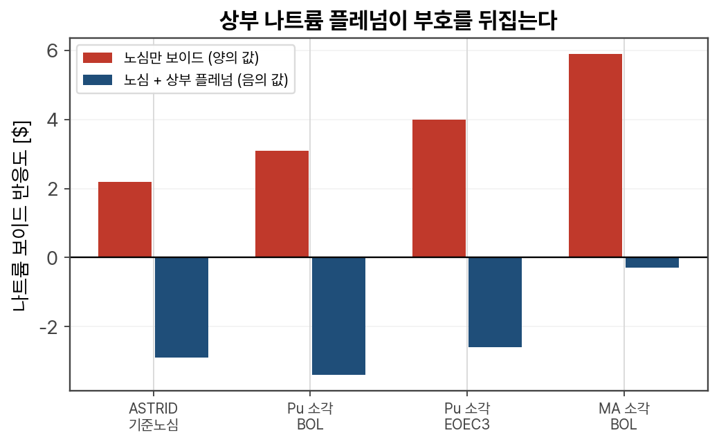
그림 10.1 — 노심만 보이드시키면 양이지만, 상부 나트륨 플레넘까지 포함하면 음으로 뒤집힌다.
CFV(저보이드) 노심이 부호를 뒤집는 세 가지 장치.
- 큰 상부 나트륨 플레넘(안쪽 95 cm / 바깥 76 cm)을 두고 그 위에 흡수체를 놓는다. 여기가 비면 중성자가 위로 대량 탈출한다.
- 노심을 축방향으로 비균질하게, 그리고 짧게 만든다. 유효 높이를 약 20 % 줄여(50/70 cm) 누설 성분을 키운다.
- 증식 블랭킷을 없앤다. 이건 오히려 불리하게 작용하므로 1·2로 보상해야 한다.
표의 마지막 행이 중요한 교훈이다. 마이너 액티나이드를 태우려고 장전하면 세 지표가 동시에 나빠진다. 보이드 반응도는 +2.2에서 +5.9 $로, 도플러 상수는 −870에서 −275 pcm으로, $β_{\text{eff}}$ 는 331에서 275 pcm으로. 폐기물 소각과 안전 여유는 정면으로 충돌한다 — 설계에서 공짜는 없다.

10.3 절차/예제 — EBR-II, 1986년 4월 3일
이날 하루에 두 번의 시험이 있었다. 둘 다 100 % 출력에서, 60명이 넘는 참관인(외국 전문가 13명 포함) 앞에서 수행되었다.
EBR-II는 62.5 MWt / 20 MWe 풀형이고, 1차 나트륨이 약 333 $m^{3}$ 들어 있다. 풀 온도 371 °C, 전출력 혼합출구 473 °C. 연료는 U 합금(농축도 66 %), 316 SS 피복, 나트륨 본드, 집합체당 91봉, 유효노심 높이 34 cm다.

시험 1 — LOFWS (제어봉 없는 유량상실)
소외전원상실(SBO)을 모사했다. 정상 AC와 비상 AC를 모두 잃은 상태를 만들기 위해 보조 전자기펌프를 배터리로만 돌리고, 유량저하 정지신호를 무효화한 뒤, 두 주냉각재펌프의 전원을 끊었다.
일어난 일:
- 유량이 코스트다운으로 떨어진다. 약 100초에 펌프가 완전히 멈춘다.
- 그 뒤로는 자연대류와 보조 전자기펌프만으로 흐른다.
- 냉각재 온도가 오른다.
- 음의 반응도가 들어와 출력이 사실상 0으로 내려간다. 제어봉 조작도 운전원 개입도 없었다.
핵심은 그 음의 반응도가 어디서 왔는가다. 논문의 결론은 명확하다.
- 음의 반응도는 대체로 노심 온도차($ΔT$)에 비례했다.
- 지배적 기여는 노심 구조물의 열팽창, 나트륨의 열팽창, 제어봉 구동축의 열팽창이었다.
- 연료 쪽 피드백(도플러 + 연료 팽창)은 오히려 작은 항이었다. 8.1절에서 설명한 대로, 금속연료는 열전도도가 높아 연료 온도가 출력이 아니라 냉각재 온도를 따라가기 때문이다.
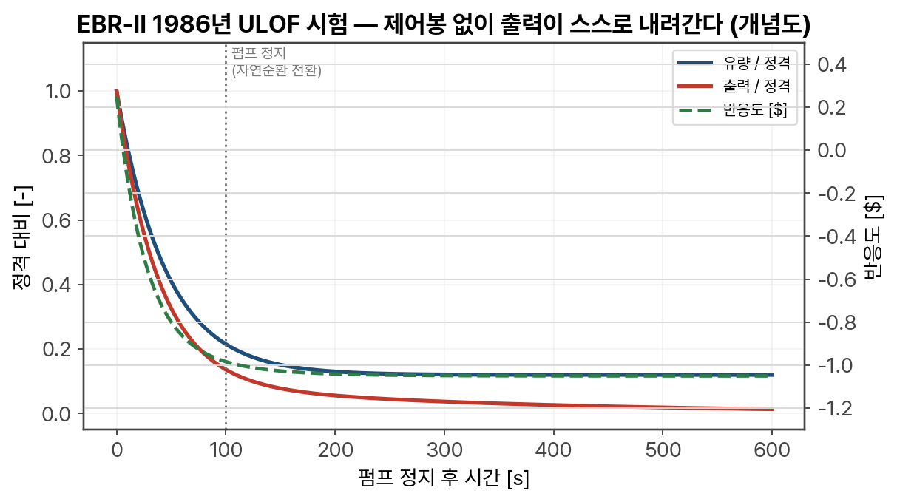
그림 10.2 — EBR-II ULOF 시험의 개념적 거동. 유량이 떨어지고, 온도가 오르고, 그에 비례해 음의 반응도가 들어와 출력이 내려간다.
설계 변수로서의 펌프 코스트다운. 이 시험에서 가장 실무적인 발견은 펌프 코스트다운 시간이 설계 파라미터라는 것이다. 100초·300초·600초 코스트다운으로 반복 시험한 결과, 코스트다운이 길수록 최고온도가 낮았다. 유량 감소가 중성자 시정수(지발중성자)와 열 시정수보다 충분히 느려야 피드백이 따라올 시간이 생긴다.
그래서 설계자는 펌프와 전동기의 회전 관성을 조절해 원하는 코스트다운을 만든다. CRBRP와 FFTF의 펌프가 사양대로 코스트다운했음이 실증되었다. 9.3절에서 전자기펌프에 관성이 없다는 점을 지적한 이유가 이것이다.
▶ 실무 팁 $β$ 는 U-235와 Pu-239 사이에서 약 2배 차이 난다. 노심이 우라늄에서 플루토늄 평형으로 옮겨가면 반응도 척도($\$$)가 통째로 바뀐다. 코스트다운 사양은 플루토늄 평형 노심 기준으로 정해야 한다. 초기 노심 기준으로 정하면 수명 후반에 여유가 사라진다.
온도 한계는 어땠는가. 예상사건에 대한 연료-피복재 계면 기술기준 한계는 1319 °F(715 °C)다. 대부분의 시험은 그 아래였고, 44번·45번 시험만 일부 집합체에서 잠깐 넘을 것으로 예측되었다. 그래서 사전에 파괴시험으로 검증한 덜 보수적인 시간-온도 상관식을 준비해 두었다. 실제로 연료 파손은 하나도 없었고, 시험 후 그 연료를 정상 연소도까지 계속 태웠다.

시험 2 — LOHSWS (제어봉 없는 열제거원 상실)
같은 날, 원자로를 다시 전출력으로 올린 뒤 2차(중간) 펌프를 껐다. 발전 계통으로 열이 전혀 빠져나가지 못하는 상황이다.
1차계통에 열이 쌓이면서 노심 입구 온도가 오르기 시작한다. 그러자
- 먼저 하부 반사체의 열팽창이, 이어서 노심 지지구조의 열팽창이 음의 반응도를 넣었다.
- 출구 온도 상승이 억제되고 원자로는 안정되었다.
정량적으로: 입구 온도가 약 75 °F(42 °C) 오르자 원자로가 정지했다. 계산도 간단하다. 이겨야 할 제어봉 가치가 약 30 ¢, 입구온도계수가 약 0.4 ¢/°F 이므로 30/0.4 = 75 °F.
이 두 시험이 오늘날 모든 소형 SFR 안전 논리의 원형이다. 4S, PRISM, Natrium, ARC-100, Aurora가 말하는 “피동안전”은 전부 1986년 4월 3일에 실측된 이 거동을 재현하겠다는 주장이다.

10.4 그림 — RVACS, 펌프 없는 최후의 제열
RVACS(Reactor Vessel Auxiliary Cooling System)는 원자로용기와 보호용기 사이 환형 공간으로 공기가 스스로 흐르게 만든 장치다. 부력만으로 아래 흡입구에서 들어와 환형부를 타고 올라가 굴뚝으로 나간다. 열은 복사와 자연대류로 용기 벽을 건넌다. 펌프도, 밸브도, 전원도, 운전원 조작도 없고 작동 시간에 제한이 없다.
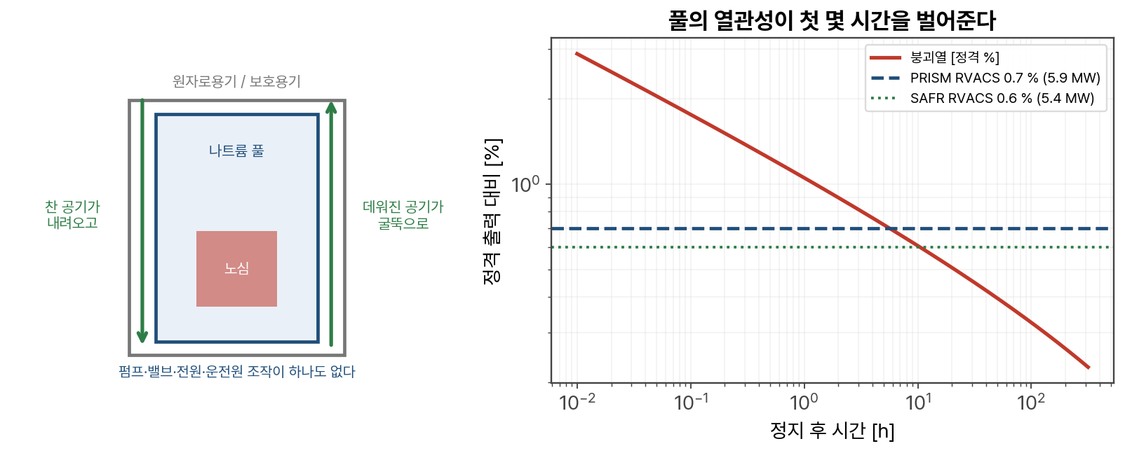
그림 10.3 — RVACS 개념과 제열 능력. 풀의 열관성이 첫 몇 시간을 벌고, RVACS가 그 뒤를 받는다.
표 10.2 — 주요 SFR의 RVACS 용량.
설계 | 정격 출력 | RVACS 용량
GE-Hitachi PRISM | 840 MWt | 정격의 0.7 % ≈ 5.9 MW
Rockwell SAFR | 900 MWt | 정격의 0.6 % ≈ 5.4 MW
TerraPower Natrium | 840 MWt | 용기 외부 공기냉각, 무제한 (용량 비공개)
설계 논리는 이렇다. 붕괴열은 정지 후 약 하루가 지나면 정격의 0.5~0.7 %가 된다. RVACS 용량을 바로 거기에 맞춘다. 그보다 이른 시간, 붕괴열이 더 클 때는 333 $m^{3}$ 짜리 나트륨 풀이 그 열을 흡수한다. 온도가 좀 오르지만 비등까지 330 K 여유가 있으니 문제없다.
큰 나트륨 재고 + 330 K 비등 여유 + RVACS. 이 셋이 하나의 논리를 이룬다. 셋 중 하나만 빠져도 성립하지 않는다. 그리고 RVACS 용량이 용기 표면적에 비례하므로, 모듈 출력의 상한이 여기서 정해진다 — 5장에서 HTGR의 노심 지름이 상한을 정했던 것과 같은 구조다.
DRACS(Direct Reactor Auxiliary Cooling System)는 열교환기를 나트륨 풀에 직접 담그고 중간 Na 또는 NaK 자연순환 루프로 공기냉각기까지 빼는 방식이다. 용기 면적에 구애받지 않는다는 장점이 있다. IRACS(Intermediate RACS)는 중간 루프에 붙인 공기냉각기로, 보통 안전등급이 아닌 1차 방어선이다. 4S는 IRACS + RVACS 조합을 쓴다.
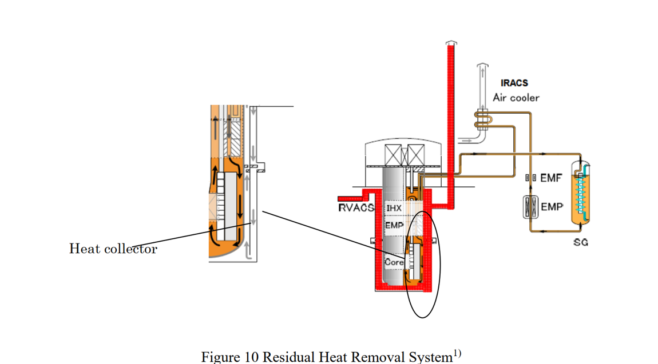
그림 10.4 — 4S 잔열제거계통. 중간 루프의 IRACS 공기냉각기와 용기 바깥 RVACS가 이중으로 구성된다.

10.5 ▶ 실무 팁 — 나트륨 화재의 실제 숫자
▶ 실무 팁 나트륨 화재는 흔히 과장되거나 반대로 과소평가된다. 실제 숫자는 이렇다. 발화 온도는 고정값이 없다. 풀 화재는 200~400 °C, 산화막이 온전하면 275~425 °C, 산화막이 교란되면 200 °C까지 내려가고, 잘게 분산된 나트륨은 상온에서도 자연발화한다. 풀 연소율은 2~45 g/(s·$m^{2}$), 열유속 $2.3×{10}^{4}$ ~ $5.1×{10}^{5}$ W/$m^{2}$. 연소열은 11.3 MJ/kg으로, 목재(18.6)나 휘발유(47.8)보다 낮다. 나트륨 화재는 에너지의 문제라기보다 화학·에어로졸의 문제다. NaOH 연무가 부식성이고, 200 mg/$m^{3}$ 면 시야가 완전히 막힌다. 설계를 지배하는 것은 분무 화재(spray fire)다. 방울이 닿는 즉시 점화되고 표면적 대 부피비가 커서 풀 화재보다 훨씬 빠르다. 나트륨 배관을 이중관·가드배관으로 감싸는 이유다. 대응은 불활성 셀(Ar·$N_{2}$), 받침 팬과 허니콤 트레이(개구율 30 % 이하), 제한 면적 유지, 질소 주입이다. 물은 절대 쓰지 않는다. 소화 후에도 24시간 이상 냉각을 유지한다.

10.6 ■ 원자력 연계 — 심층방어 관점에서
■ 원자력 연계 「SMR 설계요건과 공학적안전설비」의 5단계 심층방어로 SFR을 보면 무게중심이 이렇게 이동한다. 1단계(정상운전)가 무거워진다. 나트륨 순도 관리(산소 3 ppm 이하), 동결 방지 가열, 커버가스 관리, 누설 감시가 상시 업무다. 경수로에서는 1차계통 화학이 이 정도로 안전에 직결되지 않는다. 2~3단계(이상상태·사고)는 오히려 가벼워진다. 압력 관련 사고 시나리오의 상당 부분이 사라지고, 반응도 사고는 구조 열팽창 피드백이 받아낸다. 새로운 축이 생긴다. 나트륨 화재와 나트륨-물 반응은 심층방어의 어느 단계에도 깔끔하게 안 들어간다. 원자로 사고가 아니라 산업 화재·화학 사고의 성격을 갖기 때문이다. 미국 NRC가 비경수로 인허가에서 “화재방호”를 별도 축으로 다루는 이유다. 그리고 아직 아무도 실증하지 못한 것이 하나 있다. 대형 노심의 양의 보이드 반응도가 실제로 문제가 되는 사고 시나리오(노심 유로 폐색 후 국부 비등)를 상용로에서 검증한 사례는 없다. SAS4A/SASSYS-1 같은 전용 코드로 해석하지만, 적분 실험 데이터는 1980년대 것이 전부다. SFR 인허가의 최대 난관이 여기 있다.

나트륨으로 계통코드를 돌린다
Tier 2 (석사 이상) — 「계통코드 직접 만들기」 III권 코드에 Sodium()을 끼우면 무엇이 되고 무엇이 안 되는가.

11.1 원리 — 헬륨보다 쉽고, 어떤 면에서는 더 어렵다
나트륨은 상변화가 없고 압축성이 거의 없는 액체다. 물의 증기표도, 유동양식 판정도, 임계유량 모델도 필요 없다. 물성 클래스만 놓고 보면 세 노형 중 가장 간단하다.
그런데 실제로 돌려 보면 다른 곳에서 어려움이 온다. 네 가지다.
- 전열 상관식을 반드시 바꿔야 한다. 7.3절에서 봤듯 안 바꾸면 2.6배 틀린다.
- 축방향 전도를 무시할 수 없다. 거의 모든 경수로 코드가 버리는 항이다.
- 풀의 열성층화가 지배적이다. 1차원 배관망으로는 못 푼다.
- 적분 시간이 길다. 사고가 수 시간 단위로 진행되는데 시간간격은 밀리초~초 단위다.

11.2 수식 — 축방향 전도가 왜 살아나는가
1차원 에너지 방정식의 전도항과 대류항의 비를 보자.
$$\frac{\text{대류}}{\text{전도}}=\frac{ρuc_{p} ∂T/∂x}{k ∂^{2}T/∂x^{2}}∼\frac{ρuc_{p}L}{k}=Pe_{L}$$
$Pe_{L}$ 은 특성길이 $L$ 에 대한 페클레수다. 경수로에서 $u=5$ m/s, $L=1$ m, 물 물성으로 계산하면
$$Pe_{L}=\frac{730×5×5300×1}{0.6}≈3×{10}^{7}$$
전도항은 대류항의 3천만분의 1이다. 버려도 된다.
나트륨에서 $u=6$ m/s, $L=1$ m, 500 °C 물성으로
$$Pe_{L}=\frac{835×6×1264×1}{64.2}≈9.9×{10}^{4}$$
여전히 작아 보인다. 그러나 사고를 생각하라. 자연순환으로 전환되면 유속이 0.05 m/s로 떨어진다. 그러면 $Pe_{L}≈800$ 이 되고, 노드 크기 $Δx=0.1$ m로 잡으면 $Pe_{Δx}≈80$ 이다. 여기에 도너셀 상류화 기법의 수치 확산이 얹히면 물리적 전도와 수치적 전도를 구분하기 어려워진다.
$$\text{수치 확산계수}≈\frac{u Δx}{2}\left(1−Co\right), Co=\frac{u Δt}{Δx}$$
$u=0.05$ m/s, $Δx=0.1$ m 이면 수치 확산계수가 최대 $2.5×{10}^{−3} m^{2}/s$ 인데, 나트륨의 실제 열확산계수는 $α=k/\left(ρc_{p}\right)=6.1×{10}^{−5} m^{2}/s$ 다. 수치 확산이 물리 전도의 40배가 된다.
▶ 실무 팁 나트륨 자연순환 계산에서 온도 전선(thermal front)이 뭉개져 보인다면, 먼저 물리 전도를 뺐는지가 아니라 수치 확산이 얼마나 되는지를 확인하라. 해법은 두 가지다. 노드를 잘게 쪼개거나(비싸다), 2차 정확도 상류화 기법으로 바꾸거나(코드를 고쳐야 한다). III권 코드는 1차 도너셀이므로 이 한계를 안고 있다.

11.3 절차/예제 — 나트륨 풀 루프
III권 코드의 DenseLiquid 클래스를 그대로 쓴다.
# sfr_loop.py — 4S 축약 모델
import numpy as np
from mrelap3 import DenseLiquid, Volume, FlowJunction, HeatStructure
from mrelap3 import DriftFluxNetwork as Network
# rho = a - b*T (T는 켈빈!) 400 C -> 1014 - 0.235*673 = 856 kg/m3
na = DenseLiquid(1014.0, 0.235, cp=1270.0, mu=2.8e-4, k=68.0,
K=5.0e8, name="sodium")
P0 = 1.2e5 # 커버가스 압력 (거의 대기압)
Tin, Tout = 355+273.15, 510+273.15
v = {}
for nm, V, T in [("lp", 6.0, Tin), # 하부 플레넘
("core", 1.2, (Tin+Tout)/2),
("up", 9.0, Tout), # 상부 플레넘 (성층화 주의)
("ihx", 3.0, (Tin+Tout)/2),
("dc", 25.0, Tin)]: # 풀 하강부
v[nm] = Volume(V=V, p=P0, h=na.cp*T, fluid=na, name=nm)
Q = 30.0e6 # 30 MWt
여기서 부피의 비율을 보라. 노심은 1.2 $m^{3}$ 인데 풀 전체는 40 $m^{3}$ 이 넘는다. 열용량으로 환산하면
$$C_{\text{풀}}=40×856×1270=43.5 MJ/K$$
붕괴열이 정지 후 1시간에 약 300 kW(30 MWt의 1 %)이므로, 제열이 전혀 없어도 풀 온도는 초당 0.007 K밖에 안 오른다. 1시간에 25 K다. 이게 “유예시간이 몇 시간”이라는 말의 계산 근거다.
이제 시간간격 문제가 보인다. 압력파를 쫓으려면 $Δt∼$ 0.4 ms인데, 관찰하고 싶은 현상은 수 시간짜리다. 비율이 ${10}^{7}$ 이다.
해법 세 가지.
- 반음해법을 쓴다 (III권에서 이미 했다). 음향 Courant 조건이 풀리고 물질 Courant 조건만 남는다. 유속 6 m/s, $Δx$ 1 m 이면 $Δt≤167$ ms.
- 자연순환 구간에서는 더 크게 간다. 유속이 0.05 m/s로 떨어지면 물질 Courant 한계가 20초까지 늘어난다. III권 5장의 적응형 시간간격이 자동으로 이걸 잡아준다.
- 정상상태를 따로 푼다. 초기 조건을 과도 계산으로 만들지 말고 정상상태 해법기로 만들어 넣는다.

11.4 그림 — 못 푸는 것: 상부 플레넘
III권 코드로 4S를 돌리면 전출력 정상상태와 유량상실 과도까지는 나온다. 그러나 상부 플레넘의 열성층화는 원리적으로 못 푼다.
문제는 이렇다. 정상운전에서는 노심에서 나온 510 °C 나트륨이 상부 플레넘을 휘저으며 IHX로 간다. 유량이 떨어지면 뜨거운 나트륨이 위에, 찬 나트륨이 아래에 층을 이루고 섞이지 않는다. 그러면
- IHX 입구 온도가 우리 모델의 예측과 완전히 달라진다.
- 용기 벽에 가파른 온도 구배가 생겨 열응력이 생긴다 (구조 건전성 문제).
- 자연순환 구동력이 달라진다.
1차원 제어체적은 완전혼합을 가정하므로 성층화를 원리적으로 표현할 수 없다. 체적을 축방향으로 잘게 쪼개면 흉내는 낼 수 있지만, 층간 혼합을 인위적인 계수로 조정해야 하고 그 계수를 실험 없이는 정할 수 없다.
이것이 ANL의 SAM 코드가 “대형 공간 내 열혼합·성층화를 위한 계산 효율적 다차원 유동 모델”을 핵심 기능으로 내세우는 이유다. 우리 코드로는 여기까지가 한계라는 것을 알고 쓰는 것이 중요하다.

11.5 ▶ 실무 팁 — 코드 지형도
▶ 실무 팁 SFR 계통해석 코드는 크게 셋이다. 어느 것을 쓸지는 비등을 다뤄야 하는가로 갈린다.
SAS4A/SASSYS-1 (ANL) — SFR 안전해석의 기준 코드다. 1960년대 노심손상사고 연구까지 계보가 올라간다. 다중 슬러그·기포 나트륨 비등 모델, 연료·피복재 열팽창과 변형, 용융연료 거동, 점동특성과 반응도 피드백을 담는다. 역할 분담이 명확하다: SAS4A는 노심 내부와 노심손상사고, SASSYS-1은 노심 밖 계통과 열제거원 상실. 2012년 v3.1로 통합되었고 인허가용 소프트웨어 품질보증 체계를 갖췄다.
SAM (ANL, MOOSE 기반) — 현대적 후계이며 NRC가 SFR 해석 도구로 채택했다. 1차원 유한요소 배관망 + 대형 공간 다차원 혼합 모델 + 다채널 연료집합체 + 점동특성. MAMMOTH·Proteus·Nek5000·BISON·TRACE와 결합된다. SFR뿐 아니라 LFR·MSR·가스로·히트파이프로까지 지원한다.
RELAP5 / RELAP5-3D — 나트륨은 기본 작동유체가 아니다. 2026년 피사대 연구진이 액체금속 상태방정식을 RELAP5에 넣어 만들었는데(비체적 선형화 모델, 나트륨 오차 1 % 이내), 저자들이 명시적으로 경고한다: “증기 모델은 표 완성용 폐쇄식이므로 비등 지배 과도에는 쓰면 안 된다.” 단상 계통 과도에는 쓸 수 있고, 비등·중대사고는 SAS4A/SASSYS-1로 가야 한다.

11.6 ■ 원자력 연계 — 무엇을 검증에 쓸 것인가
■ 원자력 연계 SFR 코드 검증에 쓸 수 있는 적분 데이터는 대부분 1980~90년대에 나왔다.
표 11.1 — SFR 계통코드 검증용 적분 데이터.
데이터 | 무엇을 검증하나
EBR-II SHRT-45R (1986) | 제어봉 없는 유량상실, 구조 열팽창 피드백, 자연순환 전환
EBR-II SHRT-17 등 | 자연순환 유량, 상부 플레넘 온도
Phénix 자연순환 시험 (1990년대) | 대형 풀형 자연순환
Phénix 종료 시험 (2009) | 노심 거동, 계통 과도
FFTF 과도 시험 | 루프형 거동
EBR-II SHRT 벤치마크는 대학원 과제로 매우 좋다. IAEA CRP를 통해 공개되어 있고, 데이터가 잘 정리되어 있으며, 우리가 직접 짠 코드로도 정성적 거동은 재현할 수 있다. 유량 코스트다운을 넣고, 구조 열팽창 반응도 피드백을 온도의 선형 함수로 넣은 뒤, 출력이 스스로 내려가는지 보라. 10.3절의 물리가 코드 안에서 살아나는 것을 보는 것이 이 교재의 목표다.
다만 양의 보이드 반응도가 실제로 발동하는 사고에 대해서는 적분 데이터가 없다. 유로 폐색, 국부 비등, 노심 용융으로 이어지는 경로는 전용 코드의 계산과 부분 실험에 의존한다. SFR 인허가가 여기서 막힌다는 사실을 알고 연구 주제를 고르면 기여할 자리가 보인다.

연료가 흐른다 — MSR
Tier 1 (필수·신입생) — 고체 연료라는 전제를 버리면 무엇이 달라지는가.

12.1 원리 — 60년 동안 원자력공학이 가정해 온 것
지금까지의 모든 원자로에는 공통 전제가 있었다. 연료는 고체이고 제자리에 있다. 경수로의 펠릿도, HTGR의 TRISO도, SFR의 금속 슬러그도 마찬가지다. 냉각재는 흐르지만 연료는 흐르지 않는다. 원자력공학 교과서의 거의 모든 식이 이 전제 위에 서 있다.
MSR(Molten Salt Reactor)은 이 전제를 버린다. 핵연료를 불화물 또는 염화물 염에 녹여서, 그 염 자체를 순환시킨다. 노심은 그 액체가 임계가 되도록 만들어 둔 흑연 채널 뭉치일 뿐이고, 연료는 노심을 지나 펌프를 거쳐 열교환기를 돌고 다시 노심으로 온다.
이 한 가지 변경에서 따라 나오는 결과들이 놀랍다.
좋은 쪽:
- 피복재가 없다. 피복재 파손이라는 사고 유형 자체가 없다. 지르코늄-물 반응도 없다.
- 연료 팽윤·PCI가 없다. 연소도 한계라는 개념이 사라진다.
- 상압 운전. 염의 비점이 1400 °C 이상이고 운전은 650~700 °C다. 가압할 이유가 없다.
- 온라인 재장전과 온라인 정제. 운전 중에 연료를 넣고 핵분열생성물을 뽑는다.
- 정지 수단이 물리적이다. 얼려 놓은 마개(동결 플러그)가 녹으면 연료가 중력으로 떨어져 임계 불가능한 탱크로 간다.
나쁜 쪽:
- 1차 계통 전체가 연료 경계다. 배관 한 조각도 고방사성이다. 정비·검사가 극도로 어렵다.
- 지발중성자 선구핵종이 노심 밖으로 흘러간다. 반응도 척도가 달라진다 (13장).
- 459 °C 아래에서 언다. 동결·플러깅이 실제 사고 시나리오다.
- 재료가 없다. Hastelloy-N이 ASME 원자력 고온 코드(Sec. III Div.5)에 등재되어 있지 않다.
- 화학이 안전 계통이다. 산화환원 상태를 못 맞추면 부식과 입계균열이 온다.

12.2 수식 — 염의 물성
가장 많이 쓰이는 염은 FLiBe(2LiF-$BeF_{2}$, 66-34 mol%)다. Li는 Li-6의 중성자 흡수를 피하려고 Li-7을 99.99 % 이상 농축해서 쓴다.
표 12.1 — FLiBe 물성.
물성 | 값 | 비고
밀도 | $ρ=2245−0.424 T \left[\text{°C}\right]$ | 2022년 실측, 447~820 °C, 정확도 0.3 %
점성 | $μ=1.16×{10}^{−4}exp\left(3755/T \left[K\right]\right)$ [Pa·s] | 불확실도 10~20 %
열전도도 | $k≈1.0$ W/(m·K) | 불확실도 10~50 %
비열 | $c_{p}≈2390$ J/(kg·K) | 불확실도 2~3 %
융점 | 459 °C | 공정점
비점 | 약 1400 °C 이상 | 자료마다 1400~1667 °C
주목할 세 가지.
첫째, 비열이 2390 J/(kg·K)로 크다. 물의 절반이지만 나트륨의 2배다. 밀도까지 곱하면 체적 열용량이 4707 kJ/($m^{3}$·K)로 물보다도 크다(그림 1.2). 열을 나르는 능력만 놓고 보면 훌륭하다.
둘째, 열전도도가 1.0 W/(m·K)로 형편없다. 나트륨의 1/64, 물보다도 낮다. 그래서 MSR의 전열은 나트륨식(Pe 기반)이 아니라 평범한 $Pr≈10$ 짜리 액체처럼 다룬다. 프란틀수를 계산해 보면 FLiNaK 기준 약 5.9다.
셋째, 점성이 지수함수로 급증한다. 650 °C에서 약 6.8 mPa·s로 상온 물의 7배쯤이고, 500 °C로 내려가면 약 14.9 mPa·s로 2배가 넘는다. 냉각될수록 펌프가 힘들어진다 — 사고 시 자연순환에 불리한 방향이다.
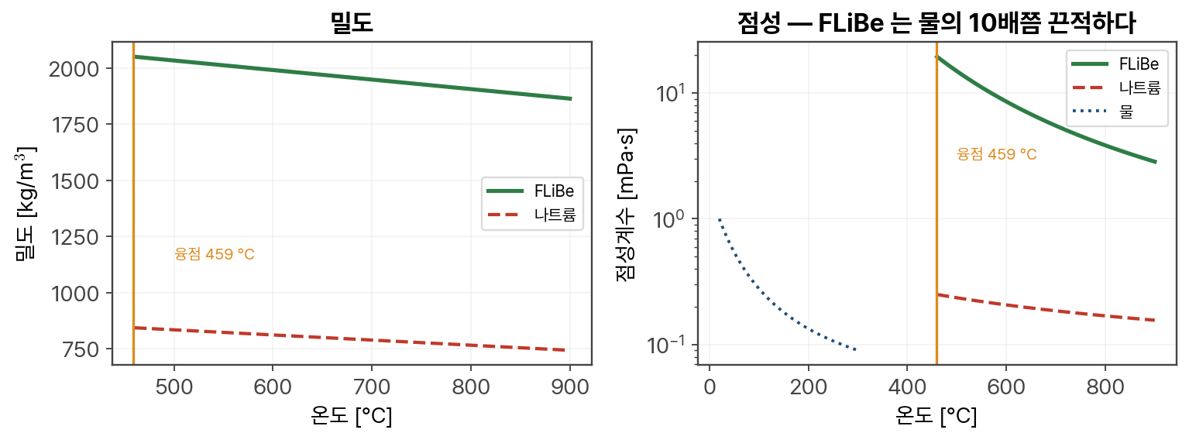
그림 12.1 — FLiBe와 나트륨의 밀도·점성. 세로 주황선이 FLiBe 융점 459 °C다.
염화물 염(NaCl-$UCl_{3}$ 등)은 고속 스펙트럼 MSR에 쓴다. 불화물보다 무거운 원소로 되어 있어 감속이 적기 때문이다. 다만 밀도·점성·열전도도가 아직 제대로 측정되지 않았다. ANL이 2023년에 비열과 열확산도만 측정했다. 염화물 MSR 해석을 할 때는 물성 출처를 반드시 밝혀야 한다.

12.3 절차/예제 — MSRE, 원조이자 유일한 실측 데이터
MSRE(Molten Salt Reactor Experiment)는 오크리지국립연구소가 1965~1969년에 운전한 시험로다. 오늘날 모든 MSR 해석 코드의 검증 데이터는 사실상 여기서 나온다.
표 12.2 — MSRE 주요 제원.
항목 | 값
출력 | 설계 10 MWt, 실제 최대 약 7.4 MWt
최초임계 | 1965년 6월 1일 (U-235 33 % 농축)
U-233 운전 | 1968년 10월 2일 — 세계 최초
최종 정지 | 1969년 12월
연료염 | LiF-$BeF_{2}$-$ZrF_{4}$-$UF_{4}$ 65-29.1-5-0.9 mol%, 융점 434 °C
온도 | 입구 632 °C → 출구 654 °C ($ΔT$ 22 °C)
유량 | 1200 gpm ≈ 170 kg/s
루프 순환주기 | 25.2초 (노심 밖 체류 32 %)
감속재 | 핵등급 흑연 CGB, 채널 3.05 × 1.016 cm
구조재 | Hastelloy-N
등가전출력 운전시간 | 11,555시간, 연료펌프 가동 19,405시간
등온 온도계수 | −13.14 ± 0.36 pcm/K (실측)
▶ 실무 팁 MSRE 출력은 문헌마다 다르다. 영문 위키백과에는 15 MWth라는 값도 있는데 다른 어떤 1차 자료와도 맞지 않는다. ORNL 문서가 명시하는 “설계 10 MWt, 실제 도달 약 7.4 MWt, 후일 열평형 재평가로 약 8 MWt”를 쓰고 출처를 달아라. 비경수로 자료에서 이런 종류의 숫자 충돌은 예외가 아니라 일상이다.
MSRE가 실제로 증명한 것들:
- 4년 넘게 용융염을 순환시켰다. 배관이 막히지도, 펌프가 서지도 않았다.
- 연료 조성을 운전 중에 바꿨다. U-235에서 U-233로 전환했다.
- Xe 스트리핑이 작동했다. 펌프 볼 안에서 헬륨을 살포해 Xe-135 독작용을 약 1/6로 줄였다.
- 강한 음의 온도계수를 실측했다. −13.14 pcm/K.
- 전출력 운전 중 제어봉을 의도적으로 인출해도 연료염 열팽창만으로 출력이 스스로 억제되었다.
그리고 남긴 숙제들:
- Hastelloy-N에 텔루륨에 의한 입계균열이 생겼다. Nb를 첨가해 단기적으로 완화했다.
- 삼중수소 물질수지가 끝내 닫히지 않았다. 계산 생성량의 6~10 %가 격납 분위기로, 또 6~10 %가 열제거 계통으로 새어 나갔다. 실측 분포를 맞추려면 구조재 투과율을 1000배 낮춰야 했다는 것이 원 보고서의 결론이다. 모델 불확실성이 크다는 뜻이다.
- 오프가스 계통에서 중합 오일 증기가 필터를 막았다.

12.4 그림 — 계통이 어떻게 생겼나
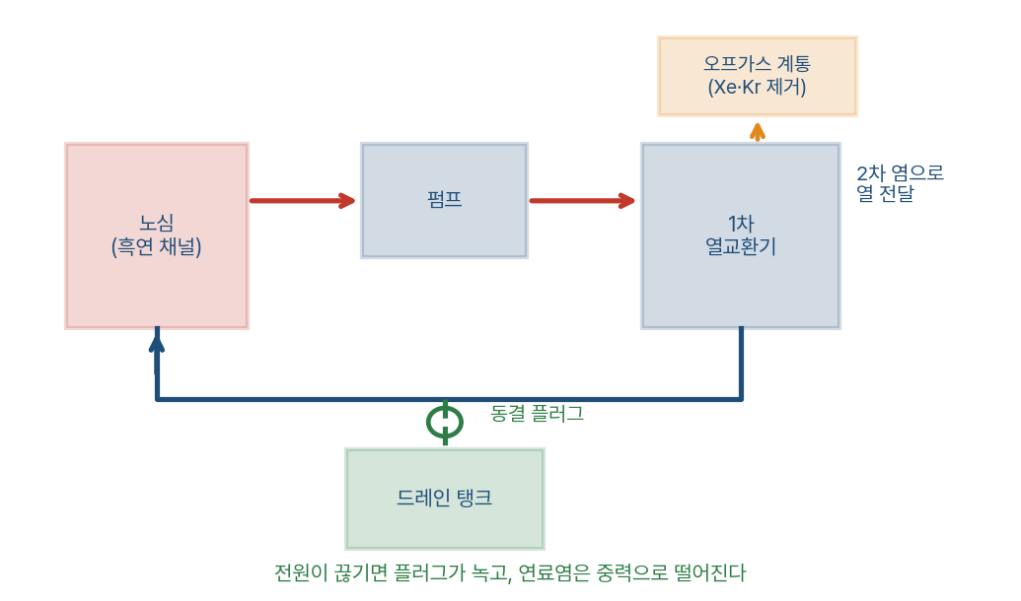
그림 12.2 — 액체연료 MSR 1차 계통 개념도. 노심·펌프·1차 열교환기가 하나의 고리를 이루고, 아래에 동결 플러그와 드레인 탱크, 위에 오프가스 계통이 붙는다.
경수로·SFR·HTGR과 결정적으로 다른 점이 그림에 두 개 있다.
하나는 드레인 탱크다. 노심 아래에 임계가 될 수 없는 기하(납작하고 넓은 여러 개의 탱크)를 두고, 그 사이를 얼어 있는 염 마개로 막는다. 마개는 냉각기가 계속 식혀 주어야 얼어 있다. 전원이 끊기면 냉각기가 서고, 마개가 녹고, 연료염이 중력으로 떨어진다. 능동 조치가 필요한 것이 “정지”가 아니라 “운전 유지”라는 점 — 이것이 MSR 피동안전 논거의 핵심이다.
다른 하나는 오프가스 계통이다. 크세논과 크립톤은 염에 녹지 않으므로 계속 빠져나온다. 이걸 헬륨으로 쓸어 담아 지연탱크에서 붕괴시킨다. 15장에서 보겠지만, 이 계통이 MSR 선원항의 주역이 된다.

12.5 ▶ 실무 팁 — 노형 이름 구분하기
▶ 실무 팁 “MSR”이라는 말 아래에 전혀 다른 두 가지가 섞여 있다. 발표에서 이걸 뭉뚱그리면 바로 지적당한다.
① 액체연료 MSR — 연료가 염에 녹아 흐른다. MSRE, IMSR, ThorCon, TMSR-LF1, MCRE, MSFR이 여기다. 13장의 선구핵종 이동 문제가 여기서만 발생한다.
② FHR (불화염 냉각 고온로) — 연료는 고체 TRISO이고 냉각재만 불화염이다. Kairos의 KP-FHR이 대표다. 핵적으로는 HTGR에 가깝고, 열수력적으로는 MSR에 가깝다. 지발중성자 문제가 없다.
언론 기사는 둘을 구분하지 않는 경우가 많다. “커모스가 용융염로를 짓는다”는 문장은 정확히는 “용융염 냉각 고온로를 짓는다”이다.

12.6 ■ 원자력 연계 — 왜 지금 다시 MSR인가
■ 원자력 연계 MSRE는 1969년에 끝났고, 이후 40년 동안 MSR은 잊혀 있었다. 다시 살아난 이유는 셋이다.
토륨. Th-232를 U-233로 전환하는 사이클은 액체연료와 궁합이 좋다. 중간 생성물인 Pa-233(반감기 27일)를 노심 밖으로 빼놨다가 붕괴시켜 넣어야 증식이 잘 되는데, 고체 연료로는 이게 불가능하다. 중국 TMSR-LF1이 2024년 10월 토륨 장전 후 전출력 10일 운전으로 Pa-233 생성을 확인해 Th-U 전환을 실증했다.
고온. 700 °C급 열을 상압에서 낸다. 수소 생산, 제철, 석유화학과 직결된다.
그리고 우리 연구실에 가장 중요한 이유 — 해상이다. 상압이라 용기가 가볍고, 흔들려도 상변화 걱정이 없으며, 동결 플러그는 배가 기울어도 중력으로 작동한다. 부유식 원자력에 구조적으로 잘 맞는다. 14장에서 다룬다.

선구핵종이 흘러 나간다 — 순환연료의 핵특성
Tier 2 (석사 이상) — MSR 해석에서 가장 먼저 배워야 할 물리다.

13.1 원리 — 지발중성자가 어디서 나오는가
원자로 제어가 가능한 이유는 지발중성자 덕분이다. 핵분열 중성자의 대부분(즉발중성자)은 ${10}^{−4}$초 안에 나오지만, 약 0.65 %는 핵분열생성물(선구핵종, precursor)이 수 초에서 수십 초 뒤에 베타붕괴하면서 나온다. 이 늦은 중성자 덕분에 원자로의 유효 중성자 수명이 밀리초가 아니라 0.1초 수준이 되고, 사람이 제어할 수 있게 된다.
지발중성자분율 $β$ 는 U-235에서 약 0.65 %, Pu-239에서 약 0.21 %, U-233에서 약 0.27 %다. 반응도 1 달러($\$$)는 정의상 $β_{\text{eff}}$ 만큼의 반응도다. $β_{\text{eff}}$ 가 작아지면 같은 반응도가 더 위험해진다.
고체 연료에서는 선구핵종이 연료 안에 그대로 있다가 붕괴한다. 그런데 연료가 흐르면?
선구핵종도 같이 흘러 나간다. 노심을 빠져나가 펌프와 열교환기를 도는 동안 붕괴해 버리면, 그 중성자는 노심에 기여하지 못한다. 결과적으로 유효 지발중성자분율이 줄어든다.
$$β_{\text{eff, 순환}}<β_{\text{eff, 정지}}$$
MSRE 기준으로 이 감소는 34 %다. 작은 보정이 아니라 반응도 척도 자체가 바뀌는 문제다.

13.2 수식 — 선구핵종 이동 방정식
고체 연료로에서 선구핵종 농도 $c_{i}$ 는 노심 각 점에서 국소적으로 정해진다.
$$\frac{∂c_{i}}{∂t}=\frac{β_{i}}{Λ}n−λ_{i}c_{i}$$
$n$ 은 중성자 밀도, $Λ$ 는 중성자 생성시간, $λ_{i}$ 는 붕괴상수다. 점동특성(point kinetics)이 여기서 바로 나온다.
액체 연료에서는 이류항(advection)이 추가된다.
$$\frac{∂c_{i}}{∂t}+∇⋅\left(c_{i}{\vec{v}}_{f}\right)=\frac{β_{i}}{Λ}n−λ_{i}c_{i}$$
${\vec{v}}_{f}$ 는 연료염의 속도장이다. 이 한 줄의 의미는 크다. 선구핵종 방정식을 노심이 아니라 계통 전체에 대해 풀어야 한다. 노심에서 생성되고, 배관을 따라 이동하며, 어디서든 붕괴하고, 일부는 다시 노심으로 돌아온다.
정상 순환 상태에서 노심으로 돌아오는 비율을 대략 계산해 보자. 노심 밖 체류시간을 $τ_{\text{out}}$ 라 하면, 그룹 $i$ 의 선구핵종 중 살아서 돌아오는 비율은
$$f_{i}=e^{−λ_{i}τ_{\text{out}}}$$
MSRE는 총 순환주기 25.2초, 노심 체류 17초이므로 $τ_{\text{out}}=8.2$ 초다. 가장 짧은 그룹($λ≈3.0 s^{−1}$, 반감기 0.23초)은 $f=e^{−24.6}≈0$ — 밖으로 나간 것은 살아 돌아오지 못한다. 가장 긴 그룹($λ≈0.0124 s^{−1}$, 반감기 56초)은 $f=e^{−0.102}=0.90$ — 밖으로 나간 것도 대부분 돌아온다.
그러나 f 는 노심을 떠난 것 가운데의 비율일 뿐이다. 짧은 그룹은 노심 체류 17초 동안 거의 다 노심 안에서 붕괴하므로 노심을 떠나는 몫 자체가 약 2 %다. 긴 그룹은 붕괴하기 전에 루프 전체로 고르게 퍼지므로, 루프에서 노심 밖에 머무는 시간의 비율(8.2/25.2 ≈ 33 %)만큼 잃는다. 노심 안 발생이 고르고 흐름이 플러그 흐름이라고 단순화해 여섯 그룹의 손실을 구하면 긴 쪽부터 약 33, 32, 29, 18, 5, 2 %다. 즉, 반감기가 긴 그룹일수록 많이 잃는다. 이것이 단순히 $β$ 를 줄이는 것이 아니라 지발중성자 스펙트럼의 모양 자체를 바꾼다는 뜻이다. 그래서 $β_{\text{eff}}$ 하나를 수정하는 근사는 정확하지 않다.

13.3 절차/예제 — 실제 숫자
MSRE와 MSFR(고속 MSR)에 대해 계산과 실측이 모두 있다.
표 13.1 — 순환연료의 유효 지발중성자분율.
노형 | 정지 연료 $β_{\text{eff}}$ | 순환 연료 $β_{\text{eff}}$ | 감소율 | 순환에 의한 반응도 손실
MSRE, U-235 | 654 pcm | 431 pcm | −34 % | 계산 223 pcm / 실측 212 ± 6 pcm
MSRE, U-233 | 298 pcm | 188 pcm | −37 % | 110~113 pcm
MSFR (3000 MWt, 고속) | 325~407 pcm | 285~299 pcm | −8~−26 % | —
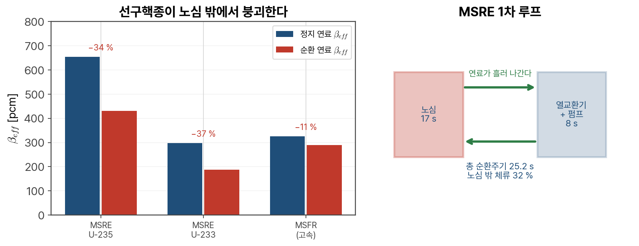
그림 13.1 — 선구핵종 이동에 의한 $β_{\text{eff}}$ 감소와 MSRE 1차 루프의 체류시간 구성.
실측이 있다는 점이 중요하다. MSRE에서 연료펌프를 껐다 켰다 하면서 반응도 변화를 측정했다. 펌프를 끄면 연료가 멈추고 선구핵종이 노심에 머무르므로 반응도가 올라간다. 그 값이 212 ± 6 pcm이었고, 계산값 222 ± 10 pcm과 일치했다.
이 펌프 기동/정지 실험이 선구핵종 이동 모델의 사실상 유일한 실측 검증 데이터다. 새 코드를 만들면 반드시 여기부터 맞춘다.
열중성자형(MSRE)과 고속형(MSFR)의 차이도 읽어야 한다. MSFR은 순환주기가 4초로 짧고 노심 내 연료 비율이 50 %라 감소율이 8~26 %로 작다. 그리고 공칭 유량 부근에서 반응도 손실이 포화한다 — 유량이 조금 변해도 반응도가 거의 안 바뀐다는 뜻으로, 제어 관점에서 좋은 성질이다.
▶ 실무 팁 선구핵종 이동을 “속도가 균일하다”고 단순화하면 순환 $β_{\text{eff}}$ 를 최대 20~30 % 과대평가할 수 있다. 실제 유동은 채널마다 속도가 다르고 체류시간 분포가 있기 때문이다. 단순화 수준을 명시하지 않은 $β_{\text{eff}}$ 값은 신뢰하지 마라.

13.4 그림 — 점동특성으로 충분한가
실무적으로 중요한 질문이다. 공간 의존 동특성을 풀어야 하는가, 아니면 선구핵종 이동만 보정한 점동특성으로 충분한가.
2025년 Griffin/Squirrel 비교 연구의 답은 “대부분 점동특성으로 충분하다”이다. 펌프 기동 과도에서 두 방법의 차이는 최대 3.5 pcm에 그쳤다.
점동특성이 부족한 경우는 다음 다섯이다.
- 채널 폐색 — 국부적으로 유동이 막힐 때
- 연료 드레인 — 연료가 빠져나가며 기하가 변할 때
- 기포 유입 — 커버가스가 딸려 들어올 때
- 과냉각 연료 유입 — 찬 연료가 국부적으로 들어올 때
- 과잉장전 — 연료 조성이 급변할 때
공통점이 보인다. 공간적으로 불균일한 사건이다. 균일한 과도(유량 변화, 출력 변화)는 점동특성으로 충분하다.

13.5 ▶ 실무 팁 — 붕괴열도 흐른다
▶ 실무 팁 선구핵종만 흐르는 것이 아니다. 핵분열생성물이 전부 흐른다. 그러므로 붕괴열도 계통 전체에 분포한다. 이게 계통코드에 주는 충격이 크다. 경수로 코드에서 붕괴열은 “노심에 있는 열원”이다. MSR에서는 배관에도, 열교환기에도, 드레인 탱크에도 붕괴열이 있다. 정지 후 연료를 드레인 탱크로 빼면 붕괴열도 같이 간다 — 그래서 드레인 탱크에 자체 냉각 설비가 필요하다. 심지어 핵분열 자체도 노심 밖에서 조금 일어난다. MSRE 모델에 따르면 핵분열의 88 %가 연료채널, 6 %가 상부 플레넘, 3 %가 다운커머, 3 %가 하부 플레넘에서 일어난다. 즉 12 %가 노심 채널 밖이다. “노심에서만 발열한다”는 가정을 쓰면 12 %가 통째로 어긋난다.

13.6 ■ 원자력 연계 — 온라인 정제라는 무기
■ 원자력 연계 연료가 액체라는 사실은 운전 중에 화학 처리를 할 수 있다는 뜻이다. 세 가지가 가능하다.
① 기체 제거. Xe·Kr은 염에 녹지 않으므로 헬륨을 살포해 쓸어낸다. MSRE는 펌프 볼의 스프레이 링에서 분당 1.5~5 L(공칭 2.4 L)의 헬륨을 살포해 펌프 토출의 약 4 %를 재순환시켰고, Xe-135 독작용을 약 1/6로 줄였다. 경수로가 Xe-135 때문에 겪는 재기동 제약(xenon dead time)이 MSR에는 훨씬 약하다.
② 귀금속 제거. Mo, Ru, Tc 등은 염에 안 녹고 금속 표면에 붙는다. 이걸 의도적으로 모으는 설비를 둘 수 있다.
③ 희토류·Pa 제거. 증식로에서는 중성자를 먹는 희토류를 빼고 Pa-233를 따로 붕괴시켜야 한다. MSBR 개념은 흑연 감속재를 4년마다 교체하고 화학처리 루프를 상시 운전하는 것이었다.
그러나 ③은 아직 어느 프로젝트도 실증하지 못했다. MSRE도 하지 않았다. 온라인 화학처리는 MSR의 가장 큰 잠재력이자 가장 검증되지 않은 부분이다. 연구 주제를 찾는다면 여기가 넓다.

지금 지어지고 있는 MSR들 — 그리고 바다 위로
Tier 1~2 — 2026년 9월 현재 상태를 정확히 정리한다. 이 장은 가장 빨리 낡는다.

14.1 원리 — 네 갈래로 갈린다
MSR 프로젝트는 네 가지 축으로 갈린다. 이 분류를 먼저 세우면 어지러운 이름들이 정리된다.
축 | 갈래
연료 형태 | 액체연료(염에 녹임) / 고체연료 FHR(TRISO + 염 냉각)
염 종류 | 불화물(FLiBe 등) / 염화물(NaCl-$UCl_{3}$ 등)
스펙트럼 | 열중성자(흑연 감속) / 고속(감속재 없음)
연료 사이클 | 우라늄(LEU/HALEU) / 토륨
예를 들어 Kairos KP-FHR은 고체연료 · 불화물 · 열중성자 · HALEU이고, TerraPower MCFR은 액체연료 · 염화물 · 고속 · HALEU다. 전혀 다른 원자로다.

14.2 수식 — 왜 상압인데 출력이 나오는가
MSR이 상압으로 큰 출력을 내는 근거는 체적 열용량이다. FLiBe 650 °C 기준
$$ρc_{p}=1969×2390=4.71×{10}^{6} J/\left(m^{3}⋅K\right)=4,707 kJ/\left(m^{3}⋅K\right)$$
물(15.5 MPa, 310 °C)의 3,870보다 크다. 같은 부피유량으로 물보다 많은 열을 나른다.
열출력과 유량의 관계는
$$Q=ρ \dot{V} c_{p} ΔT$$
IMSR 초기 설계(400 MWt)에 노심 $ΔT$ 를 100 K로 잡으면
$$\dot{V}=\frac{400×{10}^{6}}{4.71×{10}^{6}×100}=0.85 m^{3}/s$$
배관 유속을 3 m/s로 잡으면 단면적 0.28 $m^{2}$, 지름 60 cm짜리 배관 하나면 된다. 상압 배관 하나로 400 MW를 나른다. 15 MPa 배관과 비교하면 제작 난이도가 완전히 다르다.

14.3 절차/예제 — 설계별 현황

Kairos Power — KP-FHR (미국) · 고체연료 FHR
FLiBe 냉각재 + TRISO 환형 페블. 연료염이 아니다. 노 출구 650 °C, 거의 대기압, 농축도 19.75 %(HALEU), 용기는 Hastelloy-N이 아니라 316H 스테인리스강, 흑연은 Ibiden ET-10, 온라인 재장전.
- Hermes 1: 35 MWt, 비발전 실증. 2023년 12월 NRC 건설허가 — 미국 최초의 비경수로 건설허가다. 2025년 5월 1일 안전관련 공사 개시. 2026년 4월 21일 NRC가 건설완료 기한을 2026년 말에서 2029년 4월 30일로 28개월 연장했다(초도호기 지연).
- Hermes 2: 2024년 11월 건설허가. Google–TVA 전력구매계약 이후 50 MWe로 상향. 2026년 4월 17일 원자력 공사 착수, 2030년 계통연결 목표. 성공하면 미국 최초의 NRC 인허가 비경수로 발전로다.
- 상용형 KP-FHR은 2 × 75 MWe = 150 MWe, 확장 시 450~600 MWe.
Kairos가 316H를 택한 이유가 교육적이다. Hastelloy-N이 성능은 좋지만 ASME Sec. III Div.5(원자력 고온)에 등재되어 있지 않다. Div.5 등재 재료는 2¼Cr-1Mo, 9Cr-1Mo, 304SS, 316SS, Alloy 800H뿐이다. 그래서 성능이 아니라 코드 등재 여부가 재료를 정했다. 운전 온도를 650 °C로 낮춰 잡은 것도 같은 이유다.

Terrestrial Energy — IMSR (캐나다/미국) · 액체연료 일체형
노심·펌프·열교환기를 하나의 교체형 코어 유닛에 담고, 7년마다 유닛 통째로 교체한다. 부품 수명 문제를 정비가 아니라 교체로 푸는 발상이다.
출력이 최근 크게 바뀌었다. 구 사양 400 MWt / 195 MWe에서 2026년 현재 882 MWt / 392 MWe로 재설계되었다. 최고온도 585 °C.
현황: 2025년 말 NRC가 주요설계기준(PDC) 안전성평가를 승인. 건설허가는 아직 미제출. 2026년 6월 텍사스 A&M 시스템과 RELLIS 캠퍼스 약 77에이커 지상권 계약을 맺었다. 2025년 10월 나스닥 상장(티커 IMSR).

ThorCon (미국/인도네시아) · 조선소 건조
500 MWe = 250 MWe × 2 “Can”. 핵심 발상은 조선소에서 블록으로 만들어 바지선으로 끌고 가는 것이다. Can은 8년 운전 후 통째로 교체한다.
2025년 2월 인도네시아 원자력규제청(BAPETEN)에 부지평가 프로그램을 제출했다 — 인도네시아 역사상 첫 원전 인허가 신청이다. 2025년 8월 방카블리퉁주 클라사(Kelasa) 섬 부지 승인. 운전 목표 2032년 이전. 건설허가는 아직 없다.

중국 — TMSR-LF1 · 현재 운전 중인 유일한 액체연료 MSR
간쑤성 우웨이시. 2 MWt, FLiBe + $ZrF_{4}$ + $UF_{4}$(HALEU 19.75 %) + $ThF_{4}$, 연료염 630 → 650 °C, 흑연 감속.
표 14.1 — TMSR-LF1 주요 일정.
사건 | 시점
건설허가 | 2020년 1월
운영허가 | 2023년 6월 (10년)
최초임계 | 2023년 10월 11일
정격 2 MWt 도달 | 2024년 6월 17일
토륨 장전 | 2024년 10월
Th-U 전환 실증 | 2024년 10월 전출력 10일 운전, Pa-233 검출 (2025년 11월 중국과학원 공식 발표)
세계에서 유일하게 지금 돌아가는 액체연료 MSR이다. 후속으로 TMSR-LF2(10 MWt), TMSR-SF2(100 MWt)가 계획되어 있으나 일정은 미확정이다.

TerraPower / Southern Company — MCRE · 세계 최초 고속 MSR
200 kWt, 염화물 연료염, INL의 ZPPR 셀에 설치. 세계 최초의 고속 스펙트럼 순환연료로가 될 예정이다.
2025년 9월 말 역사상 최초로 고속로용 농축 우라늄 염화물 연료염 배치를 생산했다. 임계까지 총 72~75 배치가 필요하고, 운전 예상은 2028년이다. 협력사에 해상 원자력 기업 Core Power가 들어 있다는 점이 눈에 띈다.

Natura Resources — MSR-1 (미국) · 인허가 경로가 바뀐 사례
애빌린크리스천대(ACU) 캠퍼스에 짓는 1 MWt급 연구로. 2024년 9월 NRC 건설허가 — 미국 최초의 액체연료 MSR 건설허가였다.
그런데 2025년 12월 DOE와 기타거래협정(OTA)을 맺고, NRC가 아니라 DOE 원자로 시범사업 승인으로 먼저 임계에 가는 쪽으로 방향을 틀었다. 시범사업 목표는 2026년 7월 4일까지 3기 이상 임계다. 2026년 9월 현재 실제 임계 달성 여부는 확인이 필요하다.

그 밖에
Copenhagen Atomics(덴마크): 100 MWth, 비가압 중수($D_{2}O$) 감속, 토륨 블랭킷. 스위스 PSI와 협약해 2026년 토륨 용융염 임계실험을 목표했다.
Moltex → Nuclea Energy: 2026년 8월 Nuclea Energy가 Moltex 포트폴리오를 전량 인수했다. SSR-W(300~500 MWe 고속, 정지염 연료핀 방식)와 WATSS 사용후연료 재활용 공정을 포함한다. 문헌에서 “Moltex”를 보면 이제는 “구 Moltex, 현 Nuclea”로 읽어야 한다.

14.4 그림 — 바다 위의 MSR
이 절이 우리 연구실과 가장 가깝다.

Saltfoss (구 Seaborg) CMSR — 파워 바지
덴마크 회사이며 2025년 4월 사명을 Seaborg Technologies에서 Saltfoss Energy로 바꿨다. 유닛당 100 MWe, 바지당 2기 = 200 MWe, 최대 8기 800 MWe 구성. 대기압 운전, 연료 사이클 12년.
▶ 실무 팁 옛 자료에는 Seaborg CMSR이 용융 NaOH(수산화나트륨) 감속재를 쓴다고 나온다. 2023년 초 HALEU 공급 위험 때문에 LEU로 전환하면서 감속재를 흑연으로 바꿨다. “NaOH 감속 CMSR”을 현재형으로 쓰면 틀린다. “초기 설계는 NaOH 감속이었다”로 과거형을 쓰라.
선급 측면에서 의미 있는 진전이 있었다. ABS가 타당성 확인서(Feasibility Statement)를 발급해 ABS 신기술자격(NTQ) 5단계 중 1단계를 통과했다. 해상 원자력 바지의 선급 취득 첫 이정표다. 첫 파워 바지 목표는 2030년 상반기다.

한국 — MARINA, 그리고 ABS 기본승인
2026년 7월 16일, KAERI · KRISO · 삼성중공업의 용융염로 추진 컨테이너선 설계가 ABS로부터 기본승인(AiP)을 받았다.
- 노형명 MARINA (해양용 MSR)
- 15,000 TEU 컨테이너선, 25노트, 원자로 2기 탑재, 파나마 운하 통과 선형
- 상세 사양(열출력, 연료염, 온도)은 공개되지 않았다
그리고 2026년 6월에는 HD현대중공업·HD한국조선해양·현대글로비스·G-Marine·KAERI의 용융염로 추진 자동차운반선(7,000 CEU)이 로이드선급(LR)의 설계 승인을 받았다.
즉 2026년 상반기에만 한국 주도 해상 MSR 설계가 두 건 선급 승인을 받았다. 이것이 THINK Lab의 해상 부유식 MSR 과제가 놓인 맥락이다.

국제 규제 — 여기가 진짜 병목이다
기술보다 규제가 훨씬 뒤처져 있다.
- 현행 근거는 IMO 결의 A.491(XII), 1981년 제정 「원자력 상선 안전코드」다. 45년간 실질적 개정이 없었고, MSR 같은 현대 노형을 다룰 조항이 없다.
- 2025년 6월 26일 MSC 110 회의에서 코드와 SOLAS 관련 조항의 전면 개정을 공식 결정했고, 선박설계·건조 소위(SDC)에 배정되어 2026년 1월 회기부터 작업이 시작되었다. 완료 시점은 미공표다.
- 책임·배상에 공백이 있다. 1962년 브뤼셀 원자력선 책임협약은 한 번도 발효된 적이 없다. 보험은 건별 협상이다.
- 실무상 최대 장벽은 항만국 수용이다. 원자력선이 기항하려면 각 항만국과 양자협정이 필요하고, 과거 사례를 보면 건조 수년 전부터 협상을 시작해야 했다.
▶ 실무 팁 “설계 승인(AiP)을 받았다”는 뉴스를 인허가를 받았다로 읽으면 안 된다. AiP는 선급이 “이 개념에 명백한 결격 사유가 없다”고 확인해 준 것이고, ABS NTQ로 치면 5단계 중 1~2단계다. 그 뒤에 상세설계 심사, 건조 검사, 기국 승인, 항만국 협정이 남아 있다. 발표에서 이 단계를 구분하면 신뢰를 얻는다.

14.5 ▶ 실무 팁 — 현황 자료 읽는 법
▶ 실무 팁 MSR 분야는 회사 이름과 사양이 자주 바뀐다. 이 장을 쓰면서 확인한 것만 해도 이렇다.
표 14.2 — 자주 인용되는 낡은 정보.
옛 정보 | 현재 (2026-09)
Seaborg Technologies | Saltfoss Energy (2025-04 사명 변경)
Seaborg CMSR = NaOH 감속 | 흑연 감속 (2023 변경)
Moltex Energy | Nuclea Energy (2026-08 인수)
IMSR 400 MWt / 195 MWe | 882 MWt / 392 MWe (재설계)
ThorCon 500 MWt | 500 MWe (단위 오류가 널리 퍼져 있음)
USNC MMR 15 MWt | NANO Nuclear KRONOS, NRC 등록 45 MWth
확인 경로는 셋이다. ① IAEA ARIS 설계기술서(설계 사양), ② NRC 신청 현황 페이지(인허가 상태), ③ 회사 공식 발표(최신 변경). 언론 기사만 인용하면 위의 오류를 그대로 옮기게 된다.

14.6 ■ 원자력 연계 — 왜 해상인가
■ 원자력 연계 MSR이 해상에 잘 맞는 이유를 물리로 정리하면 네 가지다.
① 상압. 흔들리는 플랫폼에서 15 MPa 배관을 유지하는 것과 상압 배관을 유지하는 것은 난이도가 다르다. 파단 시 고압 분출과 급속 감압 경로가 없다.
② 상변화가 없다. 선체 운동에 의한 유체 슬로싱이 비등·응축과 결합하면 경수로에서는 심각한 해석 문제가 된다. MSR은 단상 액체이므로 이 결합이 없다. 대신 자유표면(커버가스 계면)의 슬로싱은 남는다.
③ 정지 수단이 중력이다. 동결 플러그가 녹으면 연료가 아래로 떨어진다. 배가 기울어도 중력은 있다. 다만 드레인 탱크의 임계 안전이 경사 상태에서도 성립하는지는 따로 봐야 한다 — 이건 아직 아무도 제대로 다루지 않은 주제다.
④ 출력밀도가 높아 노심이 작다. 선박 배치에 유리하다.
반대로 해상에서 더 어려워지는 것도 분명히 하자. 동결 위험(융점 459 °C)은 배에서 더 나쁘다 — 장기 정박, 비상 정전, 건선거 입거 때마다 전 계통을 450 °C 이상으로 유지해야 한다. 정비가 극도로 어렵다는 점(1차계통 전체가 고방사성)은 육상보다 해상에서 훨씬 큰 제약이다. 그리고 선원항이 다르다 — 15장에서 본다.

얼려 놓은 마개와 오프가스 — MSR 안전
Tier 2 (석사 이상) — MSR의 안전 논리는 강력하고, 남은 난제도 크다.

15.1 원리 — 강한 논거 네 가지
① 강한 음의 온도계수. MSRE 실측 등온 온도계수는 −13.14 ± 0.36 pcm/K다. 기여를 분해하면(Serpent2 재계산):
표 15.1 — MSRE 온도계수 기여 분해.
기여 인자 | pcm/K
연료염 밀도(열팽창) | −5.6 ~ −6.0
흑연 열중성자 산란 | −4.6 ~ −5.1
연료 도플러 | −2.6 ~ −3.3
흑연 열팽창 | −0.8 ~ −1.0
강재 열팽창 | +0.7 ~ +1.3 (양)
가장 큰 기여가 연료염 열팽창이라는 점이 중요하다. 연료가 뜨거워지면 팽창해서 노심 밖으로 밀려나간다 — 연료 자체가 안전계통이다. MSRE에서 전출력 운전 중 제어봉을 의도적으로 인출했을 때, 출력이 9 MWt 부근에서 운전원 조치 없이 스스로 억제된 것이 이 효과다.
② 저압 운전. 급속 감압·플래싱 경로가 없다. 운전 온도 650~700 °C와 염 비점 1400 °C 이상 사이에 700 K 넘는 여유가 있다.
③ 피복재가 없다. 피복재 파손, 산화, 수소 발생이라는 사고 유형 자체가 존재하지 않는다.
④ 동결 플러그와 드레인 탱크. 능동 냉각이 끊기면 마개가 녹고 연료가 중력으로 임계 불가능한 기하로 떨어진다. “아무것도 안 하면 정지한다”가 성립한다.
이 넷을 합치면 강력한 논거가 된다. 그런데 아직 정량화되지 않은 부분이 있다. 동결 플러그가 녹는 데 걸리는 시간과 그 신뢰도에 대한 공개된 정량 데이터는 찾기 어렵다. 인용할 때는 Tiberga et al., Nucl. Eng. Des. (2020) 「A unique molten salt reactor feature – The freeze valve system」과 ORNL-TM-0128 원문을 직접 확인해야 한다.

15.2 수식 — 격납의 의미가 다르다
경수로 선원항의 기본 가정은 이렇다. 핵분열생성물은 연료 안에 있다. 사고가 나면 그중 일부가 연료를 나와 1차계통으로, 다시 격납으로, 그중 일부가 환경으로 나간다. 방출 분율을 단계별로 곱해 나간다.
$$\text{환경 방출}=I_{0}×f_{\text{연료}→\text{계통}}×f_{\text{계통}→\text{격납}}×f_{\text{격납}→\text{환경}}$$
MSR에서는 첫 항이 무의미하다. 연료가 액체이므로 핵분열생성물은 처음부터 계통 안에 있다. 그리고 휘발성 핵종은 정상운전 중에 이미 오프가스 계통으로 뽑혀 나가 있다.
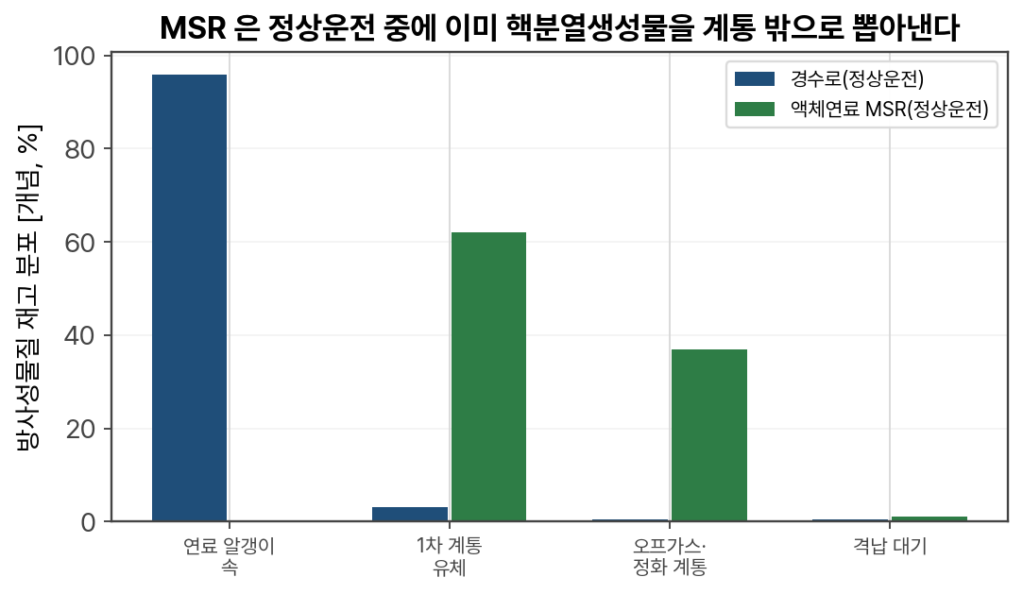
그림 15.1 — 정상운전 중 방사성물질 재고의 위치. 경수로는 연료 안, MSR은 유체와 오프가스 계통에 있다.
따라서 MSR의 “격납”은 원자로 건물이 아니라 오프가스 계통이다. 이 계통이 사실상 상시 가동되는 방사성물질 저장소가 된다.
규모 감각을 잡아 보자. MSBR(2250 MWt) 개념 기준으로
- 오프가스 붕괴열이 21.3 MW — 전체 열출력의 약 1 %가 가스 계통에서 나온다.
- 그중 약 9 %는 에어로졸·미스트로 동반된다.
- 기체 열부하의 80 %가 배출 후 1시간 안에 발생한다.
- 2일 뒤에는 1 % 미만으로 떨어진다.
MSBR 설계는 2시간 지연탱크 → 추가 47시간 붕괴 → 정화·재순환의 구조였다. 전체 90일을 격납하면 Xe-133 기준 반감기 17회가 지난다.

15.3 절차/예제 — 정량화되지 않은 것들
정직하게 말하면, MSR 안전의 정량적 기반은 아직 얇다. ORNL의 MSR 기본안전기능 PIRT가 중요도 높음 · 지식수준 낮음으로 꼽은 현상은 다음과 같다.
- 염 유출 시 액적 에어로졸화와 비산 — 염이 새면 어디까지 날아가는가
- 염-기재 상호작용과 부식
- 염으로부터의 방사성핵종 휘발 — 온도에 따라 무엇이 얼마나 날아가는가
- 화학종 분화(speciation)와 유동염-산소 반응
- 염과 커버가스 사이의 방사성물질 분배 — 열화학 물성 자체가 부족
MSRE 관측에서 염의 1 % 미만이 에어로졸화되었고 여기에 귀금속과 Kr·Xe 붕괴 딸핵종(Cs, Ce, Ba, Rb, Sr, Y)이 포함되었다. 그런데 염 입자 농도 추정치가 ${10}^{−8}$ ~ ${10}^{−4}$ g/${cm}^{3}$ 로 네 자릿수에 걸쳐 흩어져 있다. 인허가에 쓸 만한 정밀도가 아니다.
▶ 실무 팁 “MSR은 선원항이 작다”는 주장은 반만 맞다. 노심에서 대량 방출될 잠재력은 작지만, 오프가스 계통이라는 새로운 고농도 지점이 상시 존재한다. 그리고 그 계통은 원자로 건물만큼 튼튼하게 설계되지 않는다. 인허가에서 가장 집요하게 파고들 지점이 여기다.

15.4 그림 — 삼중수소, MSR의 만성 질환
FLiBe는 Li-6(n,α)T, Li-7(n,n’α)T, Be 연쇄반응, F-19 반응으로 삼중수소를 만든다. 그리고 삼중수소는 뜨거운 금속을 그냥 통과한다.
규모는 이렇다.
표 15.2 — MSR·FHR의 삼중수소 규모.
대상 | 삼중수소 생성/방출
410 MWe 페블베드 FHR (평형) | 93 TBq/일 (2,500 Ci/일), 초기에는 666 TBq/일
FHR 일반 범위 | 500~5,000 Ci/일
2250 MWt MSR | 약 89.5 TBq/일 ≈ 250 mg/일
MSRE에서는 계산 생성량의 약 6~10 %가 격납 분위기로 확산되었고, 별도의 6~10 %가 열제거 계통으로 유출되었다. 물질수지가 끝내 닫히지 않았고, 초과분은 흑연이 흡수한 것으로 추정되었다.
Hastelloy-N의 투과 계수는 500~700 °C에서 측정되어 있다.
$$Φ_{D}=\left(2.40±0.70\right)×{10}^{−7} mol m^{−1}s^{−1}Pa^{−1/2}, E_{a}=−62.2±1.8 kJ/mol$$
저감 방법은 넷이다. 세라믹 투과 장벽, 스윕가스·막 스트리핑, 흑연 등 게터 포집, 수소 역확산. 그러나 원 MSRE 보고서는 실측 분포를 맞추려면 구조재 투과율을 1000배 낮춰야 했다고 결론지었다 — 모델 불확실성이 그만큼 크다는 뜻이다.
해상 MSR에서 삼중수소는 특히 중요하다. 육상이면 굴뚝으로 관리 방출하면 되지만, 선박에서는 방출 지점이 계속 움직이고 항만국마다 기준이 다르다. 규제 논의에서 가장 먼저 나올 질문 중 하나다.

15.5 ▶ 실무 팁 — 재료와 화학이 안전계통이다
▶ 실무 팁 MSR에서 화학 제어는 운전 편의가 아니라 안전 기능이다. 핵심 지표는 U(IV)/U(III) 비, 즉 산화환원 상태다. 실험 결과가 명확하다. 비가 30~40 미만이면 760 °C까지 크롬 부식이 허용 수준이다. 비가 42일 때 760 °C에서 텔루륨 입계균열이 없었고, 비가 60일 때 760 °C에서는 강한 입계균열이 생겼다. 비가 85, 800 °C에서는 최대 균열 깊이가 148 μm에 달했다. 부식 속도는 800 °C/비 85가 760 °C/비 42의 2배 이상이었다. 표면 크롬 농도도 따라간다. 낮은 산화환원에서 3.5 wt%, 높은 비에서 1.7 wt%로 고갈된다. 즉, 화학 계측기 하나가 구조 건전성을 지킨다. 경수로에서 붕산 농도를 관리하는 것과는 차원이 다른 결합이다. 계통코드에 이 결합은 들어 있지 않다 — 별도의 화학 모델이 필요하고, 이건 아직 아무도 제대로 만들지 않았다.
Hastelloy-N의 열화 기구 세 가지도 정리해 두자.
- 헬륨 취화 — 초기에는 B-10 전환으로 보았으나 실제로는 Ni-58 전환으로 생긴 헬륨이 결정립계에 공동을 만든다.
- 텔루륨 입계균열 — 위에서 본 산화환원 의존성.
- 650~700 °C 이상에서 장기 강도 부족.
그리고 제도적 문제. Hastelloy-N은 ASME Sec. III Div.5에 등재되어 있지 않다. Sec. VIII Div.1에서 최대 704 °C까지만 인정된다. 이것이 MSR 상용화의 실질적 병목이다 — 기술이 아니라 코드 등재가.

15.6 ■ 원자력 연계 — 심층방어를 다시 그린다
■ 원자력 연계 「SMR 설계요건과 공학적안전설비」의 심층방어 틀로 MSR을 보면 지도가 이렇게 다시 그려진다.
표 15.3 — 심층방어 단계별 비교.
단계 | 경수로 | MSR
1 정상운전 | 재료·화학은 부차적 | 화학(산화환원)·동결 방지가 안전 기능
2 이상상태 감지 | 압력·수위 계측 | 온도·유량·화학 계측
3 사고 완화 | ECCS, 격납 살수 | 동결 플러그 + 드레인 탱크 (피동)
4 중대사고 | 노심용융 관리 | 연료가 이미 액체 — 용융 개념이 없다
5 비상대응 | 소개계획 | 오프가스·삼중수소 방출 관리
4단계가 사라진다는 점이 가장 극적이다. 경수로 중대사고 연구의 절반(노심 용융, 용융물-콘크리트 반응, 수소 폭발, 노내 용융물 유지)이 MSR에서는 무의미하다. 연료가 이미 액체이기 때문이다. 대신 1단계가 안전 등급으로 올라온다. 화학 관리에 실패하면 수년에 걸쳐 배관이 삭는다. 이건 급성 사고가 아니라 만성 열화이고, 기존 확률론적안전성평가(PSA) 틀로는 다루기 어렵다. 「PSA 입문」 교재의 사건수목·고장수목으로 “산화환원 제어 실패”를 어떻게 넣을 것인가 — 좋은 연구 주제다.

용융염으로 계통코드를 돌린다
Tier 2 (석사 이상) — 세 노형 중 코드 수정이 가장 많이 필요하다.

16.1 원리 — 물성만 바꿔서는 안 되는 유일한 노형
헬륨과 나트륨은 물성 클래스와 상관식만 바꾸면 III권 코드로 어느 정도 풀린다. 용융염은 다르다. 코드 구조 자체를 건드려야 한다.
바꿔야 할 것이 네 가지다.
무엇 | 왜
물성 클래스 | 염 물성표. 열전도도 불확실도가 10~50 %
전열·마찰 상관식 | 기존 상관식은 물 기준으로 검증되었다. 염에 대해 별도 평가 필요
발열 위치 | 연료봉이 아니라 유체 안에서 발열한다
선구핵종 수송 | 점동특성에 이류항이 붙는다 (13장)
동결 판정 | $T<T_{\text{melt}}$ 에서 응고·플러깅
앞의 둘은 앞 장들과 같은 종류의 작업이다. 뒤의 셋이 코드를 다시 짜게 만든다.

16.2 수식 — 세 가지 구조 변경

변경 1 — 유체 내 발열
III권 코드에서 열은 HeatStructure가 고체에서 유체로 넘겨준다.
$$Q_{\text{fluid}}=h A\left(T_{\text{wall}}−T_{\text{fluid}}\right)$$
MSR에서는 이 구조가 맞지 않는다. 열이 유체 자체에서 난다. 에너지 방정식에 직접 체적 열원을 넣어야 한다.
$$\frac{∂\left(ρh\right)}{∂t}+∇⋅\left(ρ\vec{v}h\right)=q‴_{\text{fission}}+q‴_{\text{decay}}+∇⋅\left(k∇T\right)$$
그리고 $q‴$ 는 노심에만 있는 것이 아니다. MSRE 기준으로 핵분열의 12 %가 노심 채널 밖(상부 플레넘 6 %, 다운커머 3 %, 하부 플레넘 3 %)에서 일어나고, 붕괴열은 계통 전체에 분포한다.
실무적으로는 이렇게 처리한다. 각 제어체적에 q_fission 과 q_decay 필드를 두고, 핵분열은 중성자속 분포에 따라, 붕괴열은 핵분열생성물의 수송을 따라 분배한다. 붕괴열 수송은 선구핵종 수송과 똑같은 구조의 방정식을 그룹 수만큼 더 푸는 일이다.

변경 2 — 선구핵종 수송
점동특성 방정식에 이류항을 붙인다. 제어체적 $j$ 에 대해 이산화하면
Vjdci,jdt=in​Vkci,k−out​Vkci,j+VjβiΛnj−λici,j
이건 우리 코드에 이미 있는 구조다. III권에서 엔탈피를 도너셀로 이송했던 것과 똑같은 형태다. 즉 Volume 클래스에 스칼라 필드를 6개(지발중성자 6그룹) 더 붙이고, Junction.donor()를 그대로 재사용하면 된다. 코드 작업량은 생각보다 작다.
노심 체적에서 생성항이 있고, 나머지 체적에서는 생성항이 0이다. 그리고 반응도 방정식에서
dndt=ρ−βΛn+i​λici,core
의 마지막 항에는 노심 체적 안의 $c_{i}$ 만 들어간다. 노심 밖에서 붕괴한 것은 기여하지 않는다.

변경 3 — 동결 판정
가장 단순하지만 놓치기 쉽다. 제어체적 온도가 융점 아래로 내려가면 응고가 시작된다.
$$T_{j}<T_{\text{melt}} ⇒ \text{응고 시작}$$
제대로 하려면 잠열과 고액 공존 영역을 다뤄야 한다. 간단한 방법은 유효 비열법이다.
$$c_{p,\text{eff}}=c_{p}+\frac{L}{ΔT_{\text{mushy}}} \left(T_{\text{sol}}<T<T_{\text{liq}}\right)$$
$L$ 은 융해잠열, $ΔT_{\text{mushy}}$ 는 고액 공존 온도폭이다. 그리고 응고가 시작되면 유로 면적이 줄고 마찰이 급증하므로, Junction의 면적과 손실계수를 고체분율의 함수로 만들어야 한다.
▶ 실무 팁 대부분의 기존 계통코드에 응고·재용융 모델이 없다. 그래서 MSR의 동결 사고를 “온도가 융점 아래로 내려가는 시점”까지만 계산하고 거기서 멈추는 해석이 많다. 그것도 의미는 있지만, 동결 플러그의 작동 시간이나 국부 플러깅의 전파를 보려면 반드시 모델을 넣어야 한다.

16.3 절차/예제 — 염 물성 클래스
III권 코드의 FLiBe() 함수는 DenseLiquid를 쓴다.
def FLiBe():
"""용융염 FLiBe — rho = 2413 - 0.488 T (T는 켈빈)"""
return DenseLiquid(2413.0, 0.488, cp=2390.0, mu=5.6e-3, k=1.1,
name="flibe")
검산해 보자. 650 °C = 923 K에서
$$ρ=2413−0.488×923=1963 kg/m^{3}$$
12.2절의 2022년 실측식으로는 $2245−0.424×650=1969$. 0.3 % 차이다. 잘 맞는다.
문제는 점성이다. 상수 5.6 mPa·s로 박혀 있는데 실제로는
$$μ\left(650 \text{°C}\right)=1.16×{10}^{−4}exp\left(3755/923\right)=6.8 mPa⋅s$$
$$μ\left(500 \text{°C}\right)=1.16×{10}^{−4}exp\left(3755/773\right)=14.9 mPa⋅s$$
150 K 내려가면 2배가 넘는다. 동결 근처를 보려면 반드시 온도 함수로 바꿔야 한다.
class MoltenSalt(DenseLiquid):
"""온도 의존 점성을 갖는 용융염."""
def __init__(self, rho_a, rho_b, cp, k, mu_A, mu_B, T_melt, name):
super().__init__(rho_a, rho_b, cp=cp, mu=mu_A, k=k, name=name)
self.mu_A, self.mu_B, self.T_melt = mu_A, mu_B, T_melt
def viscosity(self, T): # T [K]
return self.mu_A*np.exp(self.mu_B/max(T, self.T_melt))
def frozen(self, T):
return T < self.T_melt
flibe = MoltenSalt(2413.0, 0.488, cp=2390.0, k=1.1,
mu_A=1.16e-4, mu_B=3755.0, T_melt=732.15, name="flibe")
MSRE 연료염을 쓰려면 물성이 또 다르다. ANL의 SAM 모델이 인용 가능한 값을 준다.
$$ρ=2810.7−0.6707\left(T−722.15\right) \left[kg/m^{3}\right], μ=8.4×{10}^{−4}exp\left(4340/T\right) \left[Pa⋅s\right]$$
$k=1.0$ W/(m·K), $c_{p}=1884$ J/(kg·K). 흑연은 $ρ=1869.6$ kg/$m^{3}$, $k=81.3$ W/(m·K), $c_{p}=1698.4$ J/(kg·K) (900 K).

16.4 그림 — MSRE 펌프 기동 벤치마크
새 MSR 코드를 만들면 첫 검증은 MSRE 펌프 기동/정지 실험이다. 이유는 단순하다. 선구핵종 이동을 직접 겨냥한 유일한 실측 데이터이기 때문이다.
과제로 풀기 좋은 형태로 정리하면 이렇다.
문제: 정지 상태에서 임계인 MSRE 노심의 연료펌프를 기동시킨다.
선구핵종이 흘러 나가면서 반응도가 감소한다.
제어봉을 고정한 채 출력 변화를 계산하라.
입력: 노심 체적 내 체류 17 s, 노심 밖 체류 8.2 s, 총 25.2 s
지발중성자 6그룹 (U-235)
beta_eff(정지) = 654 pcm
온도계수 -13.14 pcm/K
기대 답: 준정상 상태에서 반응도 손실 212 pcm (실측)
beta_eff(순환) = 431 pcm
전이시간 25.2 s 주기의 반응도 진동이 감쇠하며 나타남
전이시간 주기의 진동이 나타난다는 점이 재미있다. 펌프를 켜면 첫 번째 연료 덩어리가 한 바퀴 돌아 노심으로 돌아오는 25.2초마다 반응도가 출렁인다. 이 진동이 나오면 수송 모델이 제대로 들어간 것이고, 안 나오면 어딘가에서 평균을 내 버린 것이다.

16.5 ▶ 실무 팁 — 코드 지형도, 그리고 한국 코드
▶ 실무 팁 MSR 계통해석 코드 현황이다.
SAM (ANL) — MSRE 모델이 ANL/NSE-23/8로 공개되어 있다. 스칼라 수송으로 선구핵종을 추적하고 Griffin과 다중물리 결합한다. 한계도 문서에 정직하게 적혀 있다: 흑연 스트링거 구속을 표현하려고 반경방향 유속을 인위적으로 억제해야 했다.
Griffin / Squirrel (INL) — 공간 동특성과 점동특성을 비교해 13장의 $β_{\text{eff}}$ 값을 낸 코드다.
RELAP5 / TRACE — 개조 연구가 여럿 있다. RELAP5-3D 문서는 “전열·마찰 상관식이 주로 물 기준으로 검증되었으므로 용융염에 대해 별도 평가가 필요”하다고 명시한다. 그대로 쓰면 안 된다는 뜻이다.
MARS (KAERI / 부산대) ★ — 이 교재에서 가장 주목할 코드다. 2026년에 MARS를 MSR용으로 개조한 연구가 나왔다. 선구핵종 수송 방정식 도입, 염 물성(LiF-$BeF_{2}$-$ZrF_{4}$-$UF_{4}$, LiF-$BeF_{2}$, KCl-$UCl_{3}$, FUNaK) 구현, 수송 기반 붕괴열 모델, MSR 반응도 피드백을 모두 넣고, MSRE 펌프 기동/정지와 자연순환 실험 3건으로 벤치마크했다. 전이시간 약 25.5초 주기의 반응도 진동을 재현하는 데 성공했다. 정재준·조연제·이현철·윤병조, Nucl. Eng. Technol. 58(10), 2026.
한국 코드로 한국 저자가 MSR을 푼 사례다. 해상 부유식 MSR 과제에서 해석 도구를 고를 때 1순위로 검토할 대상이다.

16.6 ■ 원자력 연계 — 우리가 해야 할 일
■ 원자력 연계 MSR 열수력 해석에서 아직 비어 있는 자리를 정리하면 이렇다.
① 동결·재용융 모델. 어느 시스템 코드도 제대로 갖고 있지 않다. 해상 MSR에서는 더욱 중요하다 — 장기 정박, 정전, 입거 상황이 육상보다 훨씬 자주 온다.
② 선체 운동과의 결합. 6자유도 운동 하에서 자연순환, 커버가스 계면 슬로싱, 드레인 탱크 임계 안전이 어떻게 되는가. 이 주제를 다룬 문헌이 사실상 없다. 연구실의 R134a EDV 동하중 실험과 스케일링 방법론이 바로 여기 쓰인다.
③ 화학-열수력 결합. 산화환원 상태가 부식을 통해 장기 건전성에 영향을 주는 경로를 어떻게 모델에 넣을 것인가.
④ 선원항 모델. 염-커버가스 분배 열화학 물성이 부족하다. PIRT가 최우선으로 꼽은 항목이다.
네 가지 모두 실험과 해석이 같이 필요한 주제이고, 우리 연구실이 가진 도구(유동가시화, 스케일링, CFD, 계통코드)로 접근 가능하다. 비어 있다는 것은 기여할 자리가 있다는 뜻이다.

세 노형을 같은 자로 재면
Tier 1~2 — 앞의 세 부를 하나의 표로 접는다.

17.1 원리 — 비교의 축을 먼저 정한다
“어느 노형이 더 좋은가”는 답이 없는 질문이다. 답이 있으려면 용도와 기준이 먼저 정해져야 한다. 아래 여섯 축으로 나눠 보면 각 노형의 자리가 분명해진다.
- 열역학 — 얼마나 뜨겁게, 얼마나 낮은 압력으로
- 안전 논리 — 무엇이 사고를 막는가
- 연료 사이클 — 무엇을 태우고 무엇을 남기는가
- 재료·화학 — 무엇이 수명을 정하는가
- 성숙도 — 실제로 돌아간 적이 있는가
- 해석 — 어떤 코드로, 어떤 데이터로 검증하는가

17.2 수식 — 물성 한 장 요약
표 17.1 — 냉각재 물성 총괄.
물성 (운전 조건) | 물 (15.5 MPa, 310 °C) | 헬륨 (7 MPa, 750 °C) | 나트륨 (0.1 MPa, 500 °C) | FLiBe (0.1 MPa, 650 °C)
밀도 [kg/$m^{3}$] | 727 | 3.29 | 835 | 1,969
비열 [J/(kg·K)] | 5,320 | 5,195 | 1,264 | 2,390
체적 열용량 [kJ/($m^{3}$·K)] | 3,870 | 17 | 1,055 | 4,707
열전도도 [W/(m·K)] | 0.54 | 0.37 | 64.2 | 1.0
점성 [mPa·s] | 0.086 | 0.047 | 0.236 | 6.8
프란틀수 | 0.86 | 0.66 | 0.0046 | 16
융점 [°C] | 0 | — | 97.8 | 459
비점 [°C] | 345 (포화) | — | 883 | >1400
운전-비점 여유 [K] | 20 | — | 373 | >750
이 표에서 읽어야 할 네 가지.
① 체적 열용량: FLiBe > 물 > 나트륨 ≫ 헬륨. 헬륨만 두 자릿수 아래다. 그래서 HTGR만 7 MPa 가압이 필요하다.
② 프란틀수: 나트륨만 두 자릿수 아래다. 그래서 SFR만 전열 상관식을 통째로 갈아야 한다.
③ 비점 여유: 물만 20 K다. 그래서 경수로만 임계열유속과 싸운다.
④ 융점: 나트륨 97.8 °C, FLiBe 459 °C. 그래서 SFR과 MSR만 동결을 걱정한다.
각 노형의 “고유 난제”가 이 표의 어느 한 칸에서 나온다. 물성표를 외우라는 뜻이 아니라, 어느 칸이 튀는지를 보면 그 노형의 문제를 예측할 수 있다는 뜻이다.

17.3 절차/예제 — 노형 비교 총괄표
표 17.2 — 세 노형 총괄 비교.
항목 | VHTR (HTGR) | SFR | MSR (액체연료)
냉각재 | 헬륨 | 나트륨 | 불화물·염화물 염
감속재 | 흑연 | 없음 (고속) | 흑연 또는 없음
연료 | TRISO 입자 | 금속 또는 산화물 봉 | 염에 용해
1차 압력 | 6~7 MPa | ~0.1 MPa | ~0.1 MPa
출구 온도 | 750~950 °C | 500~550 °C | 650~700 °C
출력밀도 | 3~6 MW/$m^{3}$ | 230~450 MW/$m^{3}$ | 3 (열중성자) ~ 300 (고속)
중간 루프 | 없음 | 있음 | 있음 (2차 염)
열효율 | ~40 % | ~40 % | ~45 %
보이드 반응도 | 사실상 0 | 대형에서 양 | 음 (염 팽창)
온도계수 | 음 (도플러) | 음 (구조 팽창) | 음 (연료 팽창 지배)
피동 잔열제거 | 전도 + 복사 + RCCS | RVACS / DRACS | 드레인 탱크
연료 한계 | TRISO 1600 °C | FCCI 650~725 °C | 없음 (액체)
재장전 | 온라인(페블) / 정지(프리즘) | 수년 주기 또는 30년 무재장전 | 온라인
최대 난제 | 공기·수분 유입, 흑연 수명 | 나트륨 화재·나트륨-물 반응, 양의 보이드 | 재료(코드 미등재), 선원항, 동결
상용 운전 실적 | HTR-PM (2023~) | BN-600 (1980~), BN-800 (2016~) | 없음 (TMSR-LF1 2 MWt 시험로)
그림 17.1 — 노형별 열전달 경로. SFR만 중간 루프를 하나 더 둔다.

17.4 그림 — 성숙도 지도
“어느 노형이 가장 앞섰는가”는 축마다 답이 다르다.
표 17.3 — 축별 선두.
축 | 1등 | 근거
상업운전 실적 | SFR | BN-600이 1980년부터 46년, 누적 114 TWh
4세대 상용 1호 | HTGR | HTR-PM이 2023년 12월 세계 최초 4세대 상업운전
미국 인허가 진척 | SFR | Natrium이 2026년 3월 NRC 건설허가, 4월 착공
연료 공급망 | HTGR | 중국 바오터우 연산 30만 개, 미국 TRISO-X 건설 중
실증로 운전 중 | MSR | 중국 TMSR-LF1이 유일하게 액체연료로 운전
해상 적용 | MSR | 2026년 한국 주도 설계 2건이 선급 승인
적분 검증 데이터 | HTGR | HTR-PM 2023 시험이 유일한 상용 규모 냉각상실 데이터
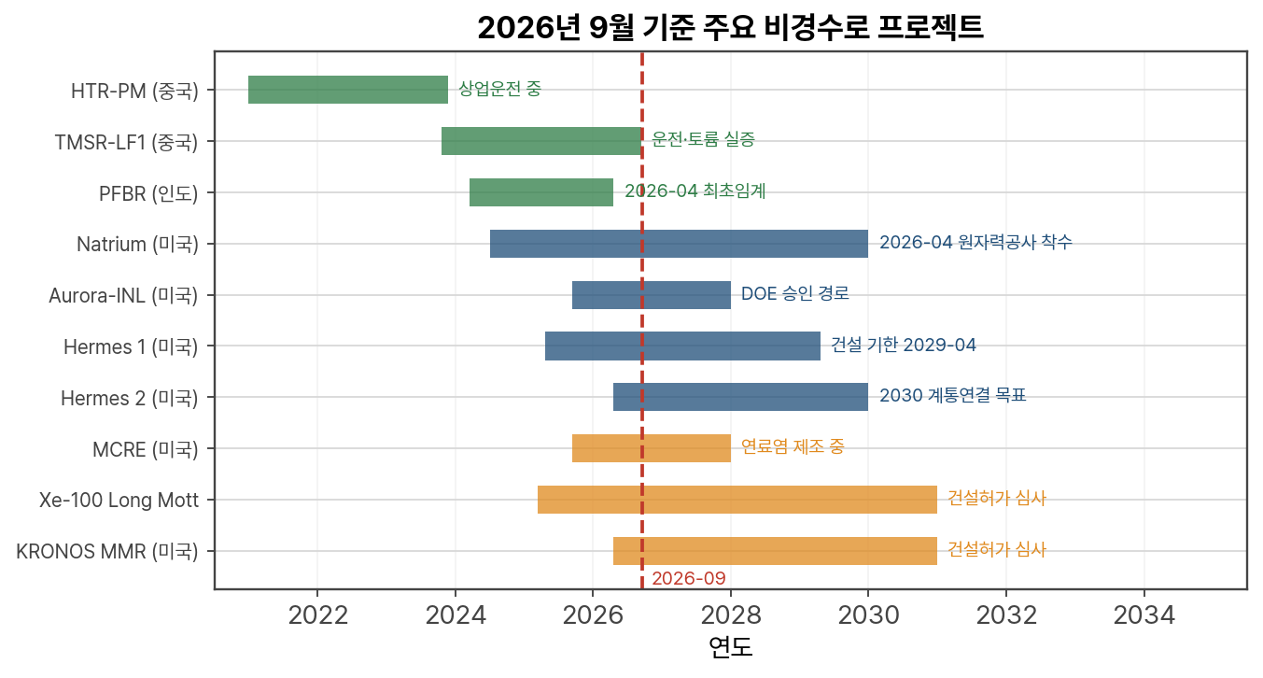
그림 17.2 — 2026년 9월 기준 주요 비경수로 프로젝트 현황.
▶ 실무 팁 이 그림은 2026년 9월 기준이며 가장 빨리 낡는 페이지다. 확인 경로 셋을 다시 적어 둔다. ① IAEA ARIS — 설계 사양의 1차 출처. 벤더 제출 문서다. ② NRC 신청 현황 페이지 — 미국 인허가 상태. 문서별 날짜까지 나온다. ③ NEA SMR 디지털 대시보드 — 사업 성숙도 6축 평가. 2023년 PDF판이 아니라 온라인 최신판을 봐야 한다. 자세한 사용법은 「SMR 자료를 찾는 법과 PWR형 SMR」 2장에 있다.

17.5 ▶ 실무 팁 — 해석 관점 비교
▶ 실무 팁 같은 계통코드로 세 노형을 풀 때 무엇을 갈아끼워야 하는지를 한 장으로 정리했다.
그림 17.3 — 노형별 계통코드 교체 지도.
표 17.4 — 노형별 계통코드 해석 비교.
 | VHTR | SFR | MSR
물성 클래스 | 이상기체 (해석적 미분) | 비압축 액체 (선형 $ρ\left(T\right)$) | 염 물성표 (불확실도 큼)
두상 모델 | 불필요 | 불필요 (정상운전) | 불필요
전열 상관식 | KTA 3102.2 (페블) / Taylor (프리즘) | Mikityuk $Nu\left(Pe\right)$ | 물 기준 상관식 재평가 필요
마찰 | KTA 3102.3 | 통상 | 통상, 단 점성 온도의존
시간간격 제약 | 물질 Courant (유속 30 m/s) | 긴 적분시간 | 통상
고체 열구조 | 지배적 (흑연이 유체의 73배) | 중요 (풀 열관성) | 보조적
추가로 필요한 물리 | 다성분 확산 (공기유입) | 축방향 전도, 풀 성층화 | 선구핵종 수송, 유체 내 발열, 동결
대표 전용 코드 | GAMMA+ (KAERI), MELCOR | SAS4A/SASSYS-1, SAM | SAM, MARS-MSR
적분 검증 데이터 | HTR-PM 2023, HTTR LOFC | EBR-II SHRT, Phénix | MSRE 펌프 기동 실험
작업량 순서는 MSR > VHTR > SFR 이다. 나트륨이 가장 쉽다 — 물성 클래스와 상관식만 바꾸면 되고 코드 구조는 그대로다. 헬륨은 물성이 오히려 더 쉽지만 공기유입을 다루려면 다성분 모델이 필요하다. 용융염은 방정식계 자체가 늘어난다.

17.6 ■ 원자력 연계 — 무엇을 고를 것인가
■ 원자력 연계 용도별로 답이 다르다.
고온 공정열(제철·수소·석유화학) → HTGR. 750~950 °C를 낼 수 있는 유일한 실용 노형이다. 포스코·롯데케미칼이 한국 고온가스로 과제에 참여하는 이유다.
사용후핵연료 소각과 자원 활용 → SFR. 고속 스펙트럼이 필요한 일에는 대안이 없다. 파이로프로세싱과 짝을 이룬다.
해상·부유식 → MSR. 상압, 단상, 중력 구동 정지, 작은 노심. 다만 동결과 정비가 대가다.
지금 당장 지을 수 있는 것 → 경수로형 SMR. 이 교재의 세 노형은 전부 초도호기 단계이거나 그 이전이다. 앞 교재에서 다룬 NuScale·i-SMR과 비교하면 인허가 경로의 명확성에서 차이가 크다.
THINK Lab의 자리는 분명하다. 세 노형 모두 열수력 해석 도구가 부족하고 실험 데이터가 부족하다. 특히 해상 MSR은 선체 운동과의 결합이라는 새 축이 붙는데, 그 축을 다룬 문헌이 거의 없다. 가장 덜 채워진 칸이 가장 좋은 연구 주제다.

정리와 다음 걸음
Tier 1 — 여기까지 읽은 사람이 무엇을 할 수 있어야 하는가.

18.1 원리 — 이 교재의 한 문장
냉각재를 바꾸면 물성표의 어느 한 칸이 튀고, 그 한 칸이 그 노형의 모든 설계 결정과 고유 난제를 만든다.
- 헬륨: 체적 열용량이 17 kJ/($m^{3}$·K) → 7 MPa 가압, 큰 송풍기, 흑연 열관성에 기댄 피동안전, 낮은 출력밀도
- 나트륨: 프란틀수 0.005 → 전열 상관식 교체, 축방향 전도, 강한 자연순환. 그리고 화학 반응성 → 중간 루프
- 용융염: 연료가 액체 → 선구핵종 이동, 유체 내 발열, 온라인 정제, 오프가스 선원항. 융점 459 °C → 동결
세 노형이 전혀 달라 보이지만 분석의 순서는 같다. 물성 → 전열 → 계통 배치 → 안전 논리 → 해석 도구. 새 노형(납냉각로, 히트파이프로, 초임계 $CO_{2}$ 사이클)을 만나도 이 순서로 접근하면 된다.

18.2 수식 — 꼭 기억할 다섯 개
$$\dot{m}=\frac{Q}{c_{p} ΔT} \text{(유량과 온도차)}$$
$$ΔT_{max}=\frac{q‴R^{2}}{4k} \text{(전도 냉각의 한계 — 노심 지름이 출력을 정한다)}$$
$$Nu=0.047\left(1−e^{−3.8\left(P/D−1\right)}\right)\left(Pe^{0.77}+250\right) \text{(액체금속 전열)}$$
$$\frac{∂c_{i}}{∂t}+∇⋅\left(c_{i}{\vec{v}}_{f}\right)=\frac{β_{i}}{Λ}n−λ_{i}c_{i} \text{(순환연료 선구핵종)}$$
$$\frac{P_{d}\left(t\right)}{P_{0}}=0.0622\left(t^{−0.2}−{\left(t+{10}^{8}\right)}^{−0.2}\right) \text{(붕괴열 — 모든 피동안전 논거의 출발점)}$$

18.3 절차 — 학습 경로
이 교재를 다 읽었다면 다음 순서로 가라.
1단계 — 직접 계산해 본다. 2.3절(송풍기 동력), 5.2절(전도 냉각), 7.3절(전열 상관식 비교)의 코드를 실제로 돌려 보라. 30줄짜리 계산이 발표자료의 숫자가 맞는지 검증해 준다.
2단계 — 계통코드에 노형을 하나 넣어 본다. 「원자로 계통코드 직접 만들기」 III권의 코드에 6.3절(헬륨)이나 11.3절(나트륨) 예제를 넣고 정상상태를 맞춰 보라. 수렴이 안 되는 지점에서 배우는 것이 가장 많다.
3단계 — 벤치마크를 하나 푼다. 난이도 순으로 이렇다.
- EBR-II SHRT-45R (IAEA CRP, 공개) — 제어봉 없는 유량상실. 우리 코드로도 정성적 거동 재현 가능.
- MSRE 펌프 기동 — 선구핵종 수송. 코드 수정이 필요하지만 물리가 선명하다.
- HTTR LOFC (OECD-NEA, 한국 참여국) — 전도 냉각. 고체 열구조 모델이 핵심.
4단계 — 문헌을 스스로 확인한다. 이 교재의 모든 숫자에는 각주가 달려 있다. 그중 하나를 골라 1차 출처를 직접 찾아가 보라. 그 과정이 「SMR 자료를 찾는 법」 교재의 실전 연습이다.

18.4 그림 — 연계 교재 지도
표 18.1 — THINK Lab 교재 연계도.
무엇이 필요할 때 | 볼 교재
SMR 설계요건, 심층방어, ESF 일반 | 「SMR 설계요건과 공학적안전설비」
자료 출처(ARIS·NRC·NEA 대시보드), PWR형 SMR | 「SMR 자료를 찾는 법과 PWR형 SMR」
제어체적 코드 만들기 | 「원자로 계통코드 직접 만들기」 I·II·III
HTGR 전용 코드, 공기유입 | 「GAMMA+ 입문」
이상유동, 유동양식 | 「이상유동 기초와 유동양식」, 「유동 불안정성」
축소 실험 설계 | 「스케일링 방법론」
위험도 평가 | 「PSA 입문」, 「HAZID 방법론」
유동 가시화 | 「굴절률 일치 유동가시화」

18.5 ▶ 실무 팁 — 발표에서 틀리기 쉬운 열 가지
▶ 실무 팁 이 교재를 쓰면서 확인한 것 중, 널리 퍼져 있지만 틀린 것들이다.
- HTR-PM이 정격 500 MWt로 운전 중이다 → 2026년 5월 기준 모듈당 165 MWt, 인가 최대 200 MWt. 평형 노심 도달 후 상승 예정.
- 헬륨 음속은 약 1000 m/s → 실온 값이다. 750 °C에서는 1882 m/s.
- 나트륨 밀도 $ρ=1014−0.235T$ 에서 $T$ 는 섭씨 → 켈빈이다. 섭씨로 쓰면 7 % 틀린다.
- 4S는 루프형 → 풀형이다(도시바 NRC 제출문서).
- Oklo Aurora는 히트파이프로 → 2020년 설계는 그랬으나 폐기되었다. 현재는 풀형 나트륨 고속로다.
- SEALER는 나트륨로 → 납 냉각이다.
- Seaborg CMSR은 NaOH 감속 → 2023년 흑연으로 바뀌었다. 회사명도 Saltfoss로 바뀌었다.
- ThorCon은 500 MWt → 500 MWe다(250 MWe × 2).
- USNC MMR은 15 MWt → 옛 설계다. NRC 접수된 KRONOS는 45 MWth.
- SFR의 온도 상한은 나트륨 비점 883 °C → 실제 상한은 금속연료 FCCI 공정반응 650~725 °C다.
열 가지 모두 1차 출처를 한 번만 확인하면 걸러진다. 언론 기사와 오래된 발표자료를 재인용하는 습관이 이런 오류를 퍼뜨린다.

18.6 ■ 원자력 연계 — 남은 질문들
■ 원자력 연계 이 교재가 답하지 못한 질문들을 적어 둔다. 연구 주제를 찾는 사람에게는 이게 본문보다 유용할 수 있다.
VHTR - 조사된 흑연의 열전도도 불확실도(−86 %, 대부분 1 dpa 이전)가 사고 해석 결과에 주는 영향을 정량화할 수 있는가 - 페블베드 벽 근처 우회 유로를 다공성 매질 모델에 어떻게 넣을 것인가 - HTGR 온도에서 조사한 흑연의 빅너 에너지 방출률 실측 데이터가 없다
SFR - 양의 보이드 반응도가 실제 발동하는 사고(유로 폐색 → 국부 비등)에 대한 적분 실험 데이터가 없다 - 상부 플레넘 열성층화를 1차원 코드에서 어떻게 표현할 것인가 — 우리 연구실의 유동가시화가 쓰일 자리 - 전자기펌프의 관성 부재를 어떻게 보상할 것인가(코스트다운 설계)
MSR - 동결·재용융 모델을 갖춘 계통코드가 없다 - 선체 운동과 결합한 MSR 열수력 문헌이 사실상 없다 — 가장 비어 있는 칸 - 염-커버가스 방사성물질 분배 열화학 물성이 부족하다(PIRT 최우선) - 산화환원 제어 실패를 PSA 틀에 어떻게 넣을 것인가 - 경사 상태에서 드레인 탱크의 임계 안전이 성립하는가
공통 - Hastelloy-N의 ASME Sec. III Div.5 등재 — 기술이 아니라 코드가 병목이다 - 비경수로의 선원항과 비상계획구역(EPZ) 산정 방법론
마지막으로 하나. 비경수로 분야에서 가장 부족한 것은 아이디어가 아니라 데이터다. 설계 개념은 1960년대에 이미 다 나왔다. 지금 필요한 것은 그 개념이 맞는지 확인해 줄 실험과, 그 실험을 재현할 수 있는 해석 도구다. 그것이 우리가 하는 일이다.

LOCA: Loss Of Coolant Accident. 1차 냉각재가 배관 파단 등으로 빠져나가는 사고. 경수로 설계기준사고의 대표 격이다.
출처: 각 노형 본문 절의 설계값. HTTR은 고온시험운전 모드 950 °C 기준, SFR·MSR의 압력은 커버가스 압력(약 0.1 MPa)을 표시했다.
각 부는 독립적으로 읽을 수 있다. 다만 제4부는 앞의 세 부를 전제한다.
헬륨은 7 MPa·750 °C, 물은 15.5 MPa·310 °C, 나트륨은 0.1 MPa·500 °C, FLiBe는 0.1 MPa·650 °C, 흑연은 1000 K 기준. 나트륨·헬륨 물성은 각각 ANL/RE-95/2와 Risø Report 224 상관식으로 계산했다.
Risø Report No. 224 (1970) 상관식으로 계산. 음속은 $a=\sqrt{γRT}$.
$Pr=0.66$, $ε=0.39$ 로 계산. Achenbach는 국소 전열에, KTA는 평균 전열에 쓴다.
빅너 에너지: 중성자가 흑연 격자의 탄소 원자를 제자리에서 밀어내면서 저장되는 에너지. 저온 조사 흑연을 가열하면 한꺼번에 방출되어 스스로 온도를 올린다. 1957년 영국 윈드스케일 화재의 원인이다.
BN-800·BN-1200 값은 IAEA FR09 발표자료, HTR-PM은 ARIS 설계자료, MSRE는 열출력 7.4 MWt를 노심 체적 2.60 $m^{3}$ 로 나눈 값이다.
커널 지름과 각 층 두께는 INL의 AGR-2 조사시험 시편 실측값. 설계마다 조금씩 다르다.
SiC가 유일한 구조적 압력경계다. “TRISO 파손”은 보통 SiC 파손을 뜻한다.
출처: HTR-PM 설계자료 발표 슬라이드.
FIMA: Fissions per Initial Metal Atom. 처음 들어 있던 중금속 원자 중 몇 %가 핵분열했는지를 나타낸다. 경수로 연료는 보통 5 % 안팎이다.
출처: INL AGR-1 Safety Testing Final Report (2016). 각 조건은 약 300시간 등온 유지.
막대 위 연한 부분은 95 % 신뢰상한까지의 폭. TRISO 전층 파손은 1800 °C에서만 관측되었다.
출처: HTR-PM 설계자료. 2026년 5월 기준 누적 페블 순환 6,610만 회, 일 최대 5,000개 이상이 보고되었다.
출처: 칭화대 INET 발표자료.
출처: 칭화대 INET 발표자료.
출처: 칭화대 INET, HTR-PM 설계 논문 그림 2.
출처: 칭화대 INET 발표자료.
출처: IAEA ARIS HTR-PM 설계기술서 및 칭화대 INET 논문. 증기 조건은 자료마다 소폭 다르다.
출처: 칭화대 INET 발표자료. 2.3절에서 이 네 숫자가 서로 맞는지 직접 계산했다.
출처: 칭화대 INET 발표자료. 19 다발 × 35 관 = 665 관.
출처: 칭화대 INET 발표자료.
출처: 칭화대 INET 설계자료. SAS = Small Absorber Sphere, 소형 흡수구.
출처: 칭화대 INET 발표자료.
출처: 칭화대 INET 발표자료.
출처: X-energy 공개 자료. 노심 치수·출력밀도는 영업비밀로 비공개다.
출처: 구 USNC 공개 자료.
$k=25$ W/(m·K)는 조사된 흑연의 대푯값. 원통(반지름 1.5 m)과 환형(0.9~1.8 m)은 단위길이당 발열량이 거의 같다.
출처: Zhang et al., Joule (2024). 시험은 2023년 8~9월, 논문은 2024년 발표.
왼쪽은 Way–Wigner 식으로 계산. 오른쪽 상부 반사체 곡선은 HTR-PM 실측 최고점(870 °C @ 3.5 h)을 지나도록 그린 개념 곡선이며, 연료 곡선은 정성적 개념도다.
출처: 칭화대 INET 발표자료. 사고한계 1620 °C 아래에 머문다.
출처: 칭화대 INET 발표자료.
출처: 강의자료. 자연순환이 시작되기 훨씬 전부터 확산으로 산소가 들어온다는 점이 핵심이다.
출처: ANL/NSE-21/3 (NRC ML21139A048). Xe-100의 값은 비공개다.
이 표는 제4부 17장에서 다시 완성된 형태로 나온다.
유속은 물 5, 나트륨 6, FLiBe 2, 헬륨 30 m/s 를 가정. 헬륨은 밀도가 낮아 유속이 훨씬 빠르다는 점에 주의하라.
HTR-PM 시험은 상용 규모로는 유일한 데이터이므로, 코드 검증의 최종 관문으로 삼는다.
출처: 강의자료. 중간 루프가 있는 유일한 노형이라는 점이 SFR의 인상적인 특징이다.
ANL/RE-95/2 상관식으로 계산. 융점 97.8 °C, 상압 비점 883 °C.
프란틀수 눈금은 로그다. 물의 $Pr≈1$ 과 200배 차이 난다.
$Pr=0.005$, $P/D=1.2$ 기준. Dittus–Boelter의 적용범위는 $0.6≤Pr≤160$ 이므로 나트륨은 두 자릿수 밖에 있다.
피복재 내면 500 °C로 고정. $q′=25$ kW/m, 연료 반지름 4 mm 가정.
출처: NRC ML18165A249, PNNL Metallic Fuels for Advanced Reactors. 관측된 파손 3건은 모두 크리프이며 그중 2건은 의도적으로 660 °C까지 올린 시험이다.
출처: 도시바 4S 설계기술서(NRC ML080600037). 플레넘이 연료만큼 길다는 점을 눈여겨보라.
출처: NRC ML18165A249, PNNL 보고서. TOP = Transient OverPower.
출처: 세계원자력협회 Fast Neutron Reactors. 풀형이 현대 설계의 주류다.
출처: 도시바 4S Design Description, NRC ML080600037.
출처: 도시바 4S 설계기술서 Figure 4-1.
출처: 도시바 4S 설계기술서 Figure 4-3.
출처: 도시바 4S 설계기술서. 스크램은 반사체를 내리는 것이 아니라 정지봉을 떨어뜨린다.
출처: 도시바 4S 설계기술서 Figure 13.
출처: 도시바 4S 설계기술서. 반사체가 올라가면서 출력 peak도 위로 이동한다.
출처: 도시바 4S 설계기술서. IRACS 공기냉각기가 중간 루프에 붙어 있다.
출처: 도시바 4S 설계기술서.
출처: 도시바 4S 설계기술서.
출처: 도시바 4S 설계기술서 Figure 12.
출처: 강의자료.
출처: 강의자료.
출처: NEA No. 7650 (2023). 현행 디지털 대시보드로 반드시 재확인할 것.
MSR은 노심 자체가 연료이므로 1차 루프가 곧 연료 루프다.
출처: ASTRID-like Fast Reactor Cores for Burning Plutonium and Minor Actinides. BOL = 수명 초, EOEC3 = 3주기 말.
단위는 달러($). 1 $ = $β_{\text{eff}}$ 만큼의 반응도.
개념도다. 실제 시험 데이터의 정량값은 ANL CONF-870415-3을 참조하라.
붕괴열 곡선은 Way–Wigner 식. PRISM·SAFR 값은 ANL/NSE-21/3 (NRC ML21139A048).
출처: ANL/NSE-21/3. 같은 문서의 표에 Natrium이 “345 MWt”로 적혀 있으나 이는 MWe의 오기이며 실제는 840 MWt다 — 인용 시 주의.
출처: 도시바 4S 설계기술서 Figure 10.
EBR-II SHRT는 IAEA 협동연구(CRP)로 벤치마크 문제가 공개되어 있어 학생 과제로도 쓸 수 있다.
출처: ACS J. Chem. Eng. Data (2022) 밀도 실측, Williams (2006) 점성, INL 염 물성 DB. 열전도도 불확실도가 매우 크다는 점에 주의.
점성은 로그 눈금. 물은 비교용으로 20~300 °C 구간만 표시했다.
출처: ORNL/TM-2019/1359, INL Virtual Test Bed. 출력값은 자료마다 7.4 / 8 / 10 MWt로 다르므로 “설계 10, 실제 약 7.4”로 표기한다.
동결 플러그는 냉각기가 살아 있을 때만 얼어 있다. 전원이 끊기면 녹는다.
출처: MSRE는 Frontiers in Nuclear Engineering (2025), Griffin/Squirrel 계산과 실험 비교. MSFR은 Aufiero et al., Ann. Nucl. Energy (2013).
MSRE 순환주기 25.2초 중 노심 17초, 노심 밖 8.2초. 노심 밖 체류가 32 %다.
출처: 중국과학원(CAS) 발표, World Nuclear News. 초기 5~8년은 배치 운전, 이후 연속 운전 전환 계획.
2026년 9월 기준. 발표 전에 반드시 재확인하라.
출처: SAMOSAFER 프로젝트. 강재 열팽창만 양의 기여라는 점에 주의.
개념적 분포다. 정확한 값은 설계와 운전 이력에 따라 크게 다르다.
PIRT: Phenomena Identification and Ranking Table. 중요도가 높은데 지식 수준이 낮은 현상을 골라내 연구 우선순위를 정하는 체계적 절차다. 「HAZID 방법론」 교재와 함께 보면 좋다.
출처: ORNL/TM-2016/526, INL ART 삼중수소 수송 보고서.
MSR은 3단계가 피동화되는 대신 1단계가 무거워진다.
물 물성은 IAPWS-IF97, 헬륨은 Risø 224, 나트륨은 ANL/RE-95/2, FLiBe는 12장 참조. 체적 열용량과 프란틀수가 설계를 가르는 두 숫자다.
출력밀도는 그림 2.3 참조. MSR 열효율은 초임계 $CO_{2}$ 또는 고온 랭킨 기준 설계값이다.
MSR은 1차 루프가 곧 연료 루프이므로 2차 염이 실질적 중간 루프 역할을 한다.
2026년 9월 기준.
막대는 착공(또는 주요 인허가)부터 목표 운전까지. 붉은 점선이 현재다. 일정은 수시로 바뀌므로 발표 전 재확인할 것.
6장·11장·16장에서 각각 자세히 다뤘다.
「원자로 계통코드 직접 만들기」 III권 코드 기준.
이 교재는 「SMR 설계요건」과 「계통코드」 사이를 잇는 자리에 있다.

